Приложение

УТВЕРЖДЕНА
постановлением администрации
Мостовского городского
поселения
Мостовского района
От 19.08.2025 № 612



СХЕМА ТЕПЛОСНАБЖЕНИЯ

муниципального образования Мостовской район Краснодарского края (актуализация на 2026 г.)

Заказчик: Администрация Мостовского городского поселения Мостовского района

Разработчик: Общество с ограниченной ответственностью «Экспертэнерго»

Директор ООО «Экспертэнерго»

________________ И.А. Гаранин

Чебоксары 2025

содержание
содержание 3
Введение 10
1. Раздел 1. Показатели существующего и перспективного спроса на тепловую энергию (мощность) и теплоноситель в установленных границах территории Муниципального образования Мостовской район 12
1.1. Величины существующей отапливаемой площади строительных фондов и приросты отапливаемой площади строительных фондов по расчетным элементам территориального деления с разделением объектов строительства на многоквартирные дома, индивидуальные жилые дома, общественные здания и производственные здания промышленных предприятий 12
1.2. Существующие и перспективные объемы потребления тепловой энергии (мощности) и теплоносителя с разделением по видам теплопотребления в каждом расчетном элементе территориального деления на каждом этапе 18
1.3. Существующие и перспективные объемы потребления тепловой энергии (мощности) и теплоносителя объектами, расположенными в производственных зонах, на каждом этапе 25
1.4. Существующие и перспективные величины средневзвешенной плотности тепловой нагрузки в каждом расчетном элементе территориального деления, зоне действия каждого источника тепловой энергии, каждой системе теплоснабжения и по поселению, городскому округу, городу федерального значения 25
2. Раздел 2. Существующие и перспективные балансы тепловой мощности источников тепловой энергии и тепловой нагрузки потребителей 32
2.1. Описание существующих и перспективных зон действия систем теплоснабжения и источников тепловой энергии 32
2.2. Описание существующих и перспективных зон действия индивидуальных источников тепловой энергии 68
2.3. Cуществующие и перспективные балансы тепловой мощности и тепловой нагрузки потребителей в зонах действия источников тепловой энергии, в том числе работающих на единую тепловую сеть, на каждом этапе 69
2.4. Перспективные балансы тепловой мощности источников тепловой энергии и тепловой нагрузки потребителей в случае, если зона действия источника тепловой энергии расположена в границах двух и более административных территорий, с указанием величины тепловой нагрузки для потребителей каждой административной территории 86
2.5. Радиус эффективного теплоснабжения, определяемый в соответствии с методическими указаниями по разработке схем теплоснабжения 86
3. Раздел 3. Существующие и перспективные балансы теплоносителя 103
3.1. Существующие и перспективные балансы производительности водоподготовительных установок и максимального потребления теплоносителя теплопотребляющими установками потребителей 103
3.2. Существующие и перспективные балансы производительности водоподготовительных установок источников тепловой энергии для компенсации потерь теплоносителя в аварийных режимах работы систем теплоснабжения 104
4. Раздел 4. Основные положения мастер-плана развития систем теплоснабжения Муниципального образования Мостовской район 111
4.1. Описание сценариев развития теплоснабжения муниципального образования Мостовской район 111
4.2. Обоснование выбора приоритетного сценария развития теплоснабжения муниципального образования Мостовской район 115
5. Раздел 5. Предложения по строительству, реконструкции, техническому перевооружению и (или) модернизации источников тепловой энергии 116
5.1. Предложения по строительству источников тепловой энергии, обеспечивающих перспективную тепловую нагрузку на осваиваемых территориях городского поселения, для которых отсутствует возможность и (или) целесообразность передачи тепловой энергии от существующих или реконструируемых источников тепловой энергии, обоснованная расчетами ценовых (тарифных) последствий для потребителей и радиуса эффективного теплоснабжения 116
5.2. Предложения по реконструкции источников тепловой энергии, обеспечивающих перспективную тепловую нагрузку в существующих и расширяемых зонах действия источников тепловой энергии 116
5.3. Предложения по техническому перевооружению и (или) модернизации источников тепловой энергии с целью повышения эффективности работы систем теплоснабжения 116
5.4. Графики совместной работы источников тепловой энергии, функционирующих в режиме комбинированной выработки электрической и тепловой энергии и котельных 119
5.5. Меры по выводу из эксплуатации, консервации и демонтажу избыточных источников тепловой энергии, а также источников тепловой энергии, выработавших нормативный срок службы, в случае если продление срока службы технически невозможно или экономически нецелесообразно 119
5.6. Меры по переоборудованию котельных в источники тепловой энергии, функционирующие в режиме комбинированной выработки электрической и тепловой энергии 119
5.7. Меры по переводу котельных, размещенных в существующих и расширяемых зонах действия источников тепловой энергии, функционирующих в режиме комбинированной выработки электрической и тепловой энергии, в пиковый режим работы, либо по выводу их из эксплуатации 119
5.8. Температурный график отпуска тепловой энергии для каждого источника тепловой энергии или группы источников тепловой энергии в системе теплоснабжения, работающей на общую тепловую сеть, и оценку затрат при необходимости его изменения 120
5.9. Предложения по перспективной установленной тепловой мощности каждого источника тепловой энергии с предложениями по сроку ввода в эксплуатацию новых мощностей 121
5.10. Предложения по вводу новых и реконструкции существующих источников тепловой энергии с использованием возобновляемых источников энергии, а также местных видов топлива 121
6. Раздел 6. Предложения по строительству, реконструкции и (или) модернизации тепловых сетей 122
6.1. Предложения по строительству, реконструкции и (или) модернизации тепловых сетей, обеспечивающих перераспределение тепловой нагрузки из зон с дефицитом располагаемой тепловой мощности источников тепловой энергии в зоны с резервом располагаемой тепловой мощности источников тепловой энергии (использование существующих резервов) 123
6.2. Предложения по строительству, реконструкции и (или) модернизации тепловых сетей для обеспечения перспективных приростов тепловой нагрузки в осваиваемых районах поселения, городского округа, города федерального значения под жилищную, комплексную или производственную застройку 123
6.3. Предложения по строительству, реконструкции и (или) модернизации тепловых сетей в целях обеспечения условий, при наличии которых существует возможность поставок тепловой энергии потребителям от различных источников тепловой энергии при сохранении надежности теплоснабжения 123
6.4. Предложения по строительству, реконструкции и (или) модернизации тепловых сетей для повышения эффективности функционирования системы теплоснабжения, в том числе за счет перевода котельных в пиковый режим работы или ликвидации котельных 124
6.5. Предложения по строительству, реконструкции и (или) модернизации тепловых сетей для обеспечения нормативной надежности теплоснабжения потребителей 124
7. Раздел 7. Предложения по переводу открытых систем теплоснабжения (горячего водоснабжения), отдельных участков таких систем на закрытые системы горячего водоснабжения 125
7.1. Предложения по переводу существующих открытых систем теплоснабжения (горячего водоснабжения), отдельных участков таких систем на закрытые системы горячего водоснабжения, для осуществления которого необходимо строительство индивидуальных и (или) центральных тепловых пунктов при наличии у потребителей внутридомовых систем горячего водоснабжения 125
7.2. Предложения по переводу существующих открытых систем теплоснабжения (горячего водоснабжения), отдельных участков таких систем на закрытые системы горячего водоснабжения, для осуществления которого отсутствует необходимость строительства индивидуальных и (или) центральных тепловых пунктов по причине отсутствия у потребителей внутридомовых систем горячего водоснабжения 126
7.3. Оценка экономической эффективности мероприятий по переводу открытых систем теплоснабжения (горячего водоснабжения) на закрытые системы горячего водоснабжения 126
7.4. Предложения по переводу существующих открытых систем теплоснабжения (горячего водоснабжения), отдельных участков таких систем на закрытые системы горячего водоснабжения, для осуществления которого отсутствует необходимость строительства индивидуальных и (или) центральных тепловых пунктов по причине отсутствия у потребителей внутридомовых систем горячего водоснабжения 126
8. Раздел 8. Перспективные топливные балансы 127
8.1. Перспективные топливные балансы для каждого источника тепловой энергии по видам основного, резервного и аварийного топлива на каждом этапе 127
8.2. Потребляемые источником тепловой энергии виды топлива, включая местные виды топлива, а также используемые возобновляемые источники энергии 132
8.3. Вид топлива, его доля и значение низшей теплоты сгорания топлива, используемого для производства тепловой энергии по каждой системе теплоснабжения 132
8.4. Преобладающий в поселении, городском округе вид топлива, определяемый по совокупности всех систем теплоснабжения 137
8.5. Приоритетное направление развития топливного баланса 137
9. Раздел 9. Инвестиции в строительство, реконструкцию, техническое перевооружение и (или) модернизацию 138
9.1. Предложения по величине необходимых инвестиций в строительство, реконструкцию, техническое перевооружение и (или) модернизацию источников тепловой энергии на каждом этапе 138
9.2. Предложения по величине необходимых инвестиций в строительство, реконструкцию, техническое перевооружение и (или) модернизацию тепловых сетей, насосных станций и тепловых пунктов на каждом этапе 138
9.3. Предложения по величине инвестиций в строительство, реконструкцию, техническое перевооружение и (или) модернизацию в связи с изменениями температурного графика и гидравлического режима работы системы теплоснабжения на каждом этапе 138
9.4. Предложения по величине необходимых инвестиций для перевода открытой системы теплоснабжения (горячего водоснабжения), отдельных участков такой системы на закрытую систему горячего водоснабжения на каждом этапе 139
9.5. Оценка эффективности инвестиций по отдельным предложениям 139
9.6. Величина фактически осуществленных инвестиций в строительство, реконструкцию, техническое перевооружение и (или) модернизацию объектов теплоснабжения за базовый период и базовый период актуализации 140
10. Раздел 10. Решение о присвоении статуса единой теплоснабжающей организации (организациям) 141
10.1. Решение о присвоении статуса единой теплоснабжающей организации (организациям) 141
10.2. Реестр зон деятельности единой теплоснабжающей организации (организаций) 141
10.3. Основания, в том числе критерии, в соответствии с которыми теплоснабжающей организации присвоен статус единой теплоснабжающей организации 143
10.4. Информация о поданных теплоснабжающими организациями заявках на присвоение статуса единой теплоснабжающей организации 145
10.5. Реестр систем теплоснабжения, содержащий перечень теплоснабжающих организаций, действующих в каждой системе теплоснабжения, расположенных в границах муниципального образования Мостовской район 145
11. Раздел 11. Решения о распределении тепловой нагрузки между источниками тепловой энергии 147
12. Раздел 12. Решения по бесхозяйным тепловым сетям 148
13. Раздел 13. Синхронизация схемы теплоснабжения со схемой газоснабжения и газификации Муниципального образования Мостовской район, схемой и программой развития электроэнергетики, а также со схемой водоснабжения и водоотведения Муниципального образования Мостовской район 149
13.1. Описание решений (на основе утвержденной региональной (межрегиональной) программы газификации жилищно-коммунального хозяйства, промышленных и иных организаций) о развитии соответствующей системы газоснабжения в части обеспечения топливом источников тепловой энергии 149
13.2. Описание проблем организации газоснабжения источников тепловой энергии 151
13.3. Предложения по корректировке, утвержденной (разработке) региональной (межрегиональной) программы газификации жилищно-коммунального хозяйства, промышленных и иных организаций для обеспечения согласованности такой программы с указанными в схеме теплоснабжения решениями о развитии источников тепловой энергии и систем теплоснабжения 152
13.4. Описание решений (вырабатываемых с учетом положений утвержденной схемы и программы развития Единой энергетической системы России) о строительстве, реконструкции, техническом перевооружении и (или) модернизации, выводе из эксплуатации источников тепловой энергии и генерирующих объектов, включая входящее в их состав оборудование, функционирующих в режиме комбинированной выработки электрической и тепловой энергии, в части перспективных балансов тепловой мощности в схемах теплоснабжения 152
13.5. Предложения по строительству генерирующих объектов, функционирующих в режиме комбинированной выработки электрической и тепловой энергии, указанных в схеме теплоснабжения, для их учета при разработке схемы и программы перспективного развития электроэнергетики субъекта Российской Федерации, схемы и программы развития Единой энергетической системы России, содержащие в том числе описание участия указанных объектов в перспективных балансах тепловой мощности и энергии 152
13.6. Описание решений (вырабатываемых с учетом положений утвержденной схемы водоснабжения и водоотведения поселения) о развитии соответствующей системы водоснабжения в части, относящейся к системам теплоснабжения 153
13.7. Предложения по корректировке, утвержденной (разработке) схемы водоснабжения городского поселения для обеспечения согласованности такой схемы и указанных в схеме теплоснабжения решений о развитии источников тепловой энергии и систем теплоснабжения 153
14. Раздел 14. Индикаторы развития систем теплоснабжения Муниципального образования Мостовской район 154
14.1. Количество прекращений подачи тепловой энергии, теплоносителя в результате технологических нарушений на тепловых сетях 154
14.2. Количество прекращений подачи тепловой энергии, теплоносителя в результате технологических нарушений на источниках тепловой энергии 154
14.3. Удельный расход условного топлива на единицу тепловой энергии, отпускаемой с коллекторов источников тепловой энергии (отдельно для тепловых электрических станций и котельных) 155
14.4. Отношение величины технологических потерь тепловой энергии, теплоносителя к материальной характеристике тепловой сети 156
14.5. Коэффициент использования установленной тепловой мощности 158
14.6. Удельная материальная характеристика тепловых сетей, приведенная к расчетной тепловой нагрузке 159
14.7. Доля тепловой энергии, выработанной в комбинированном режиме (как отношение величины тепловой энергии, отпущенной из отборов турбоагрегатов, к общей величине выработанной тепловой энергии в границах поселения, городского округа, города федерального значения) 161
14.8. Удельный расход условного топлива на отпуск электрической энергии 161
14.9. Коэффициент использования теплоты топлива (только для источников тепловой энергии, функционирующих в режиме комбинированной выработки электрической и тепловой энергии) 161
14.10. Доля отпуска тепловой энергии, осуществляемого потребителям по приборам учета, в общем объеме отпущенной тепловой энергии 162
14.11. Средневзвешенный (по материальной характеристике) срок эксплуатации тепловых сетей (для каждой системы теплоснабжения) 163
14.12. Отношение материальной характеристики тепловых сетей, реконструированных за год, к общей материальной характеристике тепловых сетей (фактическое значение за отчетный период и прогноз изменения при реализации проектов, указанных в утвержденной схеме теплоснабжения) (для каждой системы теплоснабжения, а также для поселения, городского округа, города федерального значения) 165
14.13. Отношение установленной тепловой мощности оборудования источников тепловой энергии, реконструированного за год, к общей установленной тепловой мощности источников тепловой энергии (фактическое значение за отчетный период и прогноз изменения при реализации проектов, указанных в утвержденной схеме теплоснабжения) (для поселения, городского округа, города федерального значения) 166
15. Раздел 15. Ценовые (тарифные) последствия 169
15.1. Тарифно-балансовые расчетные модели теплоснабжения потребителей по каждой системе теплоснабжения 169
15.2. Тарифно-балансовые расчетные модели теплоснабжения потребителей по каждой единой теплоснабжающей организации 170
15.3. Результаты оценки ценовых (тарифных) последствий реализации проектов схемы теплоснабжения, на основании разработанных тарифно-балансовых моделей 170

Введение
Актуализация схемы теплоснабжения представляет собой решение комплексного развития систем теплоснабжения, от которых во многом зависят масштабы необходимых капитальных вложений в данную инфраструктуру. Прогноз спроса на тепловую энергию основан на прогнозировании развития городского поселения, в первую очередь его строительной деятельности, определённой генеральным планом.
Рассмотрение комплексного развития систем теплоснабжения начинается на стадии разработки/актуализации генеральных планов в самом общем виде совместно с другими вопросами инфраструктуры, и такие решения носят предварительный характер. Даётся обоснование необходимости сооружения новых или расширение существующих централизованных источников тепла для покрытия имеющегося дефицита мощности и возрастающих тепловых нагрузок на расчётный срок. При этом рассмотрение вопросов выбора основного оборудования для источников тепловой энергии, а также трасс тепловых сетей производится только после технико-экономического обоснования принимаемых решений. В качестве основного предпроектного документа по развитию теплового хозяйства городского поселения принята практика составления перспективной схемы теплоснабжения.
Схема теплоснабжения актуализируется на основе анализа фактических тепловых нагрузок потребителей с учётом перспективного развития городского поселения, структуры топливного баланса региона, оценки состояния существующих источников тепла и тепловых сетей и возможности их дальнейшего использования, рассмотрения вопросов надёжности и экономичности.
Обоснование решений (рекомендаций) при актуализации схемы теплоснабжения осуществляется на основе технико-экономического сопоставления вариантов развития систем теплоснабжения в целом и отдельных ее частей (локальных зон теплоснабжения) путем оценки их сравнительной эффективности по критерию минимума суммарных дисконтированных затрат.
С повышением степени централизации, как правило, повышается экономичность выработки тепла, снижаются начальные затраты и расходы по эксплуатации источников теплоснабжения, но одновременно увеличиваются начальные затраты на сооружение тепловых сетей и эксплуатационные расходы на транспорт тепла.
Централизация теплоснабжения всегда экономически выгодна при плотной застройке в пределах рассматриваемой территории источников тепла. При централизации теплоснабжения только от котельных и геотермальных насосных станций не осуществляется комбинированная выработка электрической энергии на базе теплового потребления (т.е. не реализуется принцип теплофикации), поэтому суммарный расход топлива на удовлетворение теплового потребления больше, чем при теплофикации.
Основой для актуализации и реализации схемы теплоснабжения является Федеральный закон от 27 июля 2010 г. № 190-ФЗ «О теплоснабжении» (Статья 23. Организация развития систем теплоснабжения поселений, городских округов), регулирующий всю систему взаимоотношений в теплоснабжении и направленный на обеспечение устойчивого и надёжного снабжения тепловой энергией потребителей.
При проведении актуализации схемы теплоснабжения использовались:
- Федеральный закон от 27 июля 2010 г. № 190–ФЗ «О теплоснабжении»;
- Федеральный закон от 23.11.2009 261-ФЗ «Об энергосбережении и повышении энергетической эффективности и о внесении изменений в отдельные законодательные акты Российской Федерации»;
- Постановление Правительства Российской Федерации от 22 февраля 2012 г. № 154 «О требованиях к схемам теплоснабжения, порядку их разработки и утверждения» (с изменения на 31 мая 2022 года);
- РД-10-ВЭП «Методические основы разработки схем теплоснабжения поселений и промышленных узлов Российской Федерации», введённый с 22.05.2006 года взамен аннулированного Эталона «Схем теплоснабжения городов и промузлов», 1992 г., а также результаты проведенных ранее на объекте энергетических обследований, режимно-наладочных работ, регламентных испытаний, разработки энергетических характеристик, данные отраслевой статистической отчетности;
- СНиП 2.04.14-88 «Тепловая изоляция трубопроводов и оборудования»;
- СП 124.13330.2012 «Тепловые сети»;
- СП 131.13330.2020 «СНиП 23-01-99* Строительная климатология»
- СНиП 2.01.01-82 «Строительная климатология и геофизика»;
- Правила организации теплоснабжения в Российской Федерации (утв. постановлением Правительства РФ от 8 августа 2012 г. № 808).
Технической базой при актуализации схемы теплоснабжения являются:
- генеральный план муниципального образования Мостовской район;
- материалы по энергетическим характеристикам систем транспорта тепловой энергии;
- документы по хозяйственной и финансовой деятельности (действующие нормы и нормативы, тарифы и их составляющие);
- проектная и исполнительная документация по источникам тепла и тепловым сетям (ТС);
- эксплуатационная документация (расчетный температурный график, гидравлические режимы, данные по присоединенным тепловым нагрузкам, их видам и т.п.);
- конструктивные данные по видам прокладки и типам применяемых теплоизоляционных конструкций, сроки эксплуатации тепловых сетей;
- статистическая отчетность организации о выработке и отпуске тепловой энергии и использовании ТЭР в натуральном и стоимостном выражении.

- Раздел 1. Показатели существующего и перспективного спроса на тепловую энергию (мощность) и теплоноситель в установленных границах территории Муниципального образования Мостовской район
Прогноз перспективного потребления тепловой энергии (мощности) и теплоносителя на цели теплоснабжения потребителей муниципального образования Мостовской район приведен в Главе 2 «Существующее и перспективное потребление тепловой энергии на цели теплоснабжения» обосновывающих материалов к схеме теплоснабжения муниципального образования Мостовской район.

  - Величины существующей отапливаемой площади строительных фондов и приросты отапливаемой площади строительных фондов по расчетным элементам территориального деления с разделением объектов строительства на многоквартирные дома, индивидуальные жилые дома, общественные здания и производственные здания промышленных предприятий
Мостовской район Краснодарского края граничит с республикой Адыгея — 198 км, с Лабинским районом — 40 км, с Карачаево-Черкесией — 88 км, с Республикой Абхазия — 9 км и с городом-курортом Сочи — 43 км.
Расстояние до краевого центра г. Краснодар - 250 км.
Площадь территории 3 699,01 км² - первое место по краю, численность постоянного населения на 01 января 2022 г. - 69026 чел., двадцать третье место по краю.
В Мостовском районе 39 населенных пунктов, в том числе 2 посёлка городского типа и 37 сельских населённых пунктов. В городских условиях проживают 50 % населения района.
Мостовский район расположен в предгорной юго-восточной зоне Краснодарского края. Общая протяженность границ составляет 375 км, из них: с республикой Адыгея- 197,5км, с Сочинским районом - 42,5км, с Абхазией - 8,5км, с Карачаево-Черкесской республикой -87,5 км, с Лабинским районом -40 км.
На основании Положения о государственной границе Российской Федерации Мостовской район, учитывая наличие 8,5 км внешней границы, является пограничным районом.
Мостовской — посёлок городского типа на юго-востоке Краснодарского края России. Административный центр и крупнейший населённый пункт Мостовского района, а также центр Муниципального образованиия Мостовской район.
Теплоснабжение потребителей в муниципальном образовании Мостовской район осуществляется от тридцати семи централизованных источников тепловой энергии:
- от тридцати трёх котельных, находящихся в эксплуатационной ответственности филиала ООО «Мир Энергосервис» пгт Мостовской (семнадцать котельных работают на природном газе ишестнадцать котельных - на угле марки АС);
- от четырёх геотермальных насосных станций, находящихся в эксплуатационной ответственности филиала ООО «Мир Энергосервис» пгт Мостовской
Помимо вышеперечисленных централизованных источников тепловой энергии в системе теплоснабжения муниципального образования Мостовской район участвует:
- ЦТП-37;
- теплопровод от скважины №5 до насосной № 38 (МБДОУ №20 «Казачок») в станице Костромской Мостовского района.

В ранее актуализированной схеме теплоснабжения предполагалось увеличение объемов жилищного строительства с увеличением численность населения. Однако по информации из открытых источников за последние годы в муниципальном образовании Мостовской район не наблюдается прирост населения, а также отсутствует информация о планируемом увеличении объемов жилых фондов.
Проанализировав имеющиеся исходные данные, прогнозируемая площадь строительных фондов и приросты площади строительных фондов по расчетным элементам территориального деления с разделением объектов строительства на многоквартирные дома, индивидуальные жилые дома, общественные здания и производственные здания промышленных предприятий муниципального образования Мостовской район представлены в Табл. 1.1.

          - Площадь строительных фондов и приросты площади строительных фондов по расчетным элементам территориального деления
№ п/п | Наименование объекта застройки | Единицы измерения | Этапы
№ п/п | Наименование объекта застройки | Единицы измерения | 2022 | 2023 | 2024 | 2025 | 2026 | 2027 - 2031 | 2032 - 2036
Котельная №1 «СОШ №2»
1 | Многофункциональная общественно-деловая застройка | м² | 3406,0 | 3406,0 | 3406,0 | 3406,0 | 3406,0 | 3406,0 | 3406,0
Итого: |  |  | 3406,0 | 3406,0 | 3406,0 | 3406,0 | 3406,0 | 3406,0 | 3406,0
Котельная №3 «СОШ №18»
1 | Многофункциональная общественно-деловая застройка | м² | 1352,0 | 1352,0 | 1352,0 | 1352,0 | 1352,0 | 1352,0 | 1352,0
Итого: |  |  | 1352,0 | 1352,0 | 1352,0 | 1352,0 | 1352,0 | 1352,0 | 1352,0
Котельная №17 «Администрация»
1 | Многофункциональная общественно-деловая застройка | м² | 2706,0 | 2706,0 | 2706,0 | 2706,0 | 2706,0 | 2706,0 | 2706,0
Итого: |  |  | 2706,0 | 2706,0 | 2706,0 | 2706,0 | 2706,0 | 2706,0 | 2706,0
Котельная №18 «ДОУ №3»
1 | Многофункциональная общественно-деловая застройка | м² | 2382,0 | 2382,0 | 2382,0 | 2382,0 | 2382,0 | 2382,0 | 2382,0
Итого: |  |  | 2382,0 | 2382,0 | 2382,0 | 2382,0 | 2382,0 | 2382,0 | 2382,0
Котельная №19 «ДОУ №2»
1 | Многофункциональная общественно-деловая застройка | м² | 727,0 | 727,0 | 727,0 | 727,0 | 727,0 | 727,0 | 727,0
Итого: |  |  | 727,0 | 727,0 | 727,0 | 727,0 | 727,0 | 727,0 | 727,0
Котельная №21 «СК «Олимп»
1 | Многофункциональная общественно-деловая застройка | м² | 5620,0 | 7150,0 | 7150,0 | 7150,0 | 7150,0 | 7150,0 | 7150,0
Итого: |  |  | 5620,0 | 7150,0 | 7150,0 | 7150,0 | 7150,0 | 7150,0 | 7150,0
Котельная №22 «СОШ №30»
1 | Застройка многоквартирными жилыми домами | м² | 23759,9 | 23759,9 | 23759,9 | 23759,9 | 23759,9 | 23759,9 | 23759,9
2 | Многофункциональная общественно-деловая застройка | м² | 4686,8 | 5286,8 | 5286,8 | 5286,8 | 5286,8 | 5286,8 | 5286,8
Итого: |  |  | 28446,7 | 29046,7 | 29046,7 | 29046,7 | 29046,7 | 29046,7 | 29046,7
Котельная №23 «Хирургия»
1 | Застройка многоквартирными жилыми домами | м² | 14574,6 | 14574,6 | 14574,6 | 14574,6 | 14574,6 | 14574,6 | 14574,6
2 | Многофункциональная общественно-деловая застройка | м² | 17868,0 | 17868,0 | 21003,0 | 21003,0 | 21003,0 | 21003,0 | 21003,0
Итого: |  |  | 32442,6 | 32442,6 | 35577,6 | 35577,6 | 35577,6 | 35577,6 | 35577,6
Котельная №24 «мкр. «Юг»
1 | Застройка многоквартирными жилыми домами | м² | 44477,5 | 44477,5 | 44477,5 | 44477,5 | 44477,5 | 44477,5 | 44477,5
2 | Многофункциональная общественно-деловая застройка | м² | 16742,9 | 16742,9 | 16742,9 | 16742,9 | 16742,9 | 16742,9 | 16742,9
Итого: |  |  | 61220,4 | 61220,4 | 61220,4 | 61220,4 | 61220,4 | 61220,4 | 61220,4
Котельная №25 «5УМКР»
1 | Застройка многоквартирными жилыми домами | м² | 65456,2 | 65456,2 | 65456,2 | 65456,2 | 65456,2 | 65456,2 | 65456,2
2 | Многофункциональная общественно-деловая застройка | м² | 20686,0 | 20686,0 | 20686,0 | 20686,0 | 20686,0 | 20686,0 | 20686,0
Итого: |  |  | 86142,2 | 86142,2 | 86142,2 | 86142,2 | 86142,2 | 86142,2 | 86142,2
Насосная №34 скважина №13
1 | Застройка многоквартирными жилыми домами | м² | 13660,8 | 13660,8 | 13660,8 | 13660,8 | 13660,8 | 13660,8 | 13660,8
2 | Многофункциональная общественно-деловая застройка | м² | 637,0 | 637,0 | 637,0 | 637,0 | 637,0 | 637,0 | 637,0
Итого: |  |  | 14297,8 | 14297,8 | 14297,8 | 14297,8 | 14297,8 | 14297,8 | 14297,8
Насосная №35 скважина №4
1 | Застройка многоквартирными жилыми домами | м² | 6537,5 | 6537,5 | 6537,5 | 6537,5 | 6537,5 | 6537,5 | 6537,5
2 | Многофункциональная общественно-деловая застройка | м² | 4270,0 | 4270,0 | 4270,0 | 4270,0 | 4270,0 | 4270,0 | 4270,0
Итого: |  |  | 10807,5 | 10807,5 | 10807,5 | 10807,5 | 10807,5 | 10807,5 | 10807,5
Насосная №36 скважина №9
1 | Застройка многоквартирными жилыми домами | м² | 2063,9 | 2063,9 | 2063,9 | 2063,9 | 2063,9 | 2063,9 | 2063,9
Итого: |  |  | 2063,9 | 2063,9 | 2063,9 | 2063,9 | 2063,9 | 2063,9 | 2063,9
Котельная №4 «СОШ №5»
1 | Многофункциональная общественно-деловая застройка | м² | 2236,0 | 2236,0 | 2236,0 | 2236,0 | 2236,0 | 2236,0 | 2236,0
Итого: |  |  | 2236,0 | 2236,0 | 2236,0 | 2236,0 | 2236,0 | 2236,0 | 2236,0
Котельная №5 «РБ п. Псебай»
1 | Многофункциональная общественно-деловая застройка | м² | 1656,1 | 1656,1 | 1656,1 | 1656,1 | 1656,1 | 1656,1 | 1656,1
Итого: |  |  | 1656,1 | 1656,1 | 1656,1 | 1656,1 | 1656,1 | 1656,1 | 1656,1
Котельная №6 «Администрация»
1 | Многофункциональная общественно-деловая застройка | м² | 2976,0 | 2976,0 | 2976,0 | 2976,0 | 2976,0 | 2976,0 | 2976,0
Итого: |  |  | 2976,0 | 2976,0 | 2976,0 | 2976,0 | 2976,0 | 2976,0 | 2976,0
Котельная №7 «ДОУ №10»
1 | Застройка многоквартирными жилыми домами | м² | 1637,1 | 1637,1 | 1637,1 | 1637,1 | 1637,1 | 1637,1 | 1637,1
2 | Многофункциональная общественно-деловая застройка | м² | 1460 | 1460 | 1460 | 1460 | 1460 | 1460 | 1460
Итого: |  |  | 3097,1 | 3097,1 | 3097,1 | 3097,1 | 3097,1 | 3097,1 | 3097,1
Котельная №8 «ООШ №21»
1 | Многофункциональная общественно-деловая застройка | м² | 1398,0 | 1398,0 | 1398,0 | 1398,0 | 1398,0 | 1398,0 | 1398,0
Итого: |  |  | 1398,0 | 1398,0 | 1398,0 | 1398,0 | 1398,0 | 1398,0 | 1398,0
Котельная №26 «ДОУ №11»
1 | Многофункциональная общественно-деловая застройка | м² | 1363,0 | 1363,0 | 1363,0 | 1363,0 | 1363,0 | 1363,0 | 1363,0
Итого: |  |  | 1363,0 | 1363,0 | 1363,0 | 1363,0 | 1363,0 | 1363,0 | 1363,0
Котельная №27 «СОШ №20»
1 | Застройка многоквартирными жилыми домами | м² | 30363,0 | 30363,0 | 30363,0 | 30363,0 | 8426,0 | 6332,0 | 6332,0
2 | Многофункциональная общественно-деловая застройка | м² | 11751,2 | 11751,2 | 11751,2 | 11751,2 | 6281,2 | 658,0 | 658,0
Итого: |  |  | 42114,2 | 42114,2 | 42114,2 | 42114,2 | 14707,2 | 6990,0 | 6990,0
Котельная №9 «СОШ №6»
1 | Многофункциональная общественно-деловая застройка | м² | 2497,0 | 2497,0 | 2497,0 | 2497,0 | 2497,0 | 2497,0 | 2497,0
Итого: |  |  | 2497,0 | 2497,0 | 2497,0 | 2497,0 | 2497,0 | 2497,0 | 2497,0
Котельная №2 «СОШ №22»
1 | Многофункциональная общественно-деловая застройка | м² | 4898,6 | 4898,6 | 4898,6 | 4898,6 | 4898,6 | 4898,6 | 4898,6
Итого: |  |  | 4898,6 | 4898,6 | 4898,6 | 4898,6 | 4898,6 | 4898,6 | 4898,6
Котельная №10 «СОШ №9»
1 | Многофункциональная общественно-деловая застройка | м² | 1770,0 | 1770,0 | 1770,0 | 1770,0 | 1770,0 | 1770,0 | 1770,0
Итого: |  |  | 1770,0 | 1770,0 | 1770,0 | 1770,0 | 1770,0 | 1770,0 | 1770,0
Котельная №28 «СОШ №11»
1 | Многофункциональная общественно-деловая застройка | м² | 5313,9 | 5313,9 | 5313,9 | 5313,9 | 5313,9 | 5313,9 | 5313,9
Итого: |  |  | 5313,9 | 5313,9 | 5313,9 | 5313,9 | 5313,9 | 5313,9 | 5313,9
Котельная №11 «ДОУ №14»
1 | Многофункциональная общественно-деловая застройка | м² | 1220,0 | 1220,0 | 1220,0 | 1220,0 | 1220,0 | 1220,0 | 1220,0
Итого: |  |  | 1220,0 | 1220,0 | 1220,0 | 1220,0 | 1220,0 | 1220,0 | 1220,0
Котельная №12 «ООШ №8»
1 | Многофункциональная общественно-деловая застройка | м² | 3075,0 | 3075,0 | 3075,0 | 3075,0 | 3075,0 | 3075,0 | 3075,0
Итого: |  |  | 3075,0 | 3075,0 | 3075,0 | 3075,0 | 3075,0 | 3075,0 | 3075,0
Котельная №13 «ООШ №24»
1 | Многофункциональная общественно-деловая застройка | м² | 986,0 | 986,0 | 986,0 | 986,0 | 986,0 | 986,0 | 986,0
Итого: |  |  | 986,0 | 986,0 | 986,0 | 986,0 | 986,0 | 986,0 | 986,0
Котельная №29 «СОШ №10»
1 | Многофункциональная общественно-деловая застройка | м² | 3475,0 | 3475,0 | 3475,0 | 3475,0 | 3475,0 | 3475,0 | 3475,0
Итого: |  |  | 3475,0 | 3475,0 | 3475,0 | 3475,0 | 3475,0 | 3475,0 | 3475,0
Котельная №30 «ДОУ №16»
1 | Многофункциональная общественно-деловая застройка | м² | 814,0 | 814,0 | 814,0 | 814,0 | 814,0 | 814,0 | 814,0
Итого: |  |  | 814,0 | 814,0 | 814,0 | 814,0 | 814,0 | 814,0 | 814,0
Скважина №5
1 | Застройка жилыми домами | м² | 1057,9 | 1057,9 | 1057,9 | 1057,9 | 1057,9 | 1057,9 | 1057,9
2 | Многофункциональная общественно-деловая застройка | м² | 10405,0 | 10405,0 | 10405,0 | 10405,0 | 10405,0 | 10405,0 | 10405,0
Итого: |  |  | 11462,9 | 11462,9 | 11462,9 | 11462,9 | 11462,9 | 11462,9 | 11462,9
Котельная №14 «СОШ №13»
1 | Многофункциональная общественно-деловая застройка | м² | 1406,0 | 1406,0 | 2266,0 | 2266,0 | 2266,0 | 2266,0 | 2266,0
Итого: |  |  | 1406,0 | 1406,0 | 2266,0 | 2266,0 | 2266,0 | 2266,0 | 2266,0
Котельная №15 «СОШ №15»
1 | Многофункциональная общественно-деловая застройка | м² | 1920,0 | 1920,0 | 1920,0 | 1920,0 | 1920,0 | 1920,0 | 1920,0
Итого: |  |  | 1920,0 | 1920,0 | 1920,0 | 1920,0 | 1920,0 | 1920,0 | 1920,0
Котельная №31 «СОШ №7»
1 | Многофункциональная общественно-деловая застройка | м² | 7877,0 | 7877,0 | 7877,0 | 7877,0 | 7877,0 | 7877,0 | 7877,0
Итого: |  |  | 7877,0 | 7877,0 | 7877,0 | 7877,0 | 7877,0 | 7877,0 | 7877,0
Котельная №32 «СОШ №16»
1 | Многофункциональная общественно-деловая застройка | м² | 4028,0 | 4028,0 | 4028,0 | 4028,0 | 4028,0 | 4028,0 | 4028,0
Итого: |  |  | 4028,0 | 4028,0 | 4028,0 | 4028,0 | 4028,0 | 4028,0 | 4028,0
Котельная №16 «СОШ №3»
1 | Многофункциональная общественно-деловая застройка | м² | 3480,0 | 3480,0 | 3480,0 | 3480,0 | 3480,0 | 3480,0 | 3480,0
Итого: |  |  | 3480,0 | 3480,0 | 3480,0 | 3480,0 | 3480,0 | 3480,0 | 3480,0
Котельная №33 «СОШ №14»
1 | Многофункциональная общественно-деловая застройка | м² | 3135,0 | 3135,0 | 3135,0 | 3135,0 | 3135,0 | 3135,0 | 3135,0
Итого: |  |  | 3135,0 | 3135,0 | 3135,0 | 3135,0 | 3135,0 | 3135,0 | 3135,0
Котельная №39 «ДОУ №22»
1 | Многофункциональная общественно-деловая застройка | м² | 1376,0 | 1376,0 | 1376,0 | 1376,0 | 1376,0 | 1376,0 | 1376,0
Итого: |  |  | 1376,0 | 1376,0 | 1376,0 | 1376,0 | 1376,0 | 1376,0 | 1376,0

  - Существующие и перспективные объемы потребления тепловой энергии (мощности) и теплоносителя с разделением по видам теплопотребления в каждом расчетном элементе территориального деления на каждом этапе
Прогноз прироста тепловых нагрузок на территории муниципального образования Мостовской район сформирован на основании прогноза перспективной застройки на расчетный период действия схемы теплоснабжения. Аналогично прогнозу перспективной застройки, прогноз спроса на тепловую энергию выполнен для каждой единицы территориального деления.
В соответствии с п. 16 Главы 1 Общие положения «Методических рекомендаций по разработке схем теплоснабжения», утвержденных приказом Минэнерго России №565 и Минрегиона России №667 от 29.12.2012 «Об утверждении методических рекомендаций по разработке схем теплоснабжения»: «Для формирования прогноза теплопотребления на расчетный период рекомендуется принимать нормативные значения удельного теплопотребления вновь строящихся и реконструируемых зданий в соответствии со СНиП 23-02-2003 «Тепловая защита зданий» (его актуализации) (далее по тексту - СНиП) и на основании Приказа Министерства регионального развития РФ от 17 мая 2011 года №224 «О требованиях энергетической эффективности зданий, строений и сооружений» (далее по тексту - Требования энергоэффективности зданий, строений и сооружений).
Прогноз прироста тепловых нагрузок на расчетный период схемы теплоснабжения сформирован на основании представленных документов, а также следующих рекомендаций и нормативно-правовых актов:
1) Приказ Министерства регионального развития Российской Федерации от 17 мая 2011 г. №224 «Об утверждении требований энергетической эффективности зданий, строений и сооружений»;
2) ГОСТ Р 54964-2012 «Оценка соответствия. Экологические требования к объектам недвижимости» (Дата введения 01.03.2013 г.);
3) СП 50.13330.2012 актуализированная версия СНиП 23-02-2003 «Тепловая защита зданий»;
4) СП 131.13330.2012 актуализированная версия СНиП 23-01-99 «Строительная климатология».
Существующие и перспективные объемы потребления тепловой энергии (мощности) и теплоносителя с разделением по видам теплопотребления для жилых и общественно-деловых зданий на каждом этапе представлены вТабл. 1.2.

          - Существующие и перспективные объемы потребления тепловой энергии
№ п/п | Наименование объекта застройки | Тип нагрузки | Этапы
№ п/п | Наименование объекта застройки | Тип нагрузки | 2022 | 2023 | 2024 | 2025 | 2026 | 2027 - 2031 | 2032 - 2036
Котельная №1 «СОШ №2»
1 | Общественно-деловые здания | отопление, Гкал/ч | 0,1310 | 0,1310 | 0,1310 | 0,1310 | 0,1310 | 0,1310 | 0,1310
Итого: |  | отопление, Гкал/ч | 0,1310 | 0,1310 | 0,1310 | 0,1310 | 0,1310 | 0,1310 | 0,1310
Котельная №3 «СОШ №18»
1 | Общественно-деловые здания | отопление, Гкал/ч | 0,0794 | 0,0794 | 0,0794 | 0,0794 | 0,0794 | 0,0794 | 0,0794
Итого: |  | отопление, Гкал/ч | 0,0794 | 0,0794 | 0,0794 | 0,0794 | 0,0794 | 0,0794 | 0,0794
Котельная №17 «Администрация»
1 | Общественно-деловые здания | отопление, Гкал/ч | 0,1443 | 0,1443 | 0,1443 | 0,1443 | 0,1443 | 0,1443 | 0,1443
Итого: |  | отопление, Гкал/ч | 0,1443 | 0,1443 | 0,1443 | 0,1443 | 0,1443 | 0,1443 | 0,1443
Котельная №18 «ДОУ №3»
1 | Общественно-деловые здания | отопление, Гкал/ч | 0,1420 | 0,1420 | 0,1420 | 0,1420 | 0,1420 | 0,1420 | 0,1420
1 | Общественно-деловые здания | ГВС, Гкал/ч | 0,0150 | 0,0150 | 0,0150 | 0,0150 | 0,0150 | 0,0150 | 0,0150
Итого: |  | отопление, Гкал/ч | 0,1420 | 0,1420 | 0,1420 | 0,1420 | 0,1420 | 0,1420 | 0,1420
 |  | ГВС, Гкал/ч | 0,0150 | 0,0150 | 0,0150 | 0,0150 | 0,0150 | 0,0150 | 0,0150
Котельная №19 «ДОУ №2»
1 | Общественно-деловые здания | отопление, Гкал/ч | 0,0580 | 0,0580 | 0,0580 | 0,0580 | 0,0580 | 0,0580 | 0,0580
Итого: |  | отопление, Гкал/ч | 0,0580 | 0,0580 | 0,0580 | 0,0580 | 0,0580 | 0,0580 | 0,0580
Котельная №21 «СК «Олимп»
1 | Общественно-деловые здания | отопление, Гкал/ч | 0,2834 | 0,3904 | 0,3904 | 0,3904 | 0,3904 | 0,3904 | 0,3904
Итого: |  | отопление, Гкал/ч | 0,2834 | 0,3904 | 0,3904 | 0,3904 | 0,3904 | 0,3904 | 0,3904
Котельная №22 «СОШ №30»
1 | Многоквартирные жилые здания | отопление, Гкал/ч | 1,7886 | 1,7886 | 1,7886 | 1,7886 | 1,7886 | 1,7886 | 1,7886
1 | Многоквартирные жилые здания | ГВС, Гкал/ч | 0,0741 | 0,0741 | 0,0741 | 0,0741 | 0,0741 | 0,0741 | 0,0741
2 | Общественно-деловые здания | отопление, Гкал/ч | 0,2934 | 0,3284 | 0,3284 | 0,3284 | 0,3284 | 0,3284 | 0,3284
2 | Общественно-деловые здания | ГВС, Гкал/ч | 0,0015 | 0,0025 | 0,0025 | 0,0025 | 0,0025 | 0,0025 | 0,0025
Итого: |  | отопление, Гкал/ч | 2,0820 | 2,1170 | 2,1170 | 2,1170 | 2,1170 | 2,1170 | 2,1170
 |  | ГВС, Гкал/ч | 0,0756 | 0,0766 | 0,0766 | 0,0766 | 0,0766 | 0,0766 | 0,0766
Котельная №23 «Хирургия»
1 | Многоквартирные жилые здания | отопление, Гкал/ч | 1,0428 | 1,0428 | 1,0428 | 1,0428 | 1,0428 | 1,0428 | 1,0428
2 | Общественно-деловые здания | отопление, Гкал/ч | 0,9441 | 0,9441 | 1,0941 | 1,0941 | 1,0941 | 1,0941 | 1,0941
2 | Общественно-деловые здания | вентиляция, Гкал/ч | 0 | 0 | 0,3160 | 0,3160 | 0,3160 | 0,3160 | 0,3160
Итого: |  | отопление, Гкал/ч | 1,9869 | 1,9869 | 2,1369 | 2,1369 | 2,1369 | 2,1369 | 2,1369
 |  | вентиляция, Гкал/ч | 0 | 0 | 0,316 | 0,316 | 0,316 | 0,316 | 0,316
Котельная №24 «мкр. «Юг»
1 | Многоквартирные жилые здания | отопление, Гкал/ч | 2,7712 | 2,7712 | 2,7712 | 2,7712 | 2,7712 | 2,7712 | 2,7712
1 | Многоквартирные жилые здания | ГВС, Гкал/ч | 0,1197 | 0,1197 | 0,1197 | 0,1197 | 0,1197 | 0,1197 | 0,1197
2 | Общественно-деловые здания | отопление, Гкал/ч | 0,6719 | 0,6719 | 0,6719 | 0,6719 | 0,6719 | 0,6719 | 0,6719
Итого: |  | отопление, Гкал/ч | 3,4431 | 3,4431 | 3,4431 | 3,4431 | 3,4431 | 3,4431 | 3,4431
 |  | ГВС, Гкал/ч | 0,2512 | 0,2512 | 0,2512 | 0,2512 | 0,2512 | 0,2512 | 0,2512
Котельная №25 «5УМКР»
1 | Многоквартирные жилые здания | отопление, Гкал/ч | 4,3035 | 4,3035 | 4,3035 | 4,3035 | 4,3035 | 4,3035 | 4,3035
2 | Общественно-деловые здания | отопление, Гкал/ч | 1,6990 | 1,6990 | 1,6990 | 1,6990 | 1,6990 | 1,6990 | 1,6990
Итого: |  | отопление, Гкал/ч | 6,0025 | 6,0025 | 6,0025 | 6,0025 | 6,0025 | 6,0025 | 6,0025
Насосная №34 скважина №13
1 | Многоквартирные жилые здания | отопление, Гкал/ч | 1,0287 | 1,0287 | 1,0287 | 1,0287 | 1,0287 | 1,0287 | 1,0287
1 | Многоквартирные жилые здания | ГВС, Гкал/ч | 0,0966 | 0,0966 | 0,0966 | 0,0966 | 0,0966 | 0,0966 | 0,0966
2 | Общественно-деловые здания | отопление, Гкал/ч | 0,0293 | 0,0293 | 0,0293 | 0,0293 | 0,0293 | 0,0293 | 0,0293
2 | Общественно-деловые здания | ГВС, Гкал/ч | 0,0751 | 0,0751 | 0,0890 | 0,0890 | 0,0890 | 0,0890 | 0,0890
Итого: |  | отопление, Гкал/ч | 1,0580 | 1,0580 | 1,0580 | 1,0580 | 1,0580 | 1,0580 | 1,0580
 |  | ГВС, Гкал/ч | 0,1717 | 0,1717 | 0,1856 | 0,1856 | 0,1856 | 0,1856 | 0,1856
Насосная №35 скважина №4
1 | Многоквартирные жилые здания | отопление, Гкал/ч | 0,3051 | 0,3051 | 0,3051 | 0,3051 | 0,3051 | 0,3051 | 0,3051
1 | Многоквартирные жилые здания | ГВС, Гкал/ч | 0,2402 | 0,2402 | 0,2402 | 0,2402 | 0,2402 | 0,2402 | 0,2402
2 | Общественно-деловые здания | отопление, Гкал/ч | 0,0971 | 0,0971 | 0,0971 | 0,0971 | 0,0971 | 0,0971 | 0,0971
2 | Общественно-деловые здания | ГВС, Гкал/ч | 0,0231 | 0,0231 | 0,0231 | 0,0231 | 0,0231 | 0,0231 | 0,0231
Итого: |  | отопление, Гкал/ч | 0,4022 | 0,4022 | 0,4022 | 0,4022 | 0,4022 | 0,4022 | 0,4022
 |  | ГВС, Гкал/ч | 0,2633 | 0,2633 | 0,2633 | 0,2633 | 0,2633 | 0,2633 | 0,2633
Насосная №36 скважина №9
1 | Многоквартирные жилые здания | отопление, Гкал/ч | 0,1461 | 0,1461 | 0,1461 | 0,1461 | 0,1461 | 0,1461 | 0,1461
1 | Многоквартирные жилые здания | ГВС, Гкал/ч | 0,0034 | 0,0034 | 0,0034 | 0,0034 | 0,0034 | 0,0034 | 0,0034
Итого: |  | отопление, Гкал/ч | 0,1461 | 0,1461 | 0,1461 | 0,1461 | 0,1461 | 0,1461 | 0,1461
 |  | ГВС, Гкал/ч | 0,0034 | 0,0034 | 0,0034 | 0,0034 | 0,0034 | 0,0034 | 0,0034
Котельная №4 «СОШ №5»
1 | Общественно-деловые здания | отопление, Гкал/ч | 0,1495 | 0,1495 | 0,1495 | 0,1495 | 0,1495 | 0,1495 | 0,1495
Итого: |  | отопление, Гкал/ч | 0,1495 | 0,1495 | 0,1495 | 0,1495 | 0,1495 | 0,1495 | 0,1495
Котельная №5 «РБ п. Псебай»
1 | Общественно-деловые здания | отопление, Гкал/ч | 0,1810 | 0,1810 | 0,1810 | 0,1810 | 0,1810 | 0,1810 | 0,1810
Итого: |  | отопление, Гкал/ч | 0,1810 | 0,1810 | 0,1810 | 0,1810 | 0,1810 | 0,1810 | 0,1810
Котельная №6 «Администрация»
1 | Общественно-деловые здания | отопление, Гкал/ч | 0,1906 | 0,1906 | 0,1906 | 0,1906 | 0,1906 | 0,1906 | 0,1906
Итого: |  | отопление, Гкал/ч | 0,1906 | 0,1906 | 0,1906 | 0,1906 | 0,1906 | 0,1906 | 0,1906
Котельная №7 «ДОУ №10»
1 | Многоквартирные жилые здания | отопление, Гкал/ч | 0,0390 | 0,0390 | 0,0390 | 0,0390 | 0,0390 | 0,0390 | 0,0390
2 | Общественно-деловые здания | отопление, Гкал/ч | 0,0708 | 0,0708 | 0,0708 | 0,0708 | 0,0708 | 0,0708 | 0,0708
Итого: |  | отопление, Гкал/ч | 0,1099 | 0,1099 | 0,1099 | 0,1099 | 0,1099 | 0,1099 | 0,1099
Котельная №8 «ООШ №21»
1 | Общественно-деловые здания | отопление, Гкал/ч | 0,1084 | 0,1084 | 0,1084 | 0,1084 | 0,1084 | 0,1084 | 0,1084
Итого: |  | отопление, Гкал/ч | 0,1084 | 0,1084 | 0,1084 | 0,1084 | 0,1084 | 0,1084 | 0,1084
Котельная №26 «ДОУ №11»
1 | Общественно-деловые здания | отопление, Гкал/ч | 0,0745 | 0,0745 | 0,0745 | 0,0745 | 0,0745 | 0,0745 | 0,0745
Итого: |  | отопление, Гкал/ч | 0,0745 | 0,0745 | 0,0745 | 0,0745 | 0,0745 | 0,0745 | 0,0745
Котельная №27 «СОШ №20»
1 | Многоквартирные жилые здания | отопление, Гкал/ч | 2,0603 | 2,0603 | 2,0603 | 2,0603 | 0,8523 | 0,4717 | 0,4717
1 | Многоквартирные жилые здания | ГВС, Гкал/ч | 0,0475 | 0,0475 | 0,0475 | 0,0475 | 0,0122 | 0,0122 | 0,0122
2 | Общественно-деловые здания | отопление, Гкал/ч | 0,6350 | 0,6350 | 0,6350 | 0,6350 | 0,6283 | 0,3287 | 0,3287
2 | Общественно-деловые здания | ГВС, Гкал/ч | 0,0043 | 0,0043 | 0,0043 | 0,0043 | 0,0043 | 0,0043 | 0,0043
Итого: |  | отопление, Гкал/ч | 2,6953 | 2,6953 | 2,6953 | 2,6953 | 1,4806 | 0,8003 | 0,8003
 |  | ГВС, Гкал/ч | 0,0517 | 0,0517 | 0,0517 | 0,0517 | 0,0164 | 0,0164 | 0,0164
Котельная №9 «СОШ №6»
1 | Общественно-деловые здания | отопление, Гкал/ч | 0,1410 | 0,1410 | 0,1410 | 0,1410 | 0,1410 | 0,1410 | 0,1410
Итого: |  | отопление, Гкал/ч | 0,1410 | 0,1410 | 0,1410 | 0,1410 | 0,1410 | 0,1410 | 0,1410
Котельная №2 «СОШ №22»
1 | Общественно-деловые здания | отопление, Гкал/ч | 0,3202 | 0,3202 | 0,3202 | 0,3202 | 0,3202 | 0,3202 | 0,3202
Итого: |  | отопление, Гкал/ч | 0,3202 | 0,3202 | 0,3202 | 0,3202 | 0,3202 | 0,3202 | 0,3202
Котельная №10 «СОШ №9»
1 | Общественно-деловые здания | отопление, Гкал/ч | 0,1165 | 0,1165 | 0,1165 | 0,1165 | 0,1165 | 0,1165 | 0,1165
Итого: |  | отопление, Гкал/ч | 0,1165 | 0,1165 | 0,1165 | 0,1165 | 0,1165 | 0,1165 | 0,1165
Котельная №28 «СОШ №11»
1 | Общественно-деловые здания | отопление, Гкал/ч | 0,3012 | 0,3012 | 0,3012 | 0,3012 | 0,3012 | 0,3012 | 0,3012
Итого: |  | отопление, Гкал/ч | 0,3012 | 0,3012 | 0,3012 | 0,3012 | 0,3012 | 0,3012 | 0,3012
Котельная №11 «ДОУ №14»
1 | Общественно-деловые здания | отопление, Гкал/ч | 0,0661 | 0,0661 | 0,0661 | 0,0661 | 0,0661 | 0,0661 | 0,0661
Итого: |  | отопление, Гкал/ч | 0,0661 | 0,0661 | 0,0661 | 0,0661 | 0,0661 | 0,0661 | 0,0661
Котельная №12 «ООШ №8»
1 | Общественно-деловые здания | отопление, Гкал/ч | 0,1028 | 0,1028 | 0,1028 | 0,1028 | 0,1028 | 0,1028 | 0,1028
Итого: |  | отопление, Гкал/ч | 0,1028 | 0,1028 | 0,1028 | 0,1028 | 0,1028 | 0,1028 | 0,1028
Котельная №13 «ООШ №24»
1 | Общественно-деловые здания | отопление, Гкал/ч | 0,0416 | 0,0416 | 0,0416 | 0,0416 | 0,0416 | 0,0416 | 0,0416
Итого: |  | отопление, Гкал/ч | 0,0416 | 0,0416 | 0,0416 | 0,0416 | 0,0416 | 0,0416 | 0,0416
Котельная №29 «СОШ №10»
1 | Общественно-деловые здания | отопление, Гкал/ч | 0,1633 | 0,1633 | 0,1633 | 0,1633 | 0,1633 | 0,1633 | 0,1633
Итого: |  | отопление, Гкал/ч | 0,1633 | 0,1633 | 0,1633 | 0,1633 | 0,1633 | 0,1633 | 0,1633
Котельная №30 «ДОУ №16»
1 | Общественно-деловые здания | отопление, Гкал/ч | 0,0469 | 0,0469 | 0,0469 | 0,0469 | 0,0469 | 0,0469 | 0,0469
Итого: |  | отопление, Гкал/ч | 0,0469 | 0,0469 | 0,0469 | 0,0469 | 0,0469 | 0,0469 | 0,0469
Скважина №5
1 | Жилые здания | ГВС, Гкал/ч | 0,0158 | 0,0158 | 0,0158 | 0,0158 | 0,0158 | 0,0158 | 0,0158
2 | Общественно-деловые здания | отопление, Гкал/ч | 0,4954 | 0,4954 | 0,4954 | 0,4954 | 0,4954 | 0,4954 | 0,4954
2 | Общественно-деловые здания | ГВС, Гкал/ч | 0,0107 | 0,0107 | 0,0107 | 0,0107 | 0,0107 | 0,0107 | 0,0107
Итого: |  | отопление, Гкал/ч | 0,4954 | 0,4954 | 0,4954 | 0,4954 | 0,4954 | 0,4954 | 0,4954
 |  | ГВС, Гкал/ч | 0,0264 | 0,0264 | 0,0264 | 0,0264 | 0,0264 | 0,0264 | 0,0264
Котельная №14 «СОШ №13»
1 | Общественно-деловые здания | отопление, Гкал/ч | 0,0731 | 0,0731 | 0,1241 | 0,1241 | 0,1241 | 0,1241 | 0,1241
Итого: |  | отопление, Гкал/ч | 0,0731 | 0,0731 | 0,1241 | 0,1241 | 0,1241 | 0,1241 | 0,1241
Котельная №15 «СОШ №15»
1 | Общественно-деловые здания | отопление, Гкал/ч | 0,1070 | 0,1070 | 0,1070 | 0,1070 | 0,1070 | 0,1070 | 0,1070
Итого: |  | отопление, Гкал/ч | 0,1070 | 0,1070 | 0,1070 | 0,1070 | 0,1070 | 0,1070 | 0,1070
Котельная №31 «СОШ №7»
1 | Общественно-деловые здания | отопление, Гкал/ч | 0,3335 | 0,3335 | 0,3335 | 0,3335 | 0,3335 | 0,3335 | 0,3335
Итого: |  | отопление, Гкал/ч | 0,3335 | 0,3335 | 0,3335 | 0,3335 | 0,3335 | 0,3335 | 0,3335
Котельная №32 «СОШ №16»
1 | Общественно-деловые здания | отопление, Гкал/ч | 0,2083 | 0,2083 | 0,2083 | 0,2083 | 0,2083 | 0,2083 | 0,2083
Итого: |  | отопление, Гкал/ч | 0,2083 | 0,2083 | 0,2083 | 0,2083 | 0,2083 | 0,2083 | 0,2083
Котельная №16 «СОШ №3»
1 | Общественно-деловые здания | отопление, Гкал/ч | 0,1836 | 0,1836 | 0,1836 | 0,1836 | 0,1836 | 0,1836 | 0,1836
Итого: |  | отопление, Гкал/ч | 0,1836 | 0,1836 | 0,1836 | 0,1836 | 0,1836 | 0,1836 | 0,1836
Котельная №33 «СОШ №14»
1 | Общественно-деловые здания | отопление, Гкал/ч | 0,1470 | 0,1470 | 0,1470 | 0,1470 | 0,1470 | 0,1470 | 0,1470
Итого: |  | отопление, Гкал/ч | 0,1470 | 0,1470 | 0,1470 | 0,1470 | 0,1470 | 0,1470 | 0,1470
Котельная №39 «ДОУ №22»
1 | Общественно-деловые здания | отопление, Гкал/ч | 0,0802 | 0,0802 | 0,0802 | 0,0802 | 0,0802 | 0,0802 | 0,0802
Итого: |  | отопление, Гкал/ч | 0,0802 | 0,0802 | 0,0802 | 0,0802 | 0,0802 | 0,0802 | 0,0802

  - Существующие и перспективные объемы потребления тепловой энергии (мощности) и теплоносителя объектами, расположенными в производственных зонах, на каждом этапе
Согласно прогнозам приростов объёмов потребления тепловой энергии (мощности), и приростов объёмов потребления тепловой энергии (мощности) производственными объектами в зоне действия каждого из существующих или предлагаемых для строительства централизованных источников тепловой энергии изменений в потреблении тепловой энергии объектами, расположенными в производственных зонах, не предвидится в течении расчетного срока схемы теплоснабжения.
Теплоснабжение объектов производственного и складского назначения, в зависимости от их расположения, предполагается обеспечивать, как от существующих источников централизованного теплоснабжения, так и от собственных источников тепла.
На момент актуализации схемы теплоснабжения объекты, расположенные в производственных зонах, к централизованным источникам тепловой энергии не подключены.
В перспективе подключение к источникам централизованного теплоснабжения тепловой энергии объектов производственного и складского назначения возможно только при наличии технической возможности и определяется в каждом случае отдельно.

  - Существующие и перспективные величины средневзвешенной плотности тепловой нагрузки в каждом расчетном элементе территориального деления, зоне действия каждого источника тепловой энергии, каждой системе теплоснабжения и по поселению, городскому округу, городу федерального значения
В соответствии с утвержденными изменениями от 31мая 2022 г. к Постановлению Правительства Российской Федерации от 22 февраля 2012 г. №154 выполнены и представлены в таблицах ниже результаты расчетов существующей и перспективной величины средневзвешенной плотности тепловой нагрузки для муниципального образования Мостовской район.
Величина средневзвешенной плотности тепловой нагрузки для каждого расчетного элемента территориального деления определена как частное от деления расчетной тепловой нагрузки потребителей, присоединенных к тепловым сетям системы теплоснабжения, на площадь расчетного элемента соответственно.
Величина средневзвешенной плотности тепловой нагрузки в зоне действия каждого источника тепловой энергии должна определяться как частное от деления расчетной тепловой нагрузки потребителей, присоединенных к тепловым сетям системы теплоснабжения, на площадь зоны действия системы теплоснабжения.
Величина средневзвешенной плотности тепловой нагрузки по системе теплоснабжения определена как частное от деления расчетной тепловой нагрузки потребителей, присоединенных к тепловым сетям системы теплоснабжения, на отапливаемую площадь всех подключенных централизованно потребителей в каждой системе теплоснабжения.
Величина средневзвешенной плотности тепловой нагрузки по поселению, городскому округу, городу федерального значения должна определяться как частное от деления расчетной тепловой нагрузки потребителей, присоединенных к тепловым сетям всех систем теплоснабжения, действующих в поселении, городском округе, городе федерального значения, на площадь застроенной территории.

          - Существующие и перспективные величины средневзвешенной плотности тепловой нагрузки в каждом расчетном элементе территориального деления
№ | Наименование кадастрового квартала | Средневзвешенная плотность тепловой нагрузки, Гкал/(ч*га)
№ | Наименование кадастрового квартала | 2022 | 2023 | 2024 | 2025 | 2026 | 2027 - 2031 | 2032 - 2036
1 | 23:20:0101010 | 0,185996 | 0,185996 | 0,185996 | 0,185996 | 0,185996 | 0,185996 | 0,185996
2 | 23:20:0101011 | 0,100568 | 0,100568 | 0,100568 | 0,100568 | 0,122519 | 0,122519 | 0,122519
3 | 23:20:0102036 | 0,016272 | 0,016272 | 0,016272 | 0,016272 | 0,016272 | 0,016272 | 0,016272
4 | 23:20:0103011 | 0,038674 | 0,038674 | 0,038674 | 0,038674 | 0,038674 | 0,038674 | 0,038674
5 | 23:20:0103012 | 0,030128 | 0,030128 | 0,030128 | 0,030128 | 0,030128 | 0,030128 | 0,030128
6 | 23:20:0103020 | 0,213708 | 0,213708 | 0,213708 | 0,213708 | 0,213708 | 0,213708 | 0,213708
7 | 23:20:0103023 | 0,044855 | 0,044855 | 0,044855 | 0,044855 | 0,044855 | 0,044855 | 0,044855
8 | 23:20:0103028 | 0,095870 | 0,095870 | 0,095870 | 0,095870 | 0,095870 | 0,095870 | 0,095870
9 | 23:20:0103029 | 0,000042 | 0,000042 | 0,000042 | 0,000042 | 0,000042 | 0,000042 | 0,000042
10 | 23:20:0104001 | 0,243886 | 0,243886 | 0,243886 | 0,243886 | 0,243886 | 0,243886 | 0,243886
11 | 23:20:0104002 | 0,029905 | 0,029905 | 0,029905 | 0,029905 | 0,029905 | 0,029905 | 0,029905
12 | 23:20:0104003 | 0,070303 | 0,070303 | 0,070303 | 0,070303 | - | - | -
13 | 23:20:0104004 | 0,175693 | 0,175693 | 0,175693 | 0,175693 | 0,303165 | 0,303165 | 0,303165
14 | 23:20:0104006 | 0,068561 | 0,068561 | 0,068561 | 0,068561 | 0,128390 | 0,128390 | 0,128390
15 | 23:20:0104007 | 0,151714 | 0,151714 | 0,151714 | 0,151714 | 0,151714 | 0,151714 | 0,151714
16 | 23:20:0105001 | 0,303337 | 0,303337 | 0,303337 | 0,303337 | 0,303337 | 0,303337 | 0,303337
17 | 23:20:0105003 | 0,308583 | 0,308583 | 0,308583 | 0,308583 | 0,308566 | 0,308583 | 0,308583
18 | 23:20:0105006 | 0,067803 | 0,067803 | 0,067803 | 0,067803 | 0,067803 | 0,067803 | 0,067803
19 | 23:20:0105013 | 0,048630 | 0,048630 | 0,048630 | 0,048630 | 0,048630 | 0,048630 | 0,048630
20 | 23:20:0107004 | 0,002619 | 0,002619 | 0,002619 | 0,002619 | 0,003607 | 0,003607 | 0,003607
21 | 23:20:0107009 | 0,125611 | 0,125611 | 0,125611 | 0,125611 | 0,125611 | 0,125611 | 0,125611
22 | 23:20:0107010 | 0,005383 | 0,005383 | 0,005383 | 0,005383 | 0,005383 | 0,005383 | 0,005383
23 | 23:20:0108001 | - | - | - | - | 0,000236 | 0,000236 | 0,000235774
24 | 23:20:0109001 | 0,0217293 | 0,0217293 | 0,0217293 | 0,0217293 | 0,021729 | 0,021729 | 0,021729264
25 | 23:20:0109002 | 0,0363635 | 0,0363635 | 0,0363635 | 0,0363635 | 0,036363 | 0,036363 | 0,036363486
26 | 23:20:0109003 | 0,023377 | 0,023377 | 0,023377 | 0,023377 | 0,023377 | 0,023377 | 0,02337699
27 | 23:20:0109005 | 0,0094952 | 0,0094952 | 0,0094952 | 0,0094952 | 0,009495 | 0,009495 | 0,009495248
28 | 23:20:0109008 | 0,2544111 | 0,2544111 | 0,2544111 | 0,2544111 | 0,254411 | 0,254411 | 0,254411064
29 | 23:20:0109011 | 0,0017154 | 0,0017154 | 0,0017154 | 0,0017154 | 0,001715 | 0,001715 | 0,001715367
30 | 23:20:0109013 | 0,1986814 | 0,1986814 | 0,1986814 | 0,1986814 | 0,198681 | 0,198681 | 0,198681365
31 | 23:20:0109014 | 0,3322415 | 0,3322415 | 0,3322415 | 0,3322415 | 0,332241 | 0,332241 | 0,332241491
32 | 23:20:0109015 | 0,0121293 | 0,0121293 | 0,0121293 | 0,0121293 | 0,012129 | 0,012129 | 0,012129277
33 | 23:20:0113001 | 0,0007169 | 0,0007169 | 0,0007169 | 0,0007169 | 0,000717 | 0,000717 | 0,000716931
34 | 23:20:0201003 | 0,0350382 | 0,0350382 | 0,0350382 | 0,0350382 | 0,026580 | 0,026580 | 0,026580333
35 | 23:20:0201004 | 0,062636 | 0,062636 | 0,062636 | 0,062636 | 0,063914 | 0,064069 | 0,064069156
36 | 23:20:0201005 | 0,0008648 | 0,0008648 | 0,0008648 | 0,0008648 | 0,000865 | 0,000865 | 0,00086477
37 | 23:20:0201012 | 0,0019542 | 0,0019542 | 0,0019542 | 0,0019542 | 0,001954 | 0,001954 | 0,001954179
38 | 23:20:0201014 | 0,0069608 | 0,0069608 | 0,0069608 | 0,0069608 | 0,006961 | 0,006961 | 0,006960843
39 | 23:20:0201018 | 0,0027551 | 0,0027551 | 0,0027551 | 0,0027551 | 0,002755 | 0,002755 | 0,002755129
40 | 23:20:0203001 | 0,0007882 | 0,0007882 | 0,0007882 | 0,0007882 | 0,000788 | 0,000788 | 0,00078824
41 | 23:20:0301001 | 0,0003091 | 0,0003091 | 0,0003091 | 0,0003091 | 0,000309 | 0,000309 | 0,000309145
42 | 23:20:0302001 | 0,0008966 | 0,0008966 | 0,0008966 | 0,0008966 | 0,000897 | 0,000897 | 0,000896611
43 | 23:20:0401001 | 0,0002239 | 0,0002239 | 0,0002239 | 0,0002239 | 0,000224 | 0,000224 | 0,000223866
44 | 23:20:0501001 | 0,0006893 | 0,0006893 | 0,0006893 | 0,0006893 | 0,000689 | 0,000689 | 0,000689334
45 | 23:20:0601001 | 0,0003989 | 0,0003989 | 0,0003989 | 0,0003989 | 0,000399 | 0,000399 | 0,000398948
46 | 23:20:0701004 | 0,0034982 | 0,0034982 | 0,0034982 | 0,0034982 | 0,003498 | 0,003498 | 0,00349819
47 | 23:20:0801001 | 0,0007158 | 0,0007158 | 0,0007158 | 0,0007158 | 0,000716 | 0,000716 | 0,000715785
48 | 23:20:0902001 | 0,0009182 | 0,0009182 | 0,0009182 | 0,0009182 | 0,000225 | 0,000225 | 0,000224601
49 | 23:20:1001006 | 0,0031446 | 0,0031446 | 0,0031446 | 0,0031446 | 0,003145 | 0,003145 | 0,003144602
50 | 23:20:1101001 | 0,000617 | 0,000617 | 0,000617 | 0,000617 | 0,000617 | 0,000617 | 0,00061703
51 | 23:20:1201001 | 0,000423 | 0,000423 | 0,000423 | 0,000423 | 0,000423 | 0,000423 | 0,000422988
52 | 23:20:1203001 | 4,116E-05 | 4,116E-05 | 4,116E-05 | 4,116E-05 | 0,000041 | 0,000041 | 4,11598E-05
53 | 23:20:1301005 | 0,0007753 | 0,0007753 | 0,0007753 | 0,0007753 | 0,000775 | 0,000775 | 0,000775305
54 | 23:20:1301006 | 0,001272 | 0,001272 | 0,001272 | 0,001272 | 0,001272 | 0,001272 | 0,001271973
55 | 23:20:1302001 | 0,0001706 | 0,0001706 | 0,0001706 | 0,0001706 | 0,000171 | 0,000171 | 0,000170596

          - Существующие и перспективные величины средневзвешенной плотности тепловой нагрузки в зоне действия каждого источника тепловой энергии
№ | Наименование источника тепловой энергии | Средневзвешенная плотность тепловой нагрузки, Гкал/(ч*га)
№ | Наименование источника тепловой энергии | 2022 | 2023 | 2024 | 2025 | 2026 | 2027 - 2031 | 2032 - 2036
1 | Котельная № 1 «СОШ №2» | 0,1310 | 0,1310 | 0,1310 | 0,1310 | 0,1310 | 0,1310 | 0,1310
2 | Котельная № 3 «СОШ №18» | 0,1079 | 0,1079 | 0,1079 | 0,1079 | 0,1079 | 0,1079 | 0,1079
3 | Котельная № 17 «Администрация» | 0,6127 | 0,6127 | 0,6127 | 0,6127 | 0,6127 | 0,6127 | 0,6127
4 | Котельная № 18 «ДОУ №3» | 0,1770 | 0,1770 | 0,1770 | 0,1770 | 0,1770 | 0,1770 | 0,1770
5 | Котельная № 19 «ДОУ №2» | 0,1369 | 0,1369 | 0,1369 | 0,1369 | 0,1369 | 0,1369 | 0,1369
6 | Котельная № 21 «СК «Олимп» | 0,3113 | 0,3113 | 0,3113 | 0,3113 | 0,2852 | 0,2852 | 0,2852
7 | Котельная № 22 «СОШ № 30» | 0,1975 | 0,1975 | 0,1975 | 0,1975 | 0,1974 | 0,1974 | 0,1974
8 | Котельная № 23 «Хирургия» | 0,2053 | 0,2053 | 0,2053 | 0,2053 | 0,2420 | 0,2420 | 0,2420
9 | Котельная № 24 «мкр. «Юг» | 0,2847 | 0,2847 | 0,2847 | 0,2847 | 0,2847 | 0,2847 | 0,2847
10 | Котельная № 25 «5УМКР» | 0,3356 | 0,3356 | 0,3356 | 0,3356 | 0,3356 | 0,3356 | 0,3356
11 | Скважина №13 | 0,0929 | 0,0929 | 0,0929 | 0,0929 | 0,0869 | 0,0869 | 0,0869
12 | Скважина №4 | 0,0521 | 0,0521 | 0,0521 | 0,0521 | 0,0521 | 0,0521 | 0,0521
13 | Скважина №9 | 0,2641 | 0,2641 | 0,2641 | 0,2641 | 0,2641 | 0,2641 | 0,2641
14 | Котельная № 4 «СОШ №5» | 0,1405 | 0,1405 | 0,1405 | 0,1405 | 0,1405 | 0,1405 | 0,1405
15 | Котельная № 5 «РБ п. Псебай» | 0,0786 | 0,0786 | 0,0786 | 0,0786 | 0,0786 | 0,0786 | 0,0786
16 | Котельная № 6 «Администрация» | 0,1332 | 0,1332 | 0,1332 | 0,1332 | 0,1332 | 0,1332 | 0,1332
17 | Котельная № 7 «ДОУ №10» | 0,0964 | 0,0964 | 0,0964 | 0,0964 | 0,0964 | 0,0964 | 0,0964
18 | Котельная № 8 «ООШ №21» | 0,2056 | 0,2056 | 0,2056 | 0,2056 | 0,2056 | 0,2056 | 0,2056
19 | Котельная № 26 «ДОУ №11» | 0,1898 | 0,1898 | 0,1898 | 0,1898 | 0,1898 | 0,1898 | 0,1898
20 | Котельная № 27 «СОШ № 20» | 0,2318 | 0,2318 | 0,2318 | 0,2318 | 0,2029 | 0,2277 | 0,2277
21 | Котельная № 9 «СОШ №6» | 0,1598 | 0,1598 | 0,1598 | 0,1598 | 0,1598 | 0,1598 | 0,1598
22 | Котельная № 2 «СОШ №22» | 0,2862 | 0,2862 | 0,2862 | 0,2862 | 0,2862 | 0,2862 | 0,2862
23 | Котельная № 10 «СОШ №9» | 0,1407 | 0,1407 | 0,1407 | 0,1407 | 0,1407 | 0,1407 | 0,1407
24 | Котельная № 28 «СОШ №11» | 0,1535 | 0,1535 | 0,1535 | 0,1535 | 0,1535 | 0,1535 | 0,1535
25 | Котельная № 11 «ДОУ №14» | 0,1674 | 0,1674 | 0,1674 | 0,1674 | 0,1674 | 0,1674 | 0,1674
26 | Котельная № 12 «ООШ №8» | 0,2374 | 0,2374 | 0,2374 | 0,2374 | 0,2374 | 0,2374 | 0,2374
27 | Котельная № 13 «ООШ №24» | 0,1197 | 0,1197 | 0,1197 | 0,1197 | 0,1197 | 0,1197 | 0,1197
28 | Котельная № 29 «СОШ №10» | 0,2391 | 0,2391 | 0,2391 | 0,2391 | 0,2391 | 0,2391 | 0,2391
29 | Котельная № 30 «ДОУ №16» | 0,2061 | 0,2061 | 0,2061 | 0,2061 | 0,2061 | 0,2061 | 0,2061
30 | Скважина №5 | 0,0781 | 0,0781 | 0,0781 | 0,0781 | 0,0781 | 0,0781 | 0,0781
31 | Котельная № 14 «СОШ №13» | 0,2899 | 0,2899 | 0,2899 | 0,2899 | 0,2364 | 0,2364 | 0,2364
32 | Котельная № 15 «СОШ №15» | 0,1804 | 0,1804 | 0,1804 | 0,1804 | 0,1804 | 0,1804 | 0,1804
33 | Котельная № 31 «СОШ №7» | 0,1305 | 0,1305 | 0,1305 | 0,1305 | 0,1305 | 0,1305 | 0,1305
34 | Котельная № 32 «СОШ № 16» | 0,1370 | 0,1370 | 0,1370 | 0,1370 | 0,1370 | 0,1370 | 0,1370
35 | Котельная № 16 «СОШ № 3» | 0,3029 | 0,3029 | 0,3029 | 0,3029 | 0,3029 | 0,3029 | 0,3029
36 | Котельная № 33 «СОШ № 14» | 0,1916 | 0,1916 | 0,1916 | 0,1916 | 0,1916 | 0,1916 | 0,1916
37 | Котельная № 39 «ДОУ № 22» | 0,1422 | 0,1422 | 0,1422 | 0,1422 | 0,1422 | 0,1422 | 0,1422

          - Существующие и перспективные величины средневзвешенной плотности тепловой нагрузки по каждой системе теплоснабжения
№ | Обслуживающая организация | Средневзвешенная плотность тепловой нагрузки, Гкал/(ч*га)
№ | Обслуживающая организация | 2022 | 2023 | 2024 | 2025 | 2026 | 2027 - 2031 | 2032 - 2036
1 | филиал ООО «Мир Энергосервис» пгт Мостовской | 21,9163 | - | - | - | - | - | -
2 | ООО «Мир Энергосервис» | - | 21,9163 | 21,9163 | 21,9163 | 22,8905 | 23,9226 | 23,9226

Примечание: на момент настоящей актуализации схемы теплоснабжения единой теплоснабжающей организацией в муниципальном образовании Мостовской район является филиал ООО «Мир Энергосервис» пгт Мостовской. На основании заключения концессионного соглашения с администрацией Мостовскогогородского поселения Мостовского района новой единой теплоснабжающей организацией с предстоящего отопительного сезона 2022 – 2023 г.г. будет ООО «Мир Энергосервис».

          - Существующие и перспективные величины средневзвешенной плотности тепловой нагрузки по поселению
№ | Наименование поселения (городского округа, города федерального значения) | Средневзвешенная плотность тепловой нагрузки, Гкал/(ч*га)
№ |  | 2022 | 2023 | 2024 | 2025 | 2026 | 2027 - 2031 | 2032 - 2036
1 | Мостовское ГП | 0,0103 | 0,0103 | 0,0103 | 0,0103 | 0,0103 | 0,0109 | 0,0109
2 | Псебайское ГП | 0,0033 | 0,0033 | 0,0033 | 0,0033 | 0,0033 | 0,0031 | 0,0031
3 | Андрюковское СП | 0,0007 | 0,0007 | 0,0007 | 0,0007 | 0,0007 | 0,0007 | 0,0007
4 | Баговское СП | 0,0001 | 0,0001 | 0,0001 | 0,0001 | 0,0001 | 0,0001 | 0,0001
5 | Беноковское СП | 0,0009 | 0,0009 | 0,0009 | 0,0009 | 0,0009 | 0,0009 | 0,0009
6 | Бесленеевское СП | 0,0004 | 0,0004 | 0,0004 | 0,0004 | 0,0004 | 0,0004 | 0,0004
7 | Губское СП | 0,0002 | 0,0002 | 0,0002 | 0,0002 | 0,0002 | 0,0002 | 0,0002
8 | Костромское СП | 0,0007 | 0,0007 | 0,0007 | 0,0007 | 0,0007 | 0,0007 | 0,0007
9 | Краснокутское СП | 0,0008 | 0,0008 | 0,0008 | 0,0008 | 0,0008 | 0,0002 | 0,0002
10 | Махошевское СП | 0,0003 | 0,0003 | 0,0003 | 0,0003 | 0,0003 | 0,0003 | 0,0003
11 | Переправненское СП | 0,0005 | 0,0005 | 0,0005 | 0,0005 | 0,0005 | 0,0005 | 0,0005
12 | Унароковское СП | 0,0003 | 0,0003 | 0,0003 | 0,0003 | 0,0003 | 0,0003 | 0,0003
13 | Шедокское СП | 0,0005 | 0,0005 | 0,0005 | 0,0005 | 0,0005 | 0,0005 | 0,0005
14 | Ярославское СП | 0,0003 | 0,0003 | 0,0003 | 0,0003 | 0,0003 | 0,0003 | 0,0003

- Раздел 2. Существующие и перспективные балансы тепловой мощности источников тепловой энергии и тепловой нагрузки потребителей
Существующие и перспективные балансы тепловой мощности источников тепловой энергии и тепловой нагрузки потребителей приведены в Главе 4 «Существующие и перспективные балансы тепловой мощности источников тепловой энергии и тепловой нагрузки потребителей» обосновывающих материалов к схеме теплоснабжения муниципального образования Мостовской район.

  - Описание существующих и перспективных зон действия систем теплоснабжения и источников тепловой энергии
Зона действия системы теплоснабжения — это территория поселения, городского округа или ее часть, границы которой устанавливаются по наиболее удаленным точкам подключения потребителей к тепловым сетям, входящим в систему теплоснабжения. Существующая зона действия систем теплоснабжения рассматриваемого поселения представлена в основном одно и малоэтажной застройкой, а также домами большой этажности.
Прогнозируемая зона действия систем теплоснабжения состоят из существующей зоны теплоснабжения с модернизацией котельных в случае необходимости, а также строительства с уменьшенной или равной установленной мощности новых котельных для нужд существующих потребителей.
Существующие эксплуатационные зоны систем теплоснабжения определяются теплоснабжающей и теплосетевой организацией, обслуживающей эти зоны.
В настоящее время на территории муниципального образования Мостовской район снабжением потребителей тепловой энергией занимается филиал ООО «Мир Энергосервис» пгт Мостовской.
Теплоснабжающая организация муниципального образования Мостовской район отпускает тепловую энергию в виде сетевой воды на нужды теплоснабжения потребителям следующих типов: жилое здание, административное здание, детский сад, поликлиника, больница, школа, предприятие общественного питания, клуб, магазин, гараж, баня, гостиница.
Теплоснабжение объектов производственного и складского назначения, в зависимости от их расположения, предполагается обеспечивать, как от существующих источников централизованного теплоснабжения, так и от собственных источников тепла.
Централизованное теплоснабжение муниципального образования Мостовской район осуществляется от тридцати семи централизованных источников тепловой энергии, это:
- Муниципальные источники тепловой энергии:
- котельная №1 «СОШ №2» (Краснодарский край, Мостовской район, п. Мостовской, ул. Красная, 46), находящаяся в эксплуатационной ответственности филиала ООО «Мир Энергосервис» пгт Мостовской;
- котельная №2 «СОШ №22» (Краснодарский край, Мостовской район, с. Соленое, ул. Ленина, 92), находящаяся в эксплуатационной ответственности филиала ООО «Мир Энергосервис» пгт Мостовской;
- котельная №3 «СОШ №18» (Краснодарский край, Мостовской район, х. Первомайский, ул. Мостовская, 39), находящаяся в эксплуатационной ответственности филиала ООО «Мир Энергосервис» пгт Мостовской;
- котельная №4 «СОШ №5» (Краснодарский край, Мостовской район, п. Псебай, пер. Маяковского, 7), находящаяся в эксплуатационной ответственности филиала ООО «Мир Энергосервис» пгт Мостовской;
- котельная №5 «РБ п. Псебай» (Краснодарский край, Мостовской район, п. Псебай, ул. Гагарина, 34), находящаяся в эксплуатационной ответственности филиала ООО «Мир Энергосервис» пгт Мостовской;
- котельная №6 «Администрация» (Краснодарский край, Мостовской район, п. Псебай, ул. Советская, 52/1), находящаяся в эксплуатационной ответственности филиала ООО «Мир Энергосервис» пгт Мостовской;
- котельная №7 «ДОУ №10» (Краснодарский край, Мостовской район, п. Псебай, ул. Советская, 60), находящаяся в эксплуатационной ответственности филиала ООО «Мир Энергосервис» пгт Мостовской;
- котельная №8 «ООШ №21» (Краснодарский край, Мостовской район, п. Перевалка, ул. Садовая, 1), находящаяся в эксплуатационной ответственности филиала ООО «Мир Энергосервис» пгт Мостовской;
- котельная №9 «СОШ №6» (Краснодарский край, Мостовской район, ст. Андрюки, ул. Красная, 85), находящаяся в эксплуатационной ответственности филиала ООО «Мир Энергосервис» пгт Мостовской;
- котельная №10 «СОШ №9» (Краснодарский край, Мостовской район, ст. Баговская, ул. Горького, 3), находящаяся в эксплуатационной ответственности филиала ООО «Мир Энергосервис» пгт Мостовской;
- котельная №11 «ДОУ №14» (Краснодарский край, Мостовской район, ст. Бесленеевская, ул. Дружбы, 22), находящаяся в эксплуатационной ответственности филиала ООО «Мир Энергосервис» пгт Мостовской;
- котельная №12 «ООШ №8» (Краснодарский край, Мостовской район, ст. Бесленеевская, ул. Ленина, 1), находящаяся в эксплуатационной ответственности филиала ООО «Мир Энергосервис» пгт Мостовской;
- котельная №13 «ООШ №24» (Краснодарский край, Мостовской район, ст. Хамкетинская, ул. Красная, 46), находящаяся в эксплуатационной ответственности филиала ООО «Мир Энергосервис» пгт Мостовской;
- котельная №14 «СОШ №13» (Краснодарский край, Мостовской район, п. Восточный, ул. Ленина, 10), находящаяся в эксплуатационной ответственности филиала ООО «Мир Энергосервис» пгт Мостовской
- котельная №15 «СОШ №15» (Краснодарский край, Мостовской район, ст. Махошевская, ул. Советская, 5), находящаяся в эксплуатационной ответственности филиала ООО «Мир Энергосервис» пгт Мостовской;
- котельная №16 «СОШ №3» (Краснодарский край, Мостовской район, с. Шедок, ул. Советская, 56), находящаяся в эксплуатационной ответственности филиала ООО «Мир Энергосервис» пгт Мостовской;
- котельная №17 «Администрация» (Краснодарский край, Мостовской район, п. Мостовской, ул. Горького, 139, пом. 8), находящаяся в эксплуатационной ответственности филиала ООО «Мир Энергосервис» пгт Мостовской;
- котельная №18 «ДОУ №3» (Краснодарский край, Мостовской район, п. Мостовской, ул. Калинина, 18), находящаяся в эксплуатационной ответственности филиала ООО «Мир Энергосервис» пгт Мостовской;
- котельная №19 «ДОУ №2» (Краснодарский край, Мостовской район, п. Мостовской, ул. Кирова, 169), находящаяся в эксплуатационной ответственности филиала ООО «Мир Энергосервис» пгт Мостовской;
- котельная №21 «СК «Олимп» (Краснодарский край, Мостовской район, п. Мостовской, ул. Переправненская, 11), находящаяся в эксплуатационной ответственности филиала ООО «Мир Энергосервис» пгт Мостовской;
- котельная №22 «СОШ №30» (Краснодарский край, Мостовской район, п. Мостовской, ул. Молодая, 2), находящаяся в эксплуатационной ответственности филиала ООО «Мир Энергосервис» пгт Мостовской;
- котельная №23 «Хирургия» (Краснодарский край, Мостовской район, п. Мостовской, ул. Мичурина, 24), находящаяся в эксплуатационной ответственности филиала ООО «Мир Энергосервис» пгт Мостовской;
- котельная №24 «мкр. «Юг» (Краснодарский край, Мостовской район, п. Мостовской, ул. Боженко, 7-б), находящаяся в эксплуатационной ответственности филиала ООО «Мир Энергосервис» пгт Мостовской;
- котельная №25 «5УМКР» (Краснодарский край, Мостовской район, п. Мостовской, ул. Советская, 32), находящаяся в эксплуатационной ответственности филиал; ООО «Мир Энергосервис» пгт Мостовской;
- котельная №26 «ДОУ №11» (Краснодарский край, Мостовской район, п. Псебай, ул. Комсомольская, 26), находящаяся в эксплуатационной ответственности филиала ООО «Мир Энергосервис» пгт Мостовской;
- котельная №27 «СОШ №20» (Краснодарский край, Мостовской район, п. Псебай, ул. 60 лет Октября, 1), находящаяся в эксплуатационной ответственности филиала ООО «Мир Энергосервис» пгт Мостовской;
- котельная №28 «СОШ №11» (Краснодарский край, Мостовской район, с. Беноково, ул. Красная, 13), находящаяся в эксплуатационной ответственности филиала ООО «Мир Энергосервис» пгт Мостовской;
- котельная №29 «СОШ №10» (Краснодарский край, Мостовской район, ст. Губская, ул. К. Маркса, 26), находящаяся в эксплуатационной ответственности филиала ООО «Мир Энергосервис» пгт Мостовской;
- котельная №30 «ДОУ №16» (Краснодарский край, Мостовской район, ст. Губская, ул. Мира, 107), находящаяся в эксплуатационной ответственности филиала ООО «Мир Энергосервис» пгт Мостовской;
- котельная №31 «СОШ №7» (Краснодарский край, Мостовской район, ст. Переправная, ул. Кирова, 74-а), находящаяся в эксплуатационной ответственности филиала ООО «Мир Энергосервис» пгт Мостовской;
- котельная №32 «СОШ №16» (Краснодарский край, Мостовской район, с. Унароково, ул. Советская, 37), находящаяся в эксплуатационной ответственности филиала ООО «Мир Энергосервис» пгт Мостовской;
- котельная №33 «СОШ №14» (Краснодарский край, Мостовской район, ст. Ярославская, ул. Школьная, 21), находящаяся в эксплуатационной ответственности филиала ООО «Мир Энергосервис» пгт Мостовской;
- котельная №39 «ДОУ №22» (Краснодарский край, Мостовской район, ст. Ярославская, ул. Энгельса, 89), находящаяся в эксплуатационной ответственности филиала ООО «Мир Энергосервис» пгт Мостовской;
- Геотермальные насосные станции:
- скважина №13 (насосная №34) (Краснодарский край, Мостовской район, п. Мостовской, ул. Северная, пром. зона), находящаяся в эксплуатационной ответственности филиала ООО «Мир Энергосервис» пгт Мостовской;
- скважина №4 (насосная №35) (Краснодарский край, Мостовской район, п. Мостовской, ул. Горького, 142), находящаяся в эксплуатационной ответственности филиала ООО «Мир Энергосервис» пгт Мостовской;
- скважина №9 (насосная №36) (Краснодарский край, Мостовской район, п. Мостовской, ул. Мира, 16), находящаяся в эксплуатационной ответственности филиала ООО «Мир Энергосервис» пгт Мостовской;
- скважина №5 (насосная №38) (Краснодарский край, Мостовской район, ст. Костромская, ул. Больничная, 20), находящаяся в эксплуатационной ответственности филиал ООО «Мир Энергосервис» пгт Мостовской.

Тепловые схемы геотермальных насосных станций представлены ниже.

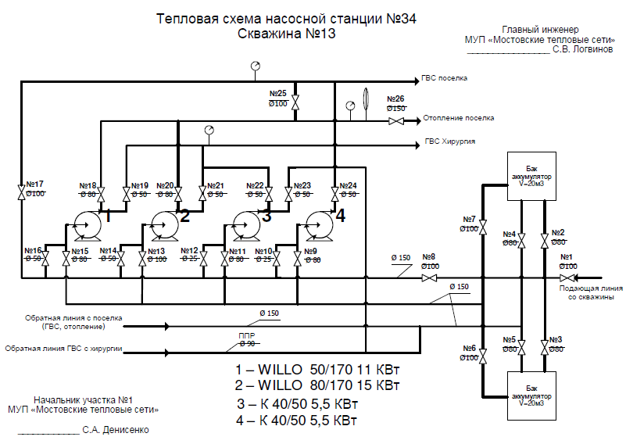
        - Тепловая схема насосной станции №34 «Скважина №13»
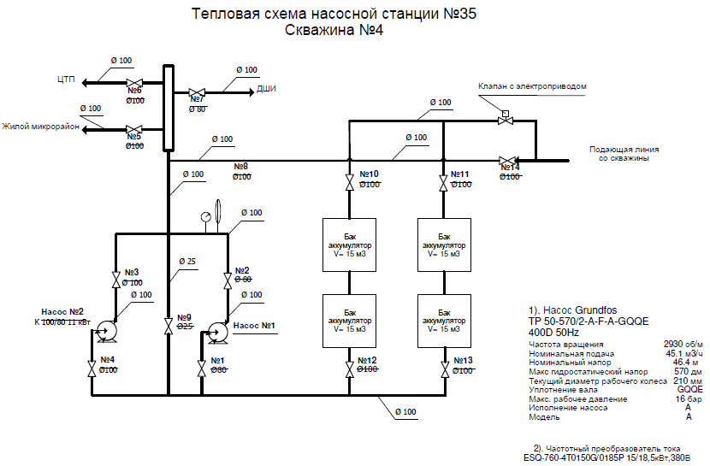
        - Тепловая схема насосной станции №35 «Скважина №4»
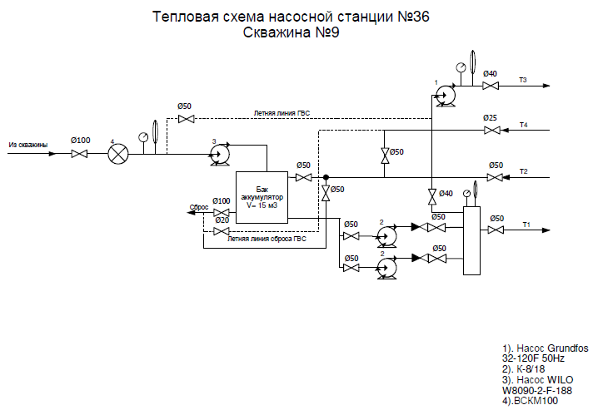
        - Тепловая схема насосной станции №36 «Скважина №9»
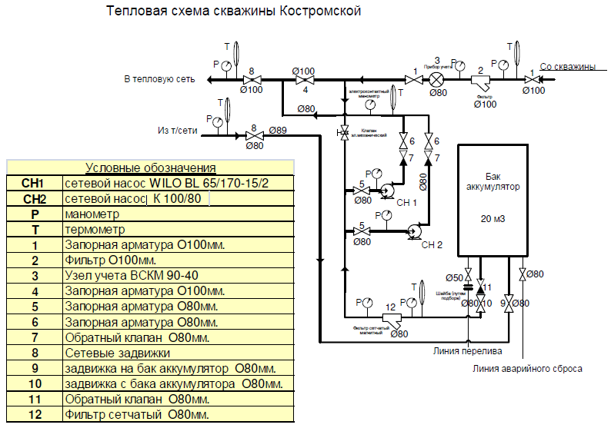
        - Тепловая схема скважины Костромской
Существующие зоны действия систем теплоснабжения и централизованных источников тепловой энергии муниципального образования Мостовской район представлены на Рис. 2.5 - Рис. 2.31.
Перспективные зоны действия систем теплоснабжения и централизованных источников тепловой энергии муниципального образования Мостовской район представлены на Рис. 2.32 - Рис. 2.58.

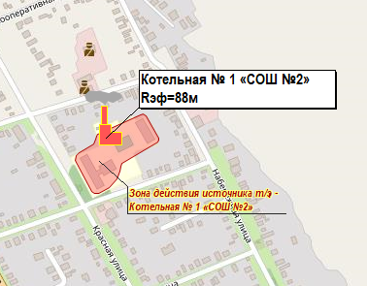

Существующая зона действия системы теплоснабжения и источника тепловой энергии – котельной №1 «СОШ №2»

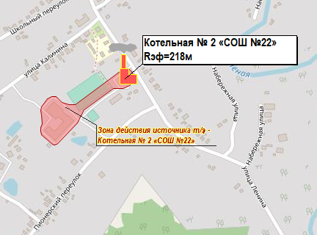

Существующая зона действия системы теплоснабжения и источника тепловой энергии – котельной №2 «СОШ №22»
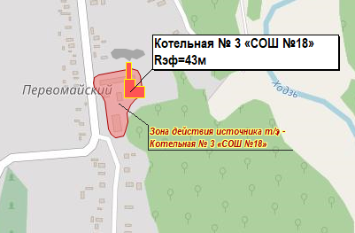

Существующая зона действия системы теплоснабжения и источника тепловой энергии – котельной №3 «СОШ №18»

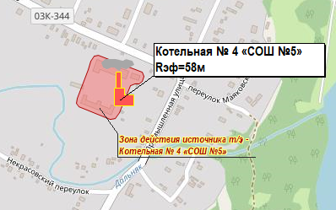

Существующая зона действия системы теплоснабжения и источника тепловой энергии – котельной №4 «СОШ №5»

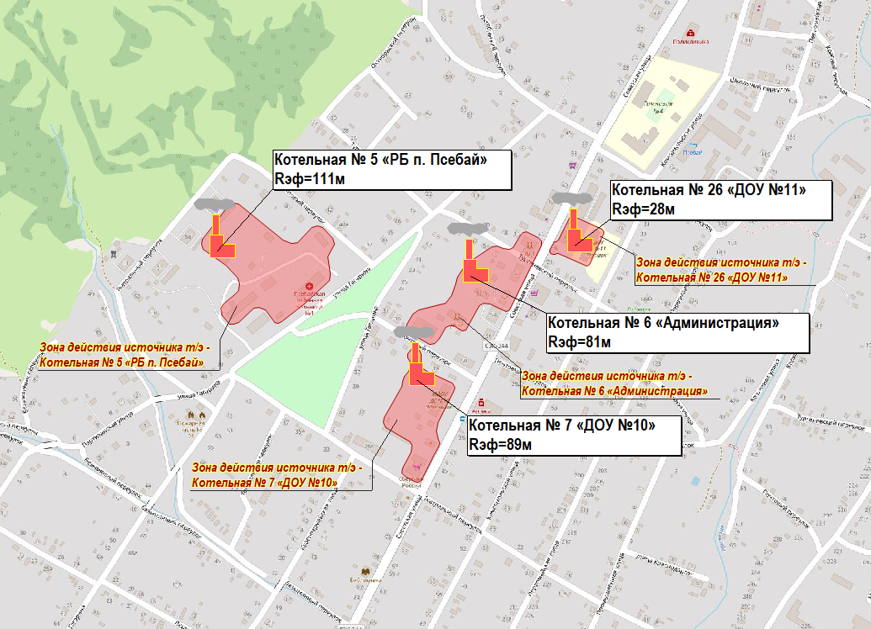

Существующие зоны действия систем теплоснабжения и источников тепловой энергии – котельной №5 «РБ п. Псебай», котельной №6 «Администрация», котельной №7 «ДОУ №10» и котельной №26 «ДОУ №11»

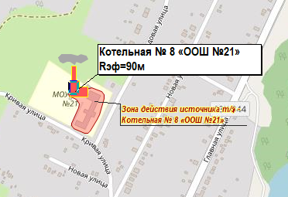

Существующая зона действия системы теплоснабжения и источника тепловой энергии – котельной №8 «ООШ №21»

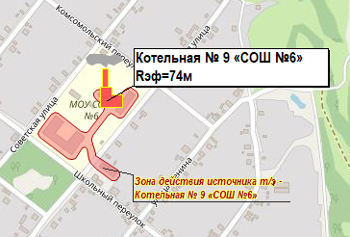

Существующая зона действия системы теплоснабжения и источника тепловой энергии – котельной №9 «СОШ №6»

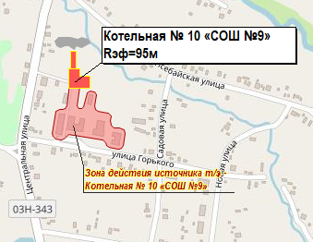

Существующая зона действия системы теплоснабжения и источника тепловой энергии – котельной №10 «СОШ №9»

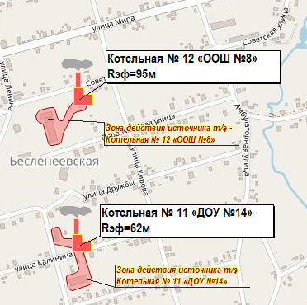

Существующие зоны действия систем теплоснабжения и источников тепловой энергии – котельной №11 «ДОУ №14» и котельной №12 «ООШ №8»
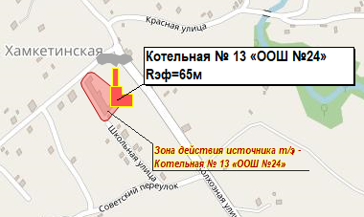

Существующая зона действия системы теплоснабжения и источника тепловой энергии – котельной №13 «ООШ №24»

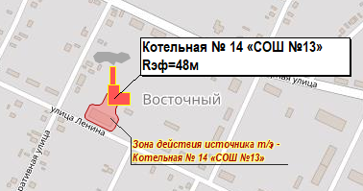

Существующая зона действия системы теплоснабжения и источника тепловой энергии – котельной №14 «СОШ №13»

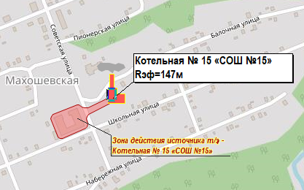

Существующая зона действия системы теплоснабжения и источника тепловой энергии – котельной №15 «СОШ №15»
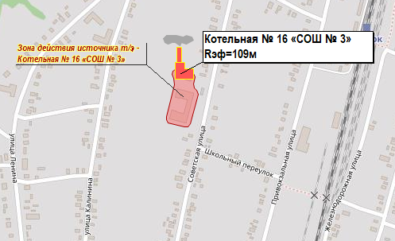

Существующая зона действия системы теплоснабжения и источника тепловой энергии – котельной №16 «СОШ №3»

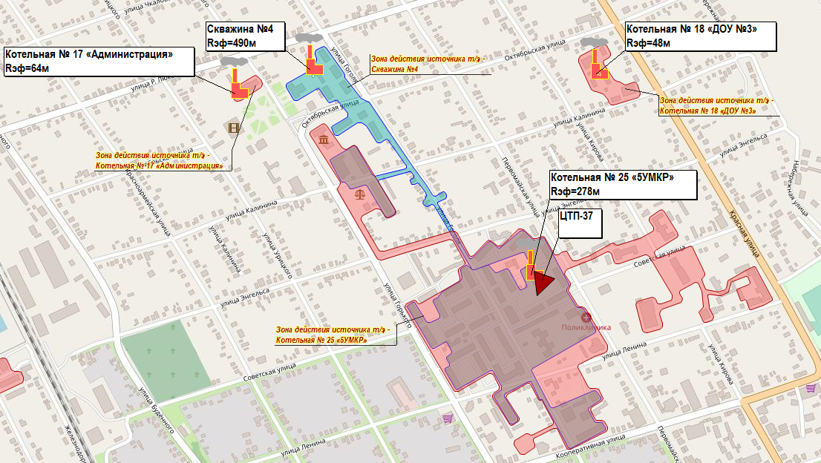

Существующие зоны действия систем теплоснабжения и источников тепловой энергии – котельной №17 «Администрация», котельной №18 «ДОУ №3», котельной №25 «5УМКР» и скважины №4

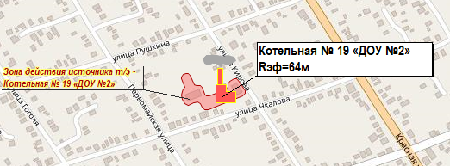

Существующая зона действия системы теплоснабжения и источника тепловой энергии – котельной №19 «ДОУ №2»

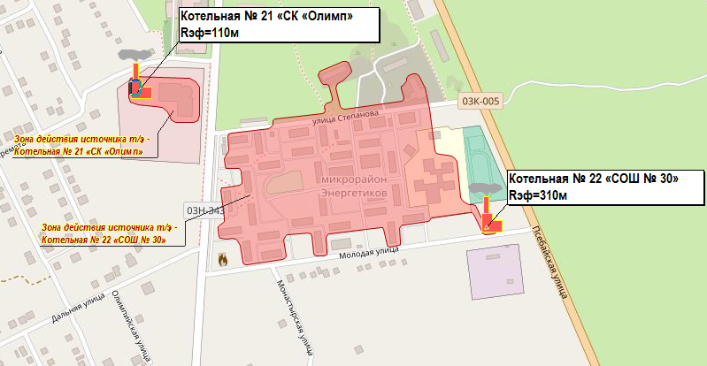

Существующие зоны действия систем теплоснабжения и источников тепловой энергии – котельной №21 «СК «Олимп» и котельной №22 «СОШ №30»
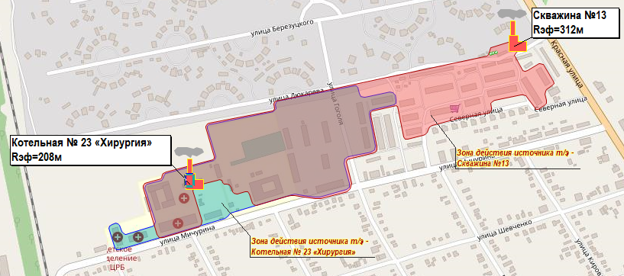

Существующие зоны действия систем теплоснабжения и источников тепловой энергии – котельной №23 «Хирургия» и скважины №13

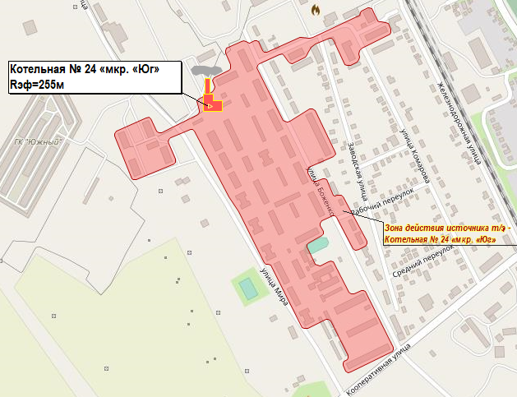

Существующая зона действия системы теплоснабжения и источника тепловой энергии – котельной №24 «мкр. «Юг»
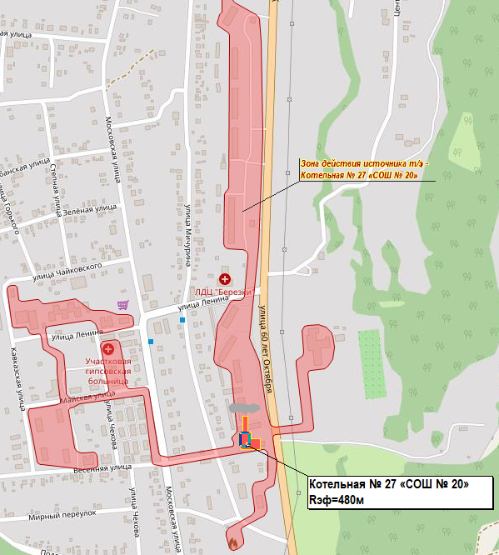

Существующая зона действия системы теплоснабжения и источника тепловой энергии – котельной №27 «СОШ №20»

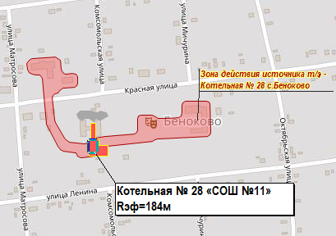

Существующая зона действия системы теплоснабжения и источника тепловой энергии – котельной №28 «СОШ №11»
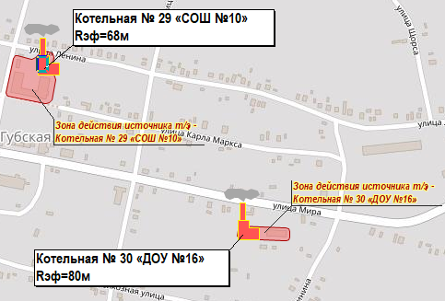

Существующие зоны действия систем теплоснабжения и источников тепловой энергии – котельной №29 «СОШ №10» и котельной №30 «ДОУ №16»
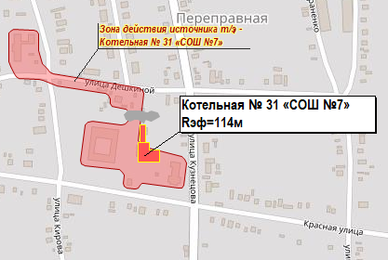

Существующая зона действия системы теплоснабжения и источника тепловой энергии – котельной №31 «СОШ №7»

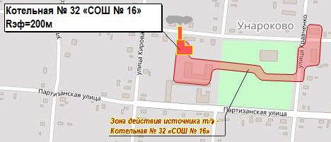

Существующая зона действия системы теплоснабжения и источника тепловой энергии – котельной №32 «СОШ №16»

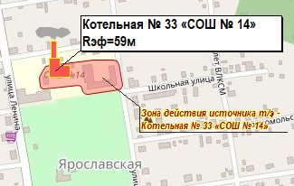

Существующая зона действия системы теплоснабжения и источника тепловой энергии – котельной №33 «СОШ №14»

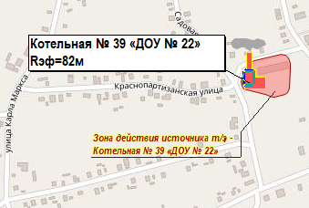

Существующая зона действия системы теплоснабжения и источника тепловой энергии – котельной №39 «ДОУ №22»

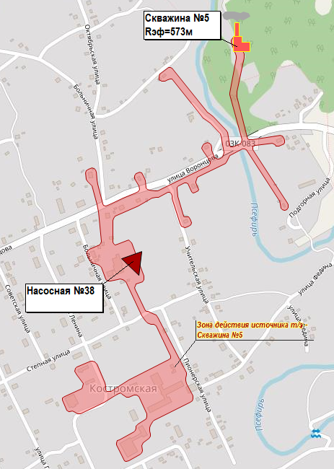

Существующая зона действия системы теплоснабжения и источника тепловой энергии – скважины №5
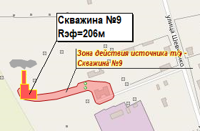

Существующая зона действия системы теплоснабжения и источника тепловой энергии – скважины №9

Перспективная зона действия системы теплоснабжения и источника тепловой энергии – котельной №1 «СОШ №2»

Перспективная зона действия системы теплоснабжения и источника тепловой энергии – котельной №2 «СОШ №22»

Перспективная зона действия системы теплоснабжения и источника тепловой энергии – котельной №3 «СОШ №18»

Перспективная зона действия системы теплоснабжения и источника тепловой энергии – котельной №4 «СОШ №5»

Перспективные зоны действия систем теплоснабжения и источников тепловой энергии – котельной №5 «РБ п. Псебай», котельной №6 «Администрация», котельной №7 «ДОУ №10» и котельной №26 «ДОУ №11»

Перспективная зона действия системы теплоснабжения и источника тепловой энергии – котельной №8 «ООШ №21»

Перспективная зона действия системы теплоснабжения и источника тепловой энергии – котельной №9 «СОШ №6»

Перспективная зона действия системы теплоснабжения и источника тепловой энергии – котельной №10 «СОШ №9»

Перспективные зоны действия систем теплоснабжения и источников тепловой энергии – котельной №11 «ДОУ №14» и котельной №12 «ООШ №8»

Перспективная зона действия системы теплоснабжения и источника тепловой энергии – котельной №13 «ООШ №24»
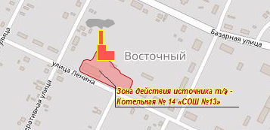

Перспективная зона действия системы теплоснабжения и источника тепловой энергии – котельной №14 «СОШ №13»

Перспективная зона действия системы теплоснабжения и источника тепловой энергии – котельной №15 «СОШ №15»

Перспективная зона действия системы теплоснабжения и источника тепловой энергии – котельной №16 «СОШ №3»

Перспективные зоны действия систем теплоснабжения и источников тепловой энергии – котельной №17 «Администрация», котельной №18 «ДОУ №3», котельной №25 «5УМКР» и скважины №4

Перспективная зона действия системы теплоснабжения и источника тепловой энергии – котельной №19 «ДОУ №2»

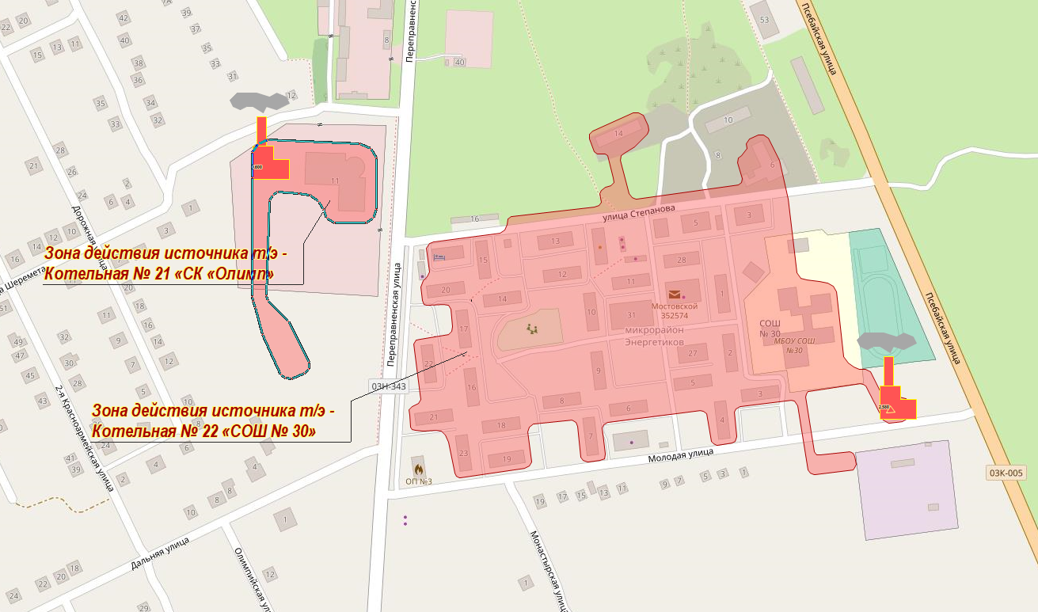

Перспективные зоны действия систем теплоснабжения и источников тепловой энергии – котельной №21 «СК «Олимп» и котельной №22 «СОШ №30»
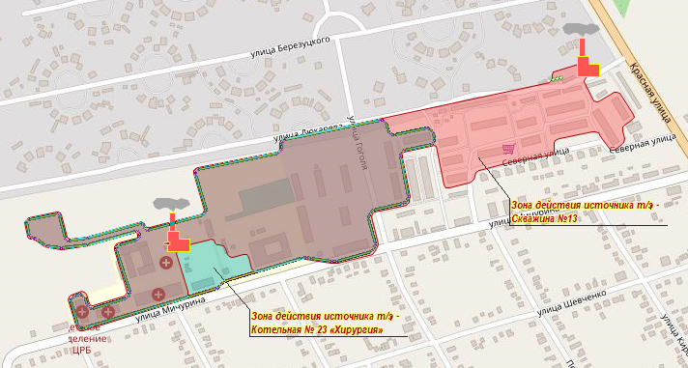

Перспективные зоны действия систем теплоснабжения и источников тепловой энергии – котельной №23 «Хирургия» и скважины №13

Перспективная зона действия системы теплоснабжения и источника тепловой энергии – котельной №24 «мкр. «Юг»
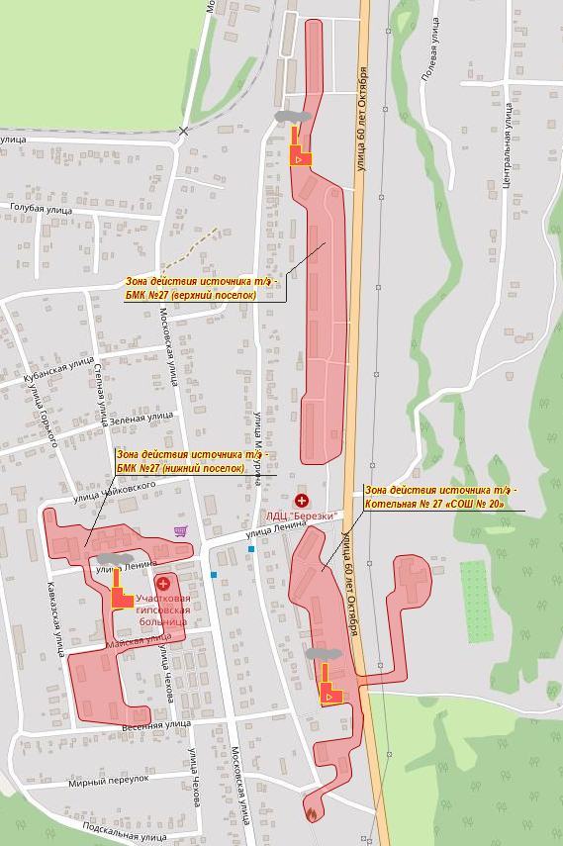

Перспективная зона действия системы теплоснабжения и источника тепловой энергии – котельной №27 «СОШ №20»

Перспективная зона действия системы теплоснабжения и источника тепловой энергии – котельной №28 «СОШ №11»

Перспективные зоны действия систем теплоснабжения и источников тепловой энергии – котельной №29 «СОШ №10» и котельной №30 «ДОУ №16»

Перспективная зона действия системы теплоснабжения и источника тепловой энергии – котельной №31 «СОШ №7»

Перспективная зона действия системы теплоснабжения и источника тепловой энергии – котельной №32 «СОШ №16»

Перспективная зона действия системы теплоснабжения и источника тепловой энергии – котельной №33 «СОШ №14»

Перспективная зона действия системы теплоснабжения и источника тепловой энергии – котельной №39 «ДОУ №22»

Перспективная зона действия системы теплоснабжения и источника тепловой энергии – скважины №5

Перспективная зона действия системы теплоснабжения и источника тепловой энергии – скважины №9

Для обеспечения температурного графика 74,25/58 °С на нужды ГВС предусмотрен центральный тепловой пункт (далее – ЦТП-37) от скважины №4. ЦТП-37 находится в эксплуатационной ответственности теплоснабжающей организации, информация по ЦТП-37 представлена в Табл. 2.1.
          - Описание центрального теплового пункта
№ п/п | Наименование ЦТП | Назначение ЦТП
скважина №4
1 | ЦТП-37 | Приготовление теплоносителя на нужды ГВС

Тепловая схема ЦТП-37 представлена ниже.

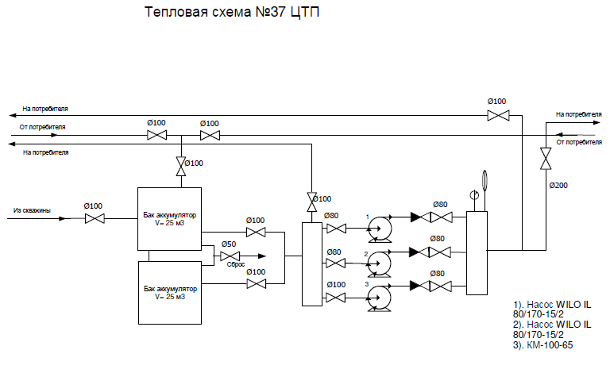
        - Тепловая схема ЦТП-37
  - Описание существующих и перспективных зон действия индивидуальных источников тепловой энергии
В Главе 7 «Предложения по строительству, реконструкции, техническому перевооружению и (или) модернизации источников тепловой энергии» обосновывающих материалов к схеме теплоснабжения муниципального образования Мостовской район представлены условия организации индивидуального теплоснабжения.
Согласно данным генерального плана зоны действия индивидуального теплоснабжения в настоящее время ограничиваются индивидуальными отдельно стоящими жилыми домами усадебного типа от индивидуальных источников тепла (печи, камины, котлы), работающие на различных видах топлива. В качестве источника горячего водоснабжения используются проточные водонагреватели.
При выборе подключения индивидуальной жилой застройки к централизованному или децентрализованному источнику, необходимо учесть плотность тепловой нагрузки и протяженность тепловых сетей. Большая протяженность и малый диаметр участков тепловых сетей повлечет за собой неоправданные финансовые затраты, потери тепловой энергии через теплоизоляционные материалы и высокую вероятность замерзания теплоносителя, приводящего к аварийным ситуациям.

  - Cуществующие и перспективные балансы тепловой мощности и тепловой нагрузки потребителей в зонах действия источников тепловой энергии, в том числе работающих на единую тепловую сеть, на каждом этапе
Балансы существующей располагаемой тепловой мощности централизованных источников тепловой энергии и перспективной тепловой нагрузки в зоне действия централизованных источников тепловой энергии (прогнозируемые в соответствии с Методическими рекомендациями по разработке схем теплоснабжения) определяются по балансам существующей тепловой мощности «нетто» централизованных источников тепловой энергии и тепловой нагрузки на коллекторах источников.
Балансы существующей тепловой мощности и перспективной тепловой нагрузки в зоне действия централизованных источников тепловой энергии муниципального образования Мостовской район приведены в таблице ниже.
          - Существующие и перспективные балансы тепловой мощности и тепловой нагрузки потребителей в зонах действия централизованных источников тепловой энергии, в том числе работающих на единую тепловую сеть
Наименование параметра | Этапы
Наименование параметра | 2022 | 2023 | 2024 | 2025 | 2026 | 2027 - 2031 | 2032 - 2036
Котельная №1 «СОШ №2»
Установленная тепловая мощность, Гкал/ч | 0,30 | 0,30 | 0,30 | 0,30 | 0,30 | 0,30 | 0,30
Располагаемая тепловая мощность, Гкал/ч | 0,32 | 0,32 | 0,29 | 0,29 | 0,29 | 0,29 | 0,29
Технические ограничения на использование | Наличие сажистых отложений на внутренней поверхности котлов
Потребление тепловой мощности на собственные и хозяйственные нужды источника тепловой энергии, Гкал/ч | 0,013 | 0,013 | 0,007 | 0,007 | 0,007 | 0,007 | 0,007
Затраты тепловой мощности на собственные и хозяйственные нужды источника тепловой энергии, млн.руб. | 0,00008 | 0,00009 | 0,00005 | 0,00005 | 0,00005 | 0,00005 | 0,00007
Тепловая мощность источника тепловой энергии нетто, Гкал/ч | 0,306 | 0,306 | 0,283 | 0,283 | 0,283 | 0,283 | 0,283
Суммарная тепловая нагрузка потребителей, Гкал/ч | 0,131 | 0,131 | 0,131 | 0,131 | 0,131 | 0,131 | 0,131
Тепловые потери через утечки, Гкал/ч | 0,000 | 0,000 | 0,000 | 0,000 | 0,000 | 0,000 | 0,000
Тепловые потери через теплоизоляцию, Гкал/ч | 0,008 | 0,008 | 0,008 | 0,008 | 0,008 | 0,008 | 0,008
Затраты теплоносителя на компенсацию тепловых потерь, млн.руб. | 0,00005 | 0,00005 | 0,00005 | 0,00006 | 0,00006 | 0,00007 | 0,00009
Присоединенная тепловая нагрузка (с учетом тепловых потерь в тепловых сетях), Гкал/ч | 0,139 | 0,139 | 0,139 | 0,139 | 0,139 | 0,139 | 0,139
Дефицит (резерв) тепловой мощности источника тепловой энергии, Гкал/ч | 0,166 | 0,166 | 0,144 | 0,144 | 0,144 | 0,144 | 0,144
Котельная №3 «СОШ №18»
Установленная тепловая мощность, Гкал/ч | 0,296 | 0,300 | 0,300 | 0,300 | 0,300 | 0,300 | 0,300
Располагаемая тепловая мощность, Гкал/ч | 0,319 | 0,290 | 0,290 | 0,290 | 0,290 | 0,290 | 0,290
Технические ограничения на использование | Наличие сажистых отложений на внутренней поверхности котлов
Потребление тепловой мощности на собственные и хозяйственные нужды источника тепловой энергии, Гкал/ч | 0,013 | 0,007 | 0,007 | 0,007 | 0,007 | 0,007 | 0,007
Затраты тепловой мощности на собственные и хозяйственные нужды источника тепловой энергии, млн.руб | 0,00008 | 0,00004 | 0,00005 | 0,00005 | 0,00005 | 0,00005 | 0,00007
Тепловая мощность источника тепловой энергии нетто, Гкал/ч | 0,305 | 0,283 | 0,283 | 0,283 | 0,283 | 0,283 | 0,283
Суммарная тепловая нагрузка потребителей, Гкал/ч | 0,079 | 0,079 | 0,079 | 0,079 | 0,079 | 0,079 | 0,079
Тепловые потери через утечки, Гкал/ч | 0,000 | 0,000 | 0,000 | 0,000 | 0,000 | 0,000 | 0,000
Тепловые потери через теплоизоляцию, Гкал/ч | 0,011 | 0,011 | 0,011 | 0,011 | 0,011 | 0,011 | 0,011
Затраты теплоносителя на компенсацию тепловых потерь, млн.руб. | 0,00006 | 0,00007 | 0,00007 | 0,00008 | 0,00008 | 0,00009 | 0,00011
Присоединенная тепловая нагрузка(с учетом тепловых потерь в тепловых сетях), Гкал/ч | 0,090 | 0,090 | 0,090 | 0,090 | 0,090 | 0,090 | 0,090
Дефицит (резерв) тепловой мощности источника тепловой энергии, Гкал/ч | 0,215 | 0,193 | 0,193 | 0,193 | 0,193 | 0,193 | 0,193
Котельная №17 «Администрация»
Установленная тепловая мощность, Гкал/ч | 0,170 | 0,172 | 0,172 | 0,172 | 0,172 | 0,172 | 0,172
Располагаемая тепловая мощность, Гкал/ч | 0,170 | 0,160 | 0,160 | 0,160 | 0,160 | 0,160 | 0,160
Технические ограничения на использование | Режимная наладка горелочных устройств
Потребление тепловой мощности на собственные и хозяйственные нужды источника тепловой энергии, Гкал/ч | 0,004 | 0,004 | 0,004 | 0,004 | 0,004 | 0,004 | 0,004
Затраты тепловой мощности на собственные и хозяйственные нужды источника тепловой энергии, млн.руб | 0,00001 | 0,00002 | 0,00002 | 0,00002 | 0,00002 | 0,00002 | 0,00003
Тепловая мощность источника тепловой энергии нетто, Гкал/ч | 0,167 | 0,156 | 0,156 | 0,156 | 0,156 | 0,156 | 0,156
Суммарная тепловая нагрузка потребителей, Гкал/ч | 0,144 | 0,144 | 0,144 | 0,144 | 0,144 | 0,144 | 0,144
Тепловые потери через утечки, Гкал/ч | 0,000 | 0,000 | 0,000 | 0,000 | 0,000 | 0,000 | 0,000
Тепловые потери через теплоизоляцию, Гкал/ч | 0,000 | 0,000 | 0,000 | 0,000 | 0,000 | 0,000 | 0,000
Затраты теплоносителя на компенсацию тепловых потерь, млн.руб. | 0,00000 | 0,00000 | 0,00000 | 0,00000 | 0,00000 | 0,00000 | 0,00000
Присоединенная тепловая нагрузка(с учетом тепловых потерь в тепловых сетях), Гкал/ч | 0,144 | 0,144 | 0,144 | 0,144 | 0,144 | 0,144 | 0,144
Дефицит (резерв) тепловой мощности источника тепловой энергии, Гкал/ч | 0,022 | 0,012 | 0,012 | 0,012 | 0,012 | 0,012 | 0,012
Котельная №18 «ДОУ №3»
Установленная тепловая мощность, Гкал/ч | 0,378 | 0,378 | 0,378 | 0,378 | 0,378 | 0,172 | 0,172
Располагаемая тепловая мощность, Гкал/ч | 0,402 | 0,402 | 0,402 | 0,402 | 0,402 | 0,160 | 0,160
Технические ограничения на использование | Режимная наладка горелочных устройств
Потребление тепловой мощности на собственные и хозяйственные нужды источника тепловой энергии, Гкал/ч | 0,009 | 0,009 | 0,009 | 0,009 | 0,009 | 0,004 | 0,004
Затраты тепловой мощности на собственные и хозяйственные нужды источника тепловой энергии, млн.руб | 0,00003 | 0,00003 | 0,00004 | 0,00004 | 0,00004 | 0,00002 | 0,00003
Тепловая мощность источника тепловой энергии нетто, Гкал/ч | 0,393 | 0,393 | 0,393 | 0,393 | 0,393 | 0,156 | 0,156
Суммарная тепловая нагрузка потребителей, Гкал/ч | 0,157 | 0,157 | 0,157 | 0,157 | 0,157 | 0,157 | 0,157
Тепловые потери через утечки, Гкал/ч | 0,000 | 0,000 | 0,000 | 0,000 | 0,000 | 0,000 | 0,000
Тепловые потери через теплоизоляцию, Гкал/ч | 0,021 | 0,021 | 0,021 | 0,021 | 0,021 | 0,019 | 0,018
Затраты теплоносителя на компенсацию тепловых потерь, млн.руб. | 0,00008 | 0,00008 | 0,00009 | 0,00009 | 0,00010 | 0,00009 | 0,00012
Присоединенная тепловая нагрузка(с учетом тепловых потерь в тепловых сетях), Гкал/ч | 0,178 | 0,178 | 0,178 | 0,178 | 0,178 | 0,176 | 0,175
Дефицит (резерв) тепловой мощности источника тепловой энергии, Гкал/ч | 0,22 | 0,22 | 0,22 | 0,22 | 0,22 | -0,02 | -0,02
Котельная №19 «ДОУ №2»
Установленная тепловая мощность, Гкал/ч | 0,084 | 0,084 | 0,084 | 0,084 | 0,084 | 0,086 | 0,086
Располагаемая тепловая мощность, Гкал/ч | 0,084 | 0,084 | 0,084 | 0,084 | 0,084 | 0,080 | 0,080
Технические ограничения на использование | Режимная наладка горелочных устройств
Потребление тепловой мощности на собственные и хозяйственные нужды источника тепловой энергии, Гкал/ч | 0,002 | 0,002 | 0,002 | 0,002 | 0,002 | 0,002 | 0,002
Затраты тепловой мощности на собственные и хозяйственные нужды источника тепловой энергии, млн.руб | 0,00001 | 0,00001 | 0,00001 | 0,00001 | 0,00001 | 0,00001 | 0,00001
Тепловая мощность источника тепловой энергии нетто, Гкал/ч | 0,082 | 0,082 | 0,082 | 0,082 | 0,082 | 0,078 | 0,078
Суммарная тепловая нагрузка потребителей, Гкал/ч | 0,058 | 0,058 | 0,058 | 0,058 | 0,058 | 0,058 | 0,058
Тепловые потери через утечки, Гкал/ч | 0,000 | 0,000 | 0,000 | 0,000 | 0,000 | 0,000 | 0,000
Тепловые потери через теплоизоляцию, Гкал/ч | 0,010 | 0,010 | 0,010 | 0,010 | 0,010 | 0,01034 | 0,01034
Затраты теплоносителя на компенсацию тепловых потерь, млн.руб. | 0,00004 | 0,00004 | 0,00004 | 0,00005 | 0,00005 | 0,00005 | 0,00007
Присоединенная тепловая нагрузка(с учетом тепловых потерь в тепловых сетях), Гкал/ч | 0,068 | 0,068 | 0,068 | 0,068 | 0,068 | 0,068 | 0,068
Дефицит (резерв) тепловой мощности источника тепловой энергии, Гкал/ч | 0,01 | 0,01 | 0,01 | 0,01 | 0,01 | 0,01 | 0,01
Котельная №21 «СК «Олимп»
Установленная тепловая мощность, Гкал/ч | 0,600 | 0,600 | 0,600 | 0,600 | 0,600 | 0,600 | 0,344
Располагаемая тепловая мощность, Гкал/ч | 0,597 | 0,597 | 0,597 | 0,597 | 0,597 | 0,597 | 0,330
Технические ограничения на использование | Режимная наладка горелочных устройств
Потребление тепловой мощности на собственные и хозяйственные нужды источника тепловой энергии, Гкал/ч | 0,014 | 0,014 | 0,014 | 0,014 | 0,014 | 0,014 | 0,008
Затраты тепловой мощности на собственные и хозяйственные нужды источника тепловой энергии, млн.руб | 0,00005 | 0,00005 | 0,00006 | 0,00006 | 0,00006 | 0,00007 | 0,00005
Тепловая мощность источника тепловой энергии нетто, Гкал/ч | 0,583 | 0,583 | 0,583 | 0,583 | 0,583 | 0,583 | 0,322
Суммарная тепловая нагрузка потребителей, Гкал/ч | 0,283 | 0,390 | 0,390 | 0,390 | 0,390 | 0,390 | 0,390
Тепловые потери через утечки, Гкал/ч | 0,000 | 0,000 | 0,000 | 0,000 | 0,000 | 0,000 | 0,000
Тепловые потери через теплоизоляцию, Гкал/ч | 0,007 | 0,007 | 0,007 | 0,007 | 0,007 | 0,02124 | 0,02124
Затраты теплоносителя на компенсацию тепловых потерь, млн.руб. | 0,00003 | 0,00003 | 0,00003 | 0,00003 | 0,00003 | 0,00011 | 0,00014
Присоединенная тепловая нагрузка(с учетом тепловых потерь в тепловых сетях), Гкал/ч | 0,290 | 0,397 | 0,397 | 0,397 | 0,397 | 0,412 | 0,412
Дефицит (резерв) тепловой мощности источника тепловой энергии, Гкал/ч | 0,29 | 0,19 | 0,19 | 0,19 | 0,19 | 0,17 | -0,09
Котельная №22 «СОШ №30»
Установленная тепловая мощность, Гкал/ч | 2,580 | 2,580 | 2,580 | 2,580 | 2,580 | 2,580 | 2,752
Располагаемая тепловая мощность, Гкал/ч | 2,550 | 2,550 | 2,550 | 2,550 | 2,550 | 2,550 | 2,610
Технические ограничения на использование | Режимная наладка горелочных устройств
Потребление тепловой мощности на собственные и хозяйственные нужды источника тепловой энергии, Гкал/ч | 0,058 | 0,058 | 0,058 | 0,058 | 0,058 | 0,058 | 0,062
Затраты тепловой мощности на собственные и хозяйственные нужды источника тепловой энергии, млн.руб | 0,00017 | 0,00018 | 0,00019 | 0,00020 | 0,00022 | 0,00023 | 0,00033
Тепловая мощность источника тепловой энергии нетто, Гкал/ч | 2,142 | 2,142 | 2,142 | 2,142 | 2,142 | 2,142 | 2,548
Суммарная тепловая нагрузка потребителей, Гкал/ч | 2,158 | 2,194 | 2,194 | 2,194 | 2,194 | 2,194 | 2,194
Тепловые потери через утечки, Гкал/ч | 0,003 | 0,003 | 0,003 | 0,003 | 0,003 | 0,003 | 0,003
Тепловые потери через теплоизоляцию, Гкал/ч | 0,228 | 0,229 | 0,230 | 0,231 | 0,232 | 0,23131 | 0,23131
Затраты теплоносителя на компенсацию тепловых потерь, млн.руб. | 0,00068 | 0,00072 | 0,00077 | 0,00082 | 0,00087 | 0,00092 | 0,00123
Присоединенная тепловая нагрузка(с учетом тепловых потерь в тепловых сетях), Гкал/ч | 2,389 | 2,426 | 2,426 | 2,427 | 2,428 | 2,427 | 2,427
Дефицит (резерв) тепловой мощности источника тепловой энергии, Гкал/ч | 0,102 | 0,065 | 0,064 | 0,063 | 0,062 | 0,063 | 0,120
Котельная №23 «Хирургия»
Установленная тепловая мощность, Гкал/ч | 3,060 | 3,060 | 3,060 | 3,060 | 3,060 | 3,060 | 2,580
Располагаемая тепловая мощность, Гкал/ч | 3,069 | 3,069 | 3,069 | 3,069 | 3,069 | 3,069 | 2,450
Технические ограничения на использование | Режимная наладка горелочных устройств
Потребление тепловой мощности на собственные и хозяйственные нужды источника тепловой энергии, Гкал/ч | 0,069 | 0,069 | 0,069 | 0,069 | 0,069 | 0,069 | 0,058
Затраты тепловой мощности на собственные и хозяйственные нужды источника тепловой энергии, млн.руб | 0,00020 | 0,00021 | 0,00023 | 0,00024 | 0,00026 | 0,00027 | 0,00031
Тепловая мощность источника тепловой энергии нетто, Гкал/ч | 3,000 | 3,000 | 3,000 | 3,000 | 3,000 | 3,000 | 2,392
Суммарная тепловая нагрузка потребителей, Гкал/ч | 1,987 | 1,987 | 2,453 | 2,453 | 2,453 | 2,453 | 2,453
Тепловые потери через утечки, Гкал/ч | 0,003 | 0,003 | 0,003 | 0,003 | 0,003 | 0,003 | 0,003
Тепловые потери через теплоизоляцию, Гкал/ч | 0,188 | 0,190 | 0,193 | 0,196 | 0,199 | 0,199 | 0,199
Затраты теплоносителя на компенсацию тепловых потерь, млн.руб. | 0,00056 | 0,00060 | 0,00065 | 0,00069 | 0,00075 | 0,00079 | 0,00106
Присоединенная тепловая нагрузка(с учетом тепловых потерь в тепловых сетях), Гкал/ч | 2,177 | 2,180 | 2,649 | 2,652 | 2,655 | 2,655 | 2,655
Дефицит (резерв) тепловой мощности источника тепловой энергии, Гкал/ч | 0,823 | 0,820 | 0,351 | 0,348 | 0,346 | 0,346 | -0,263
Котельная №24 «мкр. «Юг»
Установленная тепловая мощность, Гкал/ч | 6,290 | 6,290 | 6,290 | 6,290 | 6,290 | 6,290 | 4,300
Располагаемая тепловая мощность, Гкал/ч | 5,948 | 5,948 | 5,948 | 5,948 | 5,948 | 5,948 | 4,090
Технические ограничения на использование | Режимная наладка горелочных устройств
Потребление тепловой мощности на собственные и хозяйственные нужды источника тепловой энергии, Гкал/ч | 0,142 | 0,142 | 0,142 | 0,142 | 0,142 | 0,142 | 0,097
Затраты тепловой мощности на собственные и хозяйственные нужды источника тепловой энергии, млн.руб | 0,00042 | 0,00044 | 0,00047 | 0,00050 | 0,00053 | 0,00056 | 0,00051
Тепловая мощность источника тепловой энергии нетто, Гкал/ч | 5,806 | 5,806 | 5,806 | 5,806 | 5,806 | 5,806 | 3,993
Суммарная тепловая нагрузка потребителей, Гкал/ч | 3,740 | 3,740 | 3,740 | 3,740 | 3,740 | 3,740 | 3,740
Тепловые потери через утечки, Гкал/ч | 0,005 | 0,005 | 0,005 | 0,005 | 0,005 | 0,005 | 0,005
Тепловые потери через теплоизоляцию, Гкал/ч | 0,461 | 0,461 | 0,461 | 0,461 | 0,461 | 0,435 | 0,397
Затраты теплоносителя на компенсацию тепловых потерь, млн.руб. | 0,00136 | 0,00145 | 0,00153 | 0,00162 | 0,00172 | 0,00172 | 0,00211
Присоединенная тепловая нагрузка(с учетом тепловых потерь в тепловых сетях), Гкал/ч | 4,205 | 4,205 | 4,205 | 4,205 | 4,205 | 4,180 | 4,141
Дефицит (резерв) тепловой мощности источника тепловой энергии, Гкал/ч | 1,600 | 1,600 | 1,600 | 1,600 | 1,600 | 1,626 | -0,148
Котельная №25 «5УМКР»
Установленная тепловая мощность, Гкал/ч | 8,640 | 8,640 | 8,640 | 8,640 | 8,640 | 8,640 | 8,598
Располагаемая тепловая мощность, Гкал/ч | 6,960 | 6,960 | 6,960 | 6,960 | 6,960 | 6,960 | 8,170
Технические ограничения на использование | Режимная наладка горелочных устройств
Потребление тепловой мощности на собственные и хозяйственные нужды источника тепловой энергии, Гкал/ч | 0,195 | 0,195 | 0,195 | 0,195 | 0,195 | 0,195 | 0,194
Затраты тепловой мощности на собственные и хозяйственные нужды источника тепловой энергии, млн.руб | 0,00057 | 0,00061 | 0,00064 | 0,00068 | 0,00072 | 0,00077 | 0,00102
Тепловая мощность источника тепловой энергии нетто, Гкал/ч | 5,765 | 5,765 | 5,765 | 5,765 | 5,765 | 5,765 | 7,976
Суммарная тепловая нагрузка потребителей, Гкал/ч | 6,002 | 6,002 | 6,002 | 6,002 | 6,002 | 6,002 | 6,002
Тепловые потери через утечки, Гкал/ч | 0,007 | 0,007 | 0,007 | 0,007 | 0,007 | 0,007 | 0,007
Тепловые потери через теплоизоляцию, Гкал/ч | 0,414 | 0,414 | 0,413 | 0,413 | 0,413 | 0,412 | 0,412
Затраты теплоносителя на компенсацию тепловых потерь, млн.руб. | 0,00123 | 0,00131 | 0,00138 | 0,00147 | 0,00155 | 0,00164 | 0,00220
Присоединенная тепловая нагрузка(с учетом тепловых потерь в тепловых сетях), Гкал/ч | 6,423 | 6,423 | 6,423 | 6,423 | 6,423 | 6,421 | 6,421
Дефицит (резерв) тепловой мощности источника тепловой энергии, Гкал/ч | 0,341 | 0,341 | 0,342 | 0,342 | 0,342 | 0,343 | 1,555
Котельная №4 «СОШ №5»
Установленная тепловая мощность, Гкал/ч | 0,476 | 0,500 | 0,500 | 0,500 | 0,500 | 0,500 | 0,500
Располагаемая тепловая мощность, Гкал/ч | 0,522 | 0,480 | 0,480 | 0,480 | 0,480 | 0,480 | 0,480
Технические ограничения на использование | Наличие сажистых отложений на внутренней поверхности котлов
Потребление тепловой мощности на собственные и хозяйственные нужды источника тепловой энергии, Гкал/ч | 0,022 | 0,011 | 0,011 | 0,011 | 0,011 | 0,011 | 0,011
Затраты тепловой мощности на собственные и хозяйственные нужды источника тепловой энергии, млн.руб | 0,00013 | 0,00007 | 0,00008 | 0,00008 | 0,00009 | 0,00009 | 0,00012
Тепловая мощность источника тепловой энергии нетто, Гкал/ч | 0,500 | 0,469 | 0,469 | 0,469 | 0,469 | 0,469 | 0,469
Суммарная тепловая нагрузка потребителей, Гкал/ч | 0,150 | 0,150 | 0,150 | 0,150 | 0,150 | 0,150 | 0,1495
Тепловые потери через утечки, Гкал/ч | 0,00012 | 0,00012 | 0,00012 | 0,00012 | 0,00012 | 0,00012 | 0,00011535
Тепловые потери через теплоизоляцию, Гкал/ч | 0,017 | 0,017 | 0,017 | 0,017 | 0,017 | 0,017 | 0,01664
Затраты теплоносителя на компенсацию тепловых потерь, млн.руб. | 0,00000 | 0,00000 | 0,00000 | 0,00000 | 0,00000 | 0,00000 | 0,00018
Присоединенная тепловая нагрузка(с учетом тепловых потерь в тепловых сетях), Гкал/ч | 0,166 | 0,166 | 0,166 | 0,166 | 0,166 | 0,166 | 0,166
Дефицит (резерв) тепловой мощности источника тепловой энергии, Гкал/ч | 0,334 | 0,302 | 0,302 | 0,302 | 0,302 | 0,302 | 0,302
Котельная №5 «РБ п. Псебай»
Установленная тепловая мощность, Гкал/ч | 0,654 | 0,654 | 0,650 | 0,650 | 0,650 | 0,650 | 0,650
Располагаемая тепловая мощность, Гкал/ч | 0,731 | 0,731 | 0,620 | 0,620 | 0,620 | 0,620 | 0,620
Технические ограничения на использование | Наличие сажистых отложений на внутренней поверхности котлов
Потребление тепловой мощности на собственные и хозяйственные нужды источника тепловой энергии, Гкал/ч | 0,030 | 0,030 | 0,015 | 0,015 | 0,015 | 0,015 | 0,015
Затраты тепловой мощности на собственные и хозяйственные нужды источника тепловой энергии, млн.руб | 0,00018 | 0,00019 | 0,00010 | 0,00010 | 0,00011 | 0,00012 | 0,00016
Тепловая мощность источника тепловой энергии нетто, Гкал/ч | 0,701 | 0,701 | 0,605 | 0,605 | 0,605 | 0,605 | 0,605
Суммарная тепловая нагрузка потребителей, Гкал/ч | 0,181 | 0,181 | 0,181 | 0,181 | 0,181 | 0,181 | 0,1810
Тепловые потери через утечки, Гкал/ч | 0,00018 | 0,00018 | 0,00018 | 0,00018 | 0,00018 | 0,00018 | 0,00018
Тепловые потери через теплоизоляцию, Гкал/ч | 0,062 | 0,062 | 0,062 | 0,062 | 0,062 | 0,06182 | 0,062
Затраты теплоносителя на компенсацию тепловых потерь, млн.руб. | 0,00039 | 0,00039 | 0,00042 | 0,00044 | 0,00047 | 0,00050 | 0,00066
Присоединенная тепловая нагрузка(с учетом тепловых потерь в тепловых сетях), Гкал/ч | 0,243 | 0,243 | 0,243 | 0,243 | 0,243 | 0,243 | 0,243
Дефицит (резерв) тепловой мощности источника тепловой энергии, Гкал/ч | 0,458 | 0,458 | 0,362 | 0,362 | 0,362 | 0,362 | 0,362
Котельная №6 «Администрация»
Установленная тепловая мощность, Гкал/ч | 0,622 | 0,622 | 0,622 | 0,600 | 0,600 | 0,600 | 0,600
Располагаемая тепловая мощность, Гкал/ч | 0,682 | 0,682 | 0,682 | 0,570 | 0,570 | 0,570 | 0,570
Технические ограничения на использование | Наличие сажистых отложений на внутренней поверхности котлов
Потребление тепловой мощности на собственные и хозяйственные нужды источника тепловой энергии, Гкал/ч | 0,028 | 0,028 | 0,028 | 0,014 | 0,014 | 0,014 | 0,014
Затраты тепловой мощности на собственные и хозяйственные нужды источника тепловой энергии, млн.руб | 0,00017 | 0,00018 | 0,00019 | 0,00010 | 0,00010 | 0,00011 | 0,00015
Тепловая мощность источника тепловой энергии нетто, Гкал/ч | 0,653 | 0,653 | 0,653 | 0,556 | 0,556 | 0,556 | 0,556
Суммарная тепловая нагрузка потребителей, Гкал/ч | 0,191 | 0,191 | 0,191 | 0,191 | 0,191 | 0,191 | 0,191
Тепловые потери через утечки, Гкал/ч | 0,00016 | 0,00016 | 0,00016 | 0,00016 | 0,00016 | 0,00016 | 0,00016
Тепловые потери через теплоизоляцию, Гкал/ч | 0,044 | 0,044 | 0,044 | 0,044 | 0,044 | 0,044 | 0,044
Затраты теплоносителя на компенсацию тепловых потерь, млн.руб. | 0,00026 | 0,00028 | 0,00030 | 0,00031 | 0,00033 | 0,00035 | 0,00047
Присоединенная тепловая нагрузка(с учетом тепловых потерь в тепловых сетях), Гкал/ч | 0,235 | 0,235 | 0,235 | 0,235 | 0,235 | 0,235 | 0,235
Дефицит (резерв) тепловой мощности источника тепловой энергии, Гкал/ч | 0,42 | 0,42 | 0,42 | 0,32 | 0,32 | 0,32 | 0,32
Котельная №7 «ДОУ №10»
Установленная тепловая мощность, Гкал/ч | 0,204 | 0,200 | 0,200 | 0,200 | 0,200 | 0,200 | 0,200
Располагаемая тепловая мощность, Гкал/ч | 0,215 | 0,190 | 0,190 | 0,190 | 0,190 | 0,190 | 0,190
Технические ограничения на использование | Наличие сажистых отложений на внутренней поверхности котлов
Потребление тепловой мощности на собственные и хозяйственные нужды источника тепловой энергии, Гкал/ч | 0,009 | 0,005 | 0,005 | 0,005 | 0,005 | 0,005 | 0,005
Затраты тепловой мощности на собственные и хозяйственные нужды источника тепловой энергии, млн.руб | 0,00006 | 0,00003 | 0,00003 | 0,00003 | 0,00003 | 0,00004 | 0,00005
Тепловая мощность источника тепловой энергии нетто, Гкал/ч | 0,206 | 0,185 | 0,185 | 0,185 | 0,185 | 0,185 | 0,185
Суммарная тепловая нагрузка потребителей, Гкал/ч | 0,110 | 0,110 | 0,110 | 0,110 | 0,110 | 0,110 | 0,110
Тепловые потери через утечки, Гкал/ч | 0,00011 | 0,00011 | 0,00011 | 0,00011 | 0,00011 | 0,00011 | 0,00011
Тепловые потери через теплоизоляцию, Гкал/ч | 0,024 | 0,024 | 0,024 | 0,024 | 0,024 | 0,024 | 0,024
Затраты теплоносителя на компенсацию тепловых потерь, млн.руб. | 0,00014 | 0,00015 | 0,00016 | 0,00017 | 0,00018 | 0,00019 | 0,00026
Присоединенная тепловая нагрузка (с учетом тепловых потерь в тепловых сетях), Гкал/ч | 0,134 | 0,134 | 0,134 | 0,134 | 0,134 | 0,134 | 0,134
Дефицит (резерв) тепловой мощности источника тепловой энергии, Гкал/ч | 0,07 | 0,05 | 0,05 | 0,05 | 0,05 | 0,05 | 0,05
Котельная №8 «ООШ №21»
Установленная тепловая мощность, Гкал/ч | 0,204 | 0,204 | 0,204 | 0,204 | 0,204 | 0,204 | 0,204
Располагаемая тепловая мощность, Гкал/ч | 0,217 | 0,217 | 0,217 | 0,217 | 0,217 | 0,217 | 0,217
Технические ограничения на использование | Наличие сажистых отложений на внутренней поверхности котлов
Потребление тепловой мощности на собственные и хозяйственные нужды источника тепловой энергии, Гкал/ч | 0,009 | 0,009 | 0,009 | 0,009 | 0,009 | 0,009 | 0,009
Затраты тепловой мощности на собственные и хозяйственные нужды источника тепловой энергии, млн.руб | 0,00006 | 0,00006 | 0,00006 | 0,00007 | 0,00007 | 0,00007 | 0,00010
Тепловая мощность источника тепловой энергии нетто, Гкал/ч | 0,208 | 0,208 | 0,208 | 0,208 | 0,208 | 0,208 | 0,208
Суммарная тепловая нагрузка потребителей, Гкал/ч | 0,108 | 0,108 | 0,108 | 0,108 | 0,108 | 0,108 | 0,108
Тепловые потери через утечки, Гкал/ч | 0,00007 | 0,00007 | 0,00007 | 0,00007 | 0,00007 | 0,00007 | 0,00007
Тепловые потери через теплоизоляцию, Гкал/ч | 0,004 | 0,004 | 0,004 | 0,004 | 0,004 | 0,0044 | 0,0044
Затраты теплоносителя на компенсацию тепловых потерь, млн.руб. | 0,00003 | 0,00003 | 0,00003 | 0,00003 | 0,00003 | 0,00004 | 0,00005
Присоединенная тепловая нагрузка (с учетом тепловых потерь в тепловых сетях), Гкал/ч | 0,113 | 0,113 | 0,113 | 0,113 | 0,113 | 0,113 | 0,113
Дефицит (резерв) тепловой мощности источника тепловой энергии, Гкал/ч | 0,10 | 0,10 | 0,10 | 0,10 | 0,10 | 0,10 | 0,10
Котельная №26 «ДОУ №11»
Установленная тепловая мощность, Гкал/ч | 0,084 | 0,084 | 0,084 | 0,084 | 0,084 | 0,084 | 0,084
Располагаемая тепловая мощность, Гкал/ч | 0,084 | 0,084 | 0,084 | 0,084 | 0,084 | 0,084 | 0,084
Технические ограничения на использование | Режимная наладка горелочных устройств
Потребление тепловой мощности на собственные и хозяйственные нужды источника тепловой энергии, Гкал/ч | 0,002 | 0,002 | 0,002 | 0,002 | 0,002 | 0,002 | 0,002
Затраты тепловой мощности на собственные и хозяйственные нужды источника тепловой энергии, млн.руб | 0,00001 | 0,00001 | 0,00001 | 0,00001 | 0,00001 | 0,00001 | 0,00001
Тепловая мощность источника тепловой энергии нетто, Гкал/ч | 0,082 | 0,082 | 0,082 | 0,082 | 0,082 | 0,082 | 0,082
Суммарная тепловая нагрузка потребителей, Гкал/ч | 0,075 | 0,075 | 0,075 | 0,075 | 0,075 | 0,075 | 0,075
Тепловые потери через утечки, Гкал/ч | 0,00006 | 0,00006 | 0,00006 | 0,00006 | 0,00006 | 0,00006 | 0,00006
Тепловые потери через теплоизоляцию, Гкал/ч | 0,006 | 0,006 | 0,006 | 0,006 | 0,006 | 0,006 | 0,006
Затраты теплоносителя на компенсацию тепловых потерь, млн.руб. | 0,00002 | 0,00002 | 0,00002 | 0,00003 | 0,00003 | 0,00003 | 0,00004
Присоединенная тепловая нагрузка (с учетом тепловых потерь в тепловых сетях), Гкал/ч | 0,080 | 0,080 | 0,080 | 0,080 | 0,080 | 0,080 | 0,080
Дефицит (резерв) тепловой мощности источника тепловой энергии, Гкал/ч | 0,00 | 0,00 | 0,00 | 0,00 | 0,00 | 0,00 | 0,00
Котельная №27 «СОШ №20»
Установленная тепловая мощность, Гкал/ч | 3,53 | 3,53 | 3,53 | 3,53 | 3,53 | 0,813 | 0,813
Располагаемая тепловая мощность, Гкал/ч | 3,45 | 3,45 | 3,45 | 3,45 | 2,07 | 0,772 | 0,772
Технические ограничения на использование | Режимная наладка горелочных устройств
Потребление тепловой мощности на собственные и хозяйственные нужды источника тепловой энергии, Гкал/ч | 0,080 | 0,080 | 0,080 | 0,080 | 0,080 | 0,027 | 0,027
Затраты тепловой мощности на собственные и хозяйственные нужды источника тепловой энергии, млн.руб | 0,00023 | 0,00025 | 0,00026 | 0,00028 | 0,00029 | 0,00011 | 0,00014
Тепловая мощность источника тепловой энергии нетто, Гкал/ч | 1,990 | 1,990 | 1,990 | 1,990 | 1,990 | 1,113 | 1,113
Суммарная тепловая нагрузка потребителей, Гкал/ч | 2,747 | 2,747 | 2,747 | 2,747 | 1,497 | 0,817 | 0,817
Тепловые потери через утечки, Гкал/ч | 0,003 | 0,003 | 0,003 | 0,002 | 0,002 | 0,001 | 0,001
Тепловые потери через теплоизоляцию, Гкал/ч | 0,362 | 0,332 | 0,302 | 0,273 | 0,243 | 0,084 | 0,084
Затраты теплоносителя на компенсацию тепловых потерь, млн.руб. | 0,00107 | 0,00104 | 0,00100 | 0,00096 | 0,00091 | 0,00033 | 0,00044
Присоединенная тепловая нагрузка(с учетом тепловых потерь в тепловых сетях), Гкал/ч | 3,112 | 3,082 | 3,052 | 3,022 | 1,742 | 0,901 | 0,901
Дефицит (резерв) тепловой мощности источника тепловой энергии, Гкал/ч | 0,257 | 0,287 | 0,317 | 0,347 | 0,248 | 0,211 | 0,211
Котельная №9 «СОШ №6»
Установленная тепловая мощность, Гкал/ч | 0,646 | 0,646 | 0,300 | 0,300 | 0,300 | 0,300 | 0,300
Располагаемая тепловая мощность, Гкал/ч | 0,688 | 0,688 | 0,290 | 0,290 | 0,290 | 0,290 | 0,290
Технические ограничения на использование | Наличие сажистых отложений на внутренней поверхности котлов
Потребление тепловой мощности на собственные и хозяйственные нужды источника тепловой энергии, Гкал/ч | 0,029 | 0,029 | 0,007 | 0,007 | 0,007 | 0,007 | 0,007
Затраты тепловой мощности на собственные и хозяйственные нужды источника тепловой энергии, млн.руб | 0,00018 | 0,00019 | 0,00005 | 0,00005 | 0,00005 | 0,00005 | 0,00007
Тепловая мощность источника тепловой энергии нетто, Гкал/ч | 0,658 | 0,658 | 0,283 | 0,283 | 0,283 | 0,283 | 0,283
Суммарная тепловая нагрузка потребителей, Гкал/ч | 0,141 | 0,141 | 0,141 | 0,141 | 0,141 | 0,141 | 0,141
Тепловые потери через утечки, Гкал/ч | 0,000 | 0,000 | 0,000 | 0,000 | 0,000 | 0,000 | 0,000
Тепловые потери через теплоизоляцию, Гкал/ч | 0,022 | 0,022 | 0,022 | 0,022 | 0,022 | 0,022 | 0,022
Затраты теплоносителя на компенсацию тепловых потерь, млн.руб. | 0,00013 | 0,00014 | 0,00015 | 0,00016 | 0,00017 | 0,00018 | 0,00024
Присоединенная тепловая нагрузка(с учетом тепловых потерь в тепловых сетях), Гкал/ч | 0,163 | 0,163 | 0,163 | 0,163 | 0,163 | 0,163 | 0,163
Дефицит (резерв) тепловой мощности источника тепловой энергии, Гкал/ч | 0,495 | 0,495 | 0,120 | 0,120 | 0,120 | 0,120 | 0,120
Котельная №2 «СОШ №22»
Установленная тепловая мощность, Гкал/ч | 0,860 | 0,860 | 0,860 | 0,860 | 0,860 | 0,860 | 0,860
Располагаемая тепловая мощность, Гкал/ч | 0,860 | 0,860 | 0,860 | 0,860 | 0,860 | 0,860 | 0,860
Технические ограничения на использование | Наличие сажистых отложений на внутренней поверхности котлов
Потребление тепловой мощности на собственные и хозяйственные нужды источника тепловой энергии, Гкал/ч | 0,039 | 0,039 | 0,039 | 0,039 | 0,039 | 0,039 | 0,039
Затраты тепловой мощности на собственные и хозяйственные нужды источника тепловой энергии, млн.руб | 0,00023 | 0,00025 | 0,00026 | 0,00028 | 0,00030 | 0,00031 | 0,00042
Тепловая мощность источника тепловой энергии нетто, Гкал/ч | 0,821 | 0,821 | 0,821 | 0,821 | 0,821 | 0,821 | 0,821
Суммарная тепловая нагрузка потребителей, Гкал/ч | 0,320 | 0,320 | 0,320 | 0,320 | 0,320 | 0,320 | 0,320
Тепловые потери через утечки, Гкал/ч | 0,000 | 0,000 | 0,000 | 0,000 | 0,000 | 0,000 | 0,000
Тепловые потери через теплоизоляцию, Гкал/ч | 0,012 | 0,012 | 0,012 | 0,012 | 0,012 | 0,012 | 0,012
Затраты теплоносителя на компенсацию тепловых потерь, млн.руб. | 0,00007 | 0,00008 | 0,00008 | 0,00009 | 0,00009 | 0,00010 | 0,00013
Присоединенная тепловая нагрузка (с учетом тепловых потерь в тепловых сетях), Гкал/ч | 0,332 | 0,332 | 0,332 | 0,333 | 0,333 | 0,333 | 0,333
Дефицит (резерв) тепловой мощности источника тепловой энергии, Гкал/ч | 0,488 | 0,488 | 0,488 | 0,488 | 0,488 | 0,488 | 0,488
Котельная №10 «СОШ №9»
Установленная тепловая мощность, Гкал/ч | 0,234 | 0,234 | 0,234 | 0,234 | 0,234 | 0,234 | 0,234
Располагаемая тепловая мощность, Гкал/ч | 0,267 | 0,267 | 0,267 | 0,267 | 0,267 | 0,267 | 0,267
Технические ограничения на использование | Наличие сажистых отложений на внутренней поверхности котлов
Потребление тепловой мощности на собственные и хозяйственные нужды источника тепловой энергии, Гкал/ч | 0,011 | 0,011 | 0,011 | 0,011 | 0,011 | 0,011 | 0,011
Затраты тепловой мощности на собственные и хозяйственные нужды источника тепловой энергии, млн.руб | 0,00006 | 0,00007 | 0,00007 | 0,00008 | 0,00008 | 0,00009 | 0,00011
Тепловая мощность источника тепловой энергии нетто, Гкал/ч | 0,257 | 0,257 | 0,257 | 0,257 | 0,257 | 0,257 | 0,257
Суммарная тепловая нагрузка потребителей, Гкал/ч | 0,116 | 0,116 | 0,116 | 0,116 | 0,116 | 0,116 | 0,116
Тепловые потери через утечки, Гкал/ч | 0,000 | 0,000 | 0,000 | 0,000 | 0,000 | 0,000 | 0,000
Тепловые потери через теплоизоляцию, Гкал/ч | 0,024 | 0,024 | 0,024 | 0,024 | 0,024 | 0,024 | 0,024
Затраты теплоносителя на компенсацию тепловых потерь, млн.руб. | 0,00014 | 0,00015 | 0,00016 | 0,00017 | 0,00018 | 0,00019 | 0,00025
Присоединенная тепловая нагрузка(с учетом тепловых потерь в тепловых сетях), Гкал/ч | 0,140 | 0,140 | 0,140 | 0,140 | 0,140 | 0,140 | 0,140
Дефицит (резерв) тепловой мощности источника тепловой энергии, Гкал/ч | 0,12 | 0,12 | 0,12 | 0,12 | 0,12 | 0,12 | 0,12
Котельная №28 «СОШ №11»
Установленная тепловая мощность, Гкал/ч | 0,800 | 0,800 | 0,800 | 0,800 | 0,800 | 0,800 | 0,430
Располагаемая тепловая мощность, Гкал/ч | 0,811 | 0,811 | 0,811 | 0,811 | 0,811 | 0,811 | 0,410
Технические ограничения на использование | Режимная наладка горелочных устройств
Потребление тепловой мощности на собственные и хозяйственные нужды источника тепловой энергии, Гкал/ч | 0,018 | 0,018 | 0,018 | 0,018 | 0,018 | 0,018 | 0,010
Затраты тепловой мощности на собственные и хозяйственные нужды источника тепловой энергии, млн.руб | 0,00007 | 0,00007 | 0,00007 | 0,00008 | 0,00008 | 0,00009 | 0,00006
Тепловая мощность источника тепловой энергии нетто, Гкал/ч | 0,793 | 0,793 | 0,793 | 0,793 | 0,793 | 0,793 | 0,400
Суммарная тепловая нагрузка потребителей, Гкал/ч | 0,301 | 0,301 | 0,301 | 0,301 | 0,301 | 0,301 | 0,301
Тепловые потери через утечки, Гкал/ч | 0,000 | 0,000 | 0,000 | 0,000 | 0,000 | 0,000 | 0,000
Тепловые потери через теплоизоляцию, Гкал/ч | 0,074 | 0,074 | 0,074 | 0,074 | 0,074 | 0,07388 | 0,07388
Затраты теплоносителя на компенсацию тепловых потерь, млн.руб. | 0,00027 | 0,00029 | 0,00030 | 0,00032 | 0,00034 | 0,00036 | 0,00049
Присоединенная тепловая нагрузка(с учетом тепловых потерь в тепловых сетях), Гкал/ч | 0,375 | 0,375 | 0,375 | 0,375 | 0,375 | 0,375 | 0,375
Дефицит (резерв) тепловой мощности источника тепловой энергии, Гкал/ч | 0,42 | 0,42 | 0,42 | 0,42 | 0,42 | 0,42 | 0,02
Котельная №11 «ДОУ №14»
Установленная тепловая мощность, Гкал/ч | 0,296 | 0,296 | 0,296 | 0,296 | 0,296 | 0,296 | 0,296
Располагаемая тепловая мощность, Гкал/ч | 0,290 | 0,290 | 0,290 | 0,290 | 0,290 | 0,290 | 0,290
Технические ограничения на использование | Наличие сажистых отложений на внутренней поверхности котлов
Потребление тепловой мощности на собственные и хозяйственные нужды источника тепловой энергии, Гкал/ч | 0,013 | 0,013 | 0,013 | 0,013 | 0,013 | 0,013 | 0,013
Затраты тепловой мощности на собственные и хозяйственные нужды источника тепловой энергии, млн.руб | 0,00008 | 0,00009 | 0,00009 | 0,00010 | 0,00010 | 0,00011 | 0,00014
Тепловая мощность источника тепловой энергии нетто, Гкал/ч | 0,277 | 0,277 | 0,277 | 0,277 | 0,277 | 0,277 | 0,277
Суммарная тепловая нагрузка потребителей, Гкал/ч | 0,066 | 0,066 | 0,066 | 0,066 | 0,066 | 0,066 | 0,066
Тепловые потери через утечки, Гкал/ч | 0,000 | 0,000 | 0,000 | 0,000 | 0,000 | 0,000 | 0,000
Тепловые потери через теплоизоляцию, Гкал/ч | 0,017 | 0,017 | 0,017 | 0,017 | 0,017 | 0,01701 | 0,01701
Затраты теплоносителя на компенсацию тепловых потерь, млн.руб. | 0,00010 | 0,00011 | 0,00011 | 0,00012 | 0,00013 | 0,00014 | 0,00018
Присоединенная тепловая нагрузка(с учетом тепловых потерь в тепловых сетях), Гкал/ч | 0,083 | 0,083 | 0,083 | 0,083 | 0,083 | 0,083 | 0,083
Дефицит (резерв) тепловой мощности источника тепловой энергии, Гкал/ч | 0,19 | 0,19 | 0,19 | 0,19 | 0,19 | 0,19 | 0,19
Котельная №12 «ООШ №8»
Установленная тепловая мощность, Гкал/ч | 0,204 | 0,204 | 0,204 | 0,204 | 0,204 | 0,204 | 0,204
Располагаемая тепловая мощность, Гкал/ч | 0,233 | 0,233 | 0,233 | 0,233 | 0,233 | 0,233 | 0,233
Технические ограничения на использование | Наличие сажистых отложений на внутренней поверхности котлов
Потребление тепловой мощности на собственные и хозяйственные нужды источника тепловой энергии, Гкал/ч | 0,009 | 0,009 | 0,009 | 0,009 | 0,009 | 0,009 | 0,009
Затраты тепловой мощности на собственные и хозяйственные нужды источника тепловой энергии, млн.руб | 0,00006 | 0,00006 | 0,00006 | 0,00007 | 0,00007 | 0,00007 | 0,00010
Тепловая мощность источника тепловой энергии нетто, Гкал/ч | 0,224 | 0,224 | 0,224 | 0,224 | 0,224 | 0,224 | 0,224
Суммарная тепловая нагрузка потребителей, Гкал/ч | 0,103 | 0,103 | 0,103 | 0,103 | 0,103 | 0,103 | 0,103
Тепловые потери через утечки, Гкал/ч | 0,000 | 0,000 | 0,000 | 0,000 | 0,000 | 0,000 | 0,000
Тепловые потери через теплоизоляцию, Гкал/ч | 0,026 | 0,026 | 0,026 | 0,026 | 0,026 | 0,02612 | 0,02612
Затраты теплоносителя на компенсацию тепловых потерь, млн.руб. | 0,00016 | 0,00017 | 0,00018 | 0,00019 | 0,00020 | 0,00021 | 0,00028
Присоединенная тепловая нагрузка(с учетом тепловых потерь в тепловых сетях), Гкал/ч | 0,129 | 0,129 | 0,129 | 0,129 | 0,129 | 0,129 | 0,129
Дефицит (резерв) тепловой мощности источника тепловой энергии, Гкал/ч | 0,095 | 0,095 | 0,095 | 0,095 | 0,095 | 0,095 | 0,095
Котельная №13 «ООШ №24»
Установленная тепловая мощность, Гкал/ч | 0,394 | 0,394 | 0,394 | 0,394 | 0,394 | 0,394 | 0,394
Располагаемая тепловая мощность, Гкал/ч | 0,394 | 0,394 | 0,394 | 0,394 | 0,394 | 0,394 | 0,394
Технические ограничения на использование | Наличие сажистых отложений на внутренней поверхности котлов
Потребление тепловой мощности на собственные и хозяйственные нужды источника тепловой энергии, Гкал/ч | 0,018 | 0,018 | 0,018 | 0,018 | 0,018 | 0,018 | 0,018
Затраты тепловой мощности на собственные и хозяйственные нужды источника тепловой энергии, млн.руб | 0,00011 | 0,00011 | 0,00012 | 0,00013 | 0,00014 | 0,00014 | 0,00019
Тепловая мощность источника тепловой энергии нетто, Гкал/ч | 0,376 | 0,376 | 0,376 | 0,376 | 0,376 | 0,376 | 0,376
Суммарная тепловая нагрузка потребителей, Гкал/ч | 0,042 | 0,042 | 0,042 | 0,042 | 0,042 | 0,042 | 0,042
Тепловые потери через утечки, Гкал/ч | 0,000 | 0,000 | 0,000 | 0,000 | 0,000 | 0,000 | 0,000
Тепловые потери через теплоизоляцию, Гкал/ч | 0,001 | 0,001 | 0,001 | 0,001 | 0,001 | 0,001 | 0,001
Затраты теплоносителя на компенсацию тепловых потерь, млн.руб. | 0,00001 | 0,00001 | 0,00001 | 0,00001 | 0,00001 | 0,00001 | 0,00001
Присоединенная тепловая нагрузка (с учетом тепловых потерь в тепловых сетях), Гкал/ч | 0,042 | 0,042 | 0,042 | 0,042 | 0,042 | 0,042 | 0,042
Дефицит (резерв) тепловой мощности источника тепловой энергии, Гкал/ч | 0,334 | 0,334 | 0,334 | 0,334 | 0,334 | 0,334 | 0,334
Котельная №29 «СОШ №10»
Установленная тепловая мощность, Гкал/ч | 0,490 | 0,490 | 0,490 | 0,490 | 0,258 | 0,258 | 0,258
Располагаемая тепловая мощность, Гкал/ч | 0,491 | 0,491 | 0,491 | 0,491 | 0,250 | 0,250 | 0,250
Технические ограничения на использование | Режимная наладка горелочных устройств
Потребление тепловой мощности на собственные и хозяйственные нужды источника тепловой энергии, Гкал/ч | 0,011 | 0,011 | 0,011 | 0,011 | 0,006 | 0,006 | 0,006
Затраты тепловой мощности на собственные и хозяйственные нужды источника тепловой энергии, млн.руб | 0,00004 | 0,00004 | 0,00005 | 0,00005 | 0,00003 | 0,00003 | 0,00004
Тепловая мощность источника тепловой энергии нетто, Гкал/ч | 0,480 | 0,480 | 0,480 | 0,480 | 0,244 | 0,244 | 0,244
Суммарная тепловая нагрузка потребителей, Гкал/ч | 0,163 | 0,163 | 0,163 | 0,163 | 0,163 | 0,163 | 0,163
Тепловые потери через утечки, Гкал/ч | 0,000 | 0,000 | 0,000 | 0,000 | 0,000 | 0,000 | 0,000
Тепловые потери через теплоизоляцию, Гкал/ч | 0,017 | 0,016 | 0,015 | 0,015 | 0,014 | 0,014 | 0,014
Затраты теплоносителя на компенсацию тепловых потерь, млн.руб. | 0,00006 | 0,00006 | 0,00006 | 0,00006 | 0,00007 | 0,00007 | 0,00009
Присоединенная тепловая нагрузка (с учетом тепловых потерь в тепловых сетях), Гкал/ч | 0,180 | 0,180 | 0,179 | 0,178 | 0,177 | 0,177 | 0,177
Дефицит (резерв) тепловой мощности источника тепловой энергии, Гкал/ч | 0,299 | 0,300 | 0,301 | 0,301 | 0,067 | 0,067 | 0,067
Котельная №30 «ДОУ №16»
Установленная тепловая мощность, Гкал/ч | 0,084 | 0,084 | 0,084 | 0,084 | 0,084 | 0,084 | 0,086
Располагаемая тепловая мощность, Гкал/ч | 0,084 | 0,084 | 0,084 | 0,084 | 0,084 | 0,084 | 0,080
Технические ограничения на использование | Режимная наладка горелочных устройств
Потребление тепловой мощности на собственные и хозяйственные нужды источника тепловой энергии, Гкал/ч | 0,002 | 0,002 | 0,002 | 0,002 | 0,002 | 0,002 | 0,002
Затраты тепловой мощности на собственные и хозяйственные нужды источника тепловой энергии, млн.руб | 0,00001 | 0,00001 | 0,00001 | 0,00001 | 0,00001 | 0,00001 | 0,00001
Тепловая мощность источника тепловой энергии нетто, Гкал/ч | 0,082 | 0,082 | 0,082 | 0,082 | 0,082 | 0,082 | 0,078
Суммарная тепловая нагрузка потребителей, Гкал/ч | 0,047 | 0,047 | 0,047 | 0,047 | 0,047 | 0,047 | 0,047
Тепловые потери через утечки, Гкал/ч | 0,000 | 0,000 | 0,000 | 0,000 | 0,000 | 0,000 | 0,000
Тепловые потери через теплоизоляцию, Гкал/ч | 0,005 | 0,005 | 0,005 | 0,005 | 0,005 | 0,005 | 0,005
Затраты теплоносителя на компенсацию тепловых потерь, млн.руб. | 0,00002 | 0,00002 | 0,00002 | 0,00002 | 0,00002 | 0,00003 | 0,00004
Присоединенная тепловая нагрузка(с учетом тепловых потерь в тепловых сетях), Гкал/ч | 0,052 | 0,052 | 0,052 | 0,052 | 0,052 | 0,052 | 0,052
Дефицит (резерв) тепловой мощности источника тепловой энергии, Гкал/ч | 0,030 | 0,030 | 0,030 | 0,030 | 0,030 | 0,030 | 0,026
Котельная №14 «СОШ №13»
Установленная тепловая мощность, Гкал/ч | 0,204 | 0,204 | 0,204 | 0,204 | 0,204 | 0,204 | 0,204
Располагаемая тепловая мощность, Гкал/ч | 0,226 | 0,226 | 0,226 | 0,226 | 0,226 | 0,226 | 0,226
Технические ограничения на использование | Наличие сажистых отложений на внутренней поверхности котлов
Потребление тепловой мощности на собственные и хозяйственные нужды источника тепловой энергии, Гкал/ч | 0,009 | 0,009 | 0,009 | 0,009 | 0,009 | 0,009 | 0,009
Затраты тепловой мощности на собственные и хозяйственные нужды источника тепловой энергии, млн.руб | 0,00006 | 0,00006 | 0,00006 | 0,00007 | 0,00007 | 0,00007 | 0,00010
Тепловая мощность источника тепловой энергии нетто, Гкал/ч | 0,217 | 0,217 | 0,217 | 0,217 | 0,217 | 0,217 | 0,217
Суммарная тепловая нагрузка потребителей, Гкал/ч | 0,073 | 0,073 | 0,124 | 0,124 | 0,124 | 0,124 | 0,124
Тепловые потери через утечки, Гкал/ч | 0,00005 | 0,00005 | 0,00005 | 0,00005 | 0,00005 | 0,00008 | 0,00008
Тепловые потери через теплоизоляцию, Гкал/ч | 0,005 | 0,005 | 0,005 | 0,005 | 0,005 | 0,008 | 0,008
Затраты теплоносителя на компенсацию тепловых потерь, млн.руб. | 0,00003 | 0,00003 | 0,00003 | 0,00003 | 0,00003 | 0,00005 | 0,00009
Присоединенная тепловая нагрузка(с учетом тепловых потерь в тепловых сетях), Гкал/ч | 0,078 | 0,078 | 0,129 | 0,129 | 0,129 | 0,132 | 0,132
Дефицит (резерв) тепловой мощности источника тепловой энергии, Гкал/ч | 0,14 | 0,14 | 0,09 | 0,09 | 0,09 | 0,08 | 0,08
Котельная №15 «СОШ №15»
Установленная тепловая мощность, Гкал/ч | 0,204 | 0,204 | 0,204 | 0,300 | 0,300 | 0,300 | 0,300
Располагаемая тепловая мощность, Гкал/ч | 0,217 | 0,217 | 0,217 | 0,290 | 0,290 | 0,290 | 0,290
Технические ограничения на использование | Наличие сажистых отложений на внутренней поверхности котлов
Потребление тепловой мощности на собственные и хозяйственные нужды источника тепловой энергии, Гкал/ч | 0,009 | 0,009 | 0,009 | 0,007 | 0,007 | 0,007 | 0,007
Затраты тепловой мощности на собственные и хозяйственные нужды источника тепловой энергии, млн.руб | 0,00006 | 0,00006 | 0,00006 | 0,00005 | 0,00005 | 0,00005 | 0,00007
Тепловая мощность источника тепловой энергии нетто, Гкал/ч | 0,208 | 0,208 | 0,208 | 0,283 | 0,283 | 0,283 | 0,283
Суммарная тепловая нагрузка потребителей, Гкал/ч | 0,107 | 0,107 | 0,107 | 0,107 | 0,107 | 0,107 | 0,107
Тепловые потери через утечки, Гкал/ч | 0,00009 | 0,00009 | 0,00009 | 0,00009 | 0,00009 | 0,00009 | 0,00009
Тепловые потери через теплоизоляцию, Гкал/ч | 0,014 | 0,014 | 0,014 | 0,014 | 0,014 | 0,014 | 0,014
Затраты теплоносителя на компенсацию тепловых потерь, млн.руб. | 0,00000 | 0,00000 | 0,00000 | 0,00000 | 0,00000 | 0,00000 | 0,00015
Присоединенная тепловая нагрузка(с учетом тепловых потерь в тепловых сетях), Гкал/ч | 0,121 | 0,121 | 0,121 | 0,121 | 0,121 | 0,121 | 0,121
Дефицит (резерв) тепловой мощности источника тепловой энергии, Гкал/ч | 0,09 | 0,09 | 0,09 | 0,16 | 0,16 | 0,16 | 0,16
Котельная №31 «СОШ №7»
Установленная тепловая мощность, Гкал/ч | 1,460 | 1,460 | 1,460 | 0,430 | 0,430 | 0,430 | 0,430
Располагаемая тепловая мощность, Гкал/ч | 1,254 | 1,254 | 1,254 | 0,410 | 0,410 | 0,410 | 0,410
Технические ограничения на использование | Режимная наладка горелочных устройств
Потребление тепловой мощности на собственные и хозяйственные нужды источника тепловой энергии, Гкал/ч | 0,033 | 0,033 | 0,033 | 0,010 | 0,010 | 0,010 | 0,010
Затраты тепловой мощности на собственные и хозяйственные нужды источника тепловой энергии, млн.руб | 0,00010 | 0,00010 | 0,00011 | 0,00003 | 0,00004 | 0,00004 | 0,00005
Тепловая мощность источника тепловой энергии нетто, Гкал/ч | 1,221 | 1,221 | 1,221 | 0,400 | 0,400 | 0,400 | 0,400
Суммарная тепловая нагрузка потребителей, Гкал/ч | 0,334 | 0,334 | 0,334 | 0,334 | 0,334 | 0,334 | 0,334
Тепловые потери через утечки, Гкал/ч | 0,00038 | 0,00038 | 0,00038 | 0,00038 | 0,00038 | 0,00038 | 0,00038
Тепловые потери через теплоизоляцию, Гкал/ч | 0,056 | 0,055 | 0,055 | 0,055 | 0,055 | 0,055 | 0,055
Затраты теплоносителя на компенсацию тепловых потерь, млн.руб. | 0,00000 | 0,00000 | 0,00000 | 0,00000 | 0,00000 | 0,00000 | 0,00029
Присоединенная тепловая нагрузка (с учетом тепловых потерь в тепловых сетях), Гкал/ч | 0,390 | 0,389 | 0,389 | 0,389 | 0,388 | 0,388 | 0,388
Дефицит (резерв) тепловой мощности источника тепловой энергии, Гкал/ч | 0,831 | 0,831 | 0,831 | 0,012 | 0,012 | 0,012 | 0,012
Котельная №32 «СОШ №16»
Установленная тепловая мощность, Гкал/ч | 1,300 | 1,300 | 1,300 | 1,300 | 1,300 | 1,300 | 0,430
Располагаемая тепловая мощность, Гкал/ч | 1,300 | 1,300 | 1,300 | 1,300 | 1,300 | 1,300 | 0,430
Технические ограничения на использование | Режимная наладка горелочных устройств
Потребление тепловой мощности на собственные и хозяйственные нужды источника тепловой энергии, Гкал/ч | 0,029 | 0,029 | 0,029 | 0,029 | 0,029 | 0,029 | 0,010
Затраты тепловой мощности на собственные и хозяйственные нужды источника тепловой энергии, млн.руб | 0,00009 | 0,00009 | 0,00010 | 0,00010 | 0,00011 | 0,00012 | 0,00005
Тепловая мощность источника тепловой энергии нетто, Гкал/ч | 0,714 | 0,714 | 0,714 | 0,714 | 0,714 | 0,714 | 0,400
Суммарная тепловая нагрузка потребителей, Гкал/ч | 0,208 | 0,208 | 0,208 | 0,208 | 0,208 | 0,208 | 0,2083
Тепловые потери через утечки, Гкал/ч | 0,00029 | 0,00029 | 0,00029 | 0,00029 | 0,00029 | 0,00029 | 0,00029
Тепловые потери через теплоизоляцию, Гкал/ч | 0,049 | 0,049 | 0,049 | 0,049 | 0,049 | 0,04933 | 0,049
Затраты теплоносителя на компенсацию тепловых потерь, млн.руб. | 0,00015 | 0,00015 | 0,00016 | 0,00017 | 0,00018 | 0,00019 | 0,00026
Присоединенная тепловая нагрузка(с учетом тепловых потерь в тепловых сетях), Гкал/ч | 0,258 | 0,258 | 0,258 | 0,258 | 0,258 | 0,258 | 0,257
Дефицит (резерв) тепловой мощности источника тепловой энергии, Гкал/ч | 0,456 | 0,456 | 0,456 | 0,456 | 0,456 | 0,456 | 0,143
Котельная №16 «СОШ №3»
Установленная тепловая мощность, Гкал/ч | 0,476 | 0,476 | 0,300 | 0,300 | 0,300 | 0,300 | 0,300
Располагаемая тепловая мощность, Гкал/ч | 0,480 | 0,480 | 0,290 | 0,290 | 0,290 | 0,290 | 0,290
Технические ограничения на использование | Наличие сажистых отложений на внутренней поверхности котлов
Потребление тепловой мощности на собственные и хозяйственные нужды источника тепловой энергии, Гкал/ч | 0,022 | 0,022 | 0,007 | 0,007 | 0,007 | 0,007 | 0,007
Затраты тепловой мощности на собственные и хозяйственные нужды источника тепловой энергии, млн.руб | 0,00013 | 0,00014 | 0,00005 | 0,00005 | 0,00005 | 0,00005 | 0,00007
Тепловая мощность источника тепловой энергии нетто, Гкал/ч | 0,458 | 0,458 | 0,283 | 0,283 | 0,283 | 0,283 | 0,283
Суммарная тепловая нагрузка потребителей, Гкал/ч | 0,184 | 0,184 | 0,184 | 0,184 | 0,184 | 0,184 | 0,184
Тепловые потери через утечки, Гкал/ч | 0,00012 | 0,00012 | 0,00012 | 0,00012 | 0,00012 | 0,00012 | 0,00012
Тепловые потери через теплоизоляцию, Гкал/ч | 0,006 | 0,006 | 0,006 | 0,006 | 0,006 | 0,006 | 0,006
Затраты теплоносителя на компенсацию тепловых потерь, млн.руб. | 0,00004 | 0,00004 | 0,00004 | 0,00004 | 0,00005 | 0,00005 | 0,00006
Присоединенная тепловая нагрузка(с учетом тепловых потерь в тепловых сетях), Гкал/ч | 0,190 | 0,190 | 0,190 | 0,190 | 0,190 | 0,190 | 0,190
Дефицит (резерв) тепловой мощности источника тепловой энергии, Гкал/ч | 0,27 | 0,27 | 0,09 | 0,09 | 0,09 | 0,09 | 0,09
Котельная №33 «СОШ №14»
Установленная тепловая мощность, Гкал/ч | 0,496 | 0,496 | 0,496 | 0,496 | 0,496 | 0,172 | 0,172
Располагаемая тепловая мощность, Гкал/ч | 0,363 | 0,363 | 0,363 | 0,363 | 0,363 | 0,160 | 0,160
Технические ограничения на использование | Режимная наладка горелочных устройств
Потребление тепловой мощности на собственные и хозяйственные нужды источника тепловой энергии, Гкал/ч | 0,011 | 0,011 | 0,011 | 0,011 | 0,011 | 0,004 | 0,004
Затраты тепловой мощности на собственные и хозяйственные нужды источника тепловой энергии, млн.руб | 0,00004 | 0,00004 | 0,00005 | 0,00005 | 0,00005 | 0,00002 | 0,00003
Тепловая мощность источника тепловой энергии нетто, Гкал/ч | 0,352 | 0,352 | 0,352 | 0,352 | 0,352 | 0,156 | 0,156
Суммарная тепловая нагрузка потребителей, Гкал/ч | 0,147 | 0,147 | 0,147 | 0,147 | 0,147 | 0,147 | 0,147
Тепловые потери через утечки, Гкал/ч | 0,00014 | 0,00014 | 0,00014 | 0,00014 | 0,00014 | 0,00013 | 0,00013
Тепловые потери через теплоизоляцию, Гкал/ч | 0,010 | 0,010 | 0,010 | 0,010 | 0,010 | 0,008 | 0,008
Затраты теплоносителя на компенсацию тепловых потерь, млн.руб. | 0,00004 | 0,00004 | 0,00004 | 0,00004 | 0,00005 | 0,00004 | 0,00005
Присоединенная тепловая нагрузка(с учетом тепловых потерь в тепловых сетях), Гкал/ч | 0,157 | 0,157 | 0,157 | 0,157 | 0,157 | 0,155 | 0,155
Дефицит (резерв) тепловой мощности источника тепловой энергии, Гкал/ч | 0,19 | 0,19 | 0,19 | 0,19 | 0,19 | 0,00 | 0,00
Котельная №39 «ДОУ №22»
Установленная тепловая мощность, Гкал/ч | 0,280 | 0,280 | 0,280 | 0,280 | 0,280 | 0,103 | 0,103
Располагаемая тепловая мощность, Гкал/ч | 0,258 | 0,258 | 0,258 | 0,258 | 0,258 | 0,100 | 0,100
Технические ограничения на использование | Режимная наладка горелочных устройств
Потребление тепловой мощности на собственные и хозяйственные нужды источника тепловой энергии, Гкал/ч | 0,006 | 0,006 | 0,006 | 0,006 | 0,006 | 0,002 | 0,002
Затраты тепловой мощности на собственные и хозяйственные нужды источника тепловой энергии, млн.руб | 0,00002 | 0,00002 | 0,00003 | 0,00003 | 0,00003 | 0,00001 | 0,00002
Тепловая мощность источника тепловой энергии нетто, Гкал/ч | 0,252 | 0,252 | 0,252 | 0,252 | 0,252 | 0,098 | 0,098
Суммарная тепловая нагрузка потребителей, Гкал/ч | 0,080 | 0,080 | 0,080 | 0,080 | 0,080 | 0,080 | 0,080
Тепловые потери через утечки, Гкал/ч | 0,00006 | 0,00006 | 0,00006 | 0,00006 | 0,00006 | 0,00006 | 0,00006
Тепловые потери через теплоизоляцию, Гкал/ч | 0,003 | 0,003 | 0,003 | 0,003 | 0,003 | 0,0030 | 0,0030
Затраты теплоносителя на компенсацию тепловых потерь, млн.руб. | 0,00001 | 0,00001 | 0,00001 | 0,00001 | 0,00001 | 0,00002 | 0,00002
Присоединенная тепловая нагрузка(с учетом тепловых потерь в тепловых сетях), Гкал/ч | 0,083 | 0,083 | 0,083 | 0,083 | 0,083 | 0,083 | 0,083
Дефицит (резерв) тепловой мощности источника тепловой энергии, Гкал/ч | 0,17 | 0,17 | 0,17 | 0,17 | 0,17 | 0,01 | 0,01

  - Перспективные балансы тепловой мощности источников тепловой энергии и тепловой нагрузки потребителей в случае, если зона действия источника тепловой энергии расположена в границах двух и более административных территорий, с указанием величины тепловой нагрузки для потребителей каждой административной территории
Действующим генеральным планом муниципального образования Мостовской район не предусматриваются зоны действия централизованных источников тепловой энергии, расположенных в границах двух и более поселений. Все централизованные источники тепловой энергии расположены в границах муниципального образования Мостовской район.
Перспективные тепловые нагрузки потребителей, находящиеся в зонах действия централизованных источников тепловой энергии, расположены в пределах границы муниципального образования Мостовской район.

  - Радиус эффективного теплоснабжения, определяемый в соответствии с методическими указаниями по разработке схем теплоснабжения
Согласно п. 30 г. 2 ФЗ №190 от 27.07.2010 г.:
«Радиус эффективного теплоснабжения - максимальное расстояние от теплопотребляющей установки до ближайшего источника тепловой энергии в системе теплоснабжения, при превышении которого подключение теплопотребляющей установки к данной системе теплоснабжения нецелесообразно по причине увеличения совокупных расходов в системе теплоснабжения».
Основными критериями оценки целесообразности подключения новых потребителей в зоне действия системы централизованного теплоснабжения являются:
- затраты на строительство новых участков тепловой сети и реконструкция существующих участков;
- пропускная способность существующих магистральных тепловых сетей;
- затраты на перекачку теплоносителя в тепловых сетях;
- потери тепловой энергии в тепловых сетях при ее передаче;
- надежность системы теплоснабжения.
Комплексная оценка вышеперечисленных факторов, определяет величину эффективного радиуса теплоснабжения.
В настоящее время в муниципальном образовании Мостовской район действует 34 централизованных источников теплоснабжения. Карта-схемы поселения с делением на зоны действия централизованных источников тепловой энергии муниципального образования Мостовской район приведены на рисунках выше.
Радиус эффективного теплоснабжения, позволяет определить условия, при которых подключение новых или увеличения тепловых нагрузок теплопотребляющих установок к системе теплоснабжения нецелесообразно вследствие увеличения совокупных расходов в указанной системе на единицу тепловой мощности.
Перечень исходных данных для расчета радиуса эффективного теплоснабжения по централизованным источникам тепловой энергии муниципального образования Мостовской район приведен в Табл. 2.3.
Радиус эффективного теплоснабжения, определяемый для зоны действия каждого централизованного источника тепловой энергии представлен в Табл. 2.4.
Схемымуниципального образования Мостовской район с указанием радиусов эффективного теплоснабжения централизованных источников тепловой энергии представлены на Рис. 2.60 - Рис. 2.84.

          - Исходные данные для расчета радиуса эффективного теплоснабжения по централизованным источникам тепловой энергии муниципального образования Мостовской район
№ п/п | Источник тепловой энергии | Площадь зоны действия источника тепловой энергии по площадям элементов территориального деления, тыс.м² | Номер условного участка зоны действия | Расстояние от источника до центра условного участка, м | Суммарная тепловая нагрузка Потребителей, Гкал/ч | Продолжительность отопительного периода, ч | Тариф на отпуск тепловой энергии, руб./Гкал
1 | Котельная № 1 «СОШ №2» | 9,99887 | 1 | 84 | 0,0295 | 3672 | 5642,5
2 | Котельная № 1 «СОШ №2» | 9,99887 | 2 | 91 | 0,1015 | 3672 | 5642,5
3 | Котельная № 3 «СОШ №18» | 7,36179 | 1 | 36 | 0,04253 | 3672 | 5642,5
4 | Котельная № 3 «СОШ №18» | 7,36179 | 2 | 50 | 0,03687 | 3672 | 5642,5
5 | Котельная № 17 «Администрация» | 2,35512 | 1 | 64 | 0,1443 | 3672 | 3442,44
6 | Котельная № 18 «ДОУ №3» | 8,86704 | 1 | 32 | 0,06834 | 3672 | 3442,44
7 | Котельная № 18 «ДОУ №3» | 8,86704 | 2 | 64 | 0,08864 | 3672 | 3442,44
8 | Котельная № 19 «ДОУ №2» | 4,23583 | 1 | 38 | 0,0191 | 3672 | 3442,44
9 | Котельная № 19 «ДОУ №2» | 4,23583 | 2 | 89 | 0,0389 | 3672 | 3442,44
10 | Котельная № 21 «СК «Олимп» | 9,10513 | 1 | 110 | 0,2834 | 3672 | 3442,44
11 | Котельная № 22 «СОШ № 30» | 109,23236 | 1 | 200 | 0,74451 | 3672 | 2762,8
12 | Котельная № 22 «СОШ № 30» | 109,23236 | 2 | 420 | 1,4131 | 3672 | 2762,8
13 | Котельная № 23 «Хирургия» | 96,80071 | 1 | 135 | 0,55726 | 3672 | 2762,8
14 | Котельная № 23 «Хирургия» | 96,80071 | 2 | 280 | 1,429651 | 3672 | 2762,8
15 | Котельная № 24 «мкр. «Юг» | 131,34058 | 1 | 123 | 0,4292 | 3672 | 2762,8
16 | Котельная № 24 «мкр. «Юг» | 131,34058 | 2 | 200 | 0,38765 | 3672 | 2762,8
17 | Котельная № 24 «мкр. «Юг» | 131,34058 | 3 | 242 | 0,4071 | 3672 | 2762,8
18 | Котельная № 24 «мкр. «Юг» | 131,34058 | 4 | 340 | 2,51592 | 3672 | 2762,8
19 | Котельная № 25 «5УМКР» | 178,83313 | 1 | 265 | 1,318746 | 3672 | 2762,8
20 | Котельная № 25 «5УМКР» | 178,83313 | 2 | 290 | 4,68375 | 3672 | 2762,8
21 | Скважина №13 | 132,32307 | 1 | 86 | 0,32153 | 3672 | 2762,8
22 | Скважина №13 | 132,32307 | 2 | 182 | 0,78026 | 3672 | 2762,8
23 | Скважина №13 | 132,32307 | 3 | 685 | 0,12792 | 3672 | 2762,8
24 | Скважина №4 | 127,80154 | 1 | 200 | 0,72577 | 3672 | 2762,8
25 | Скважина №4 | 127,80154 | 2 | 780 | 0,49172 | 3672 | 2762,8
26 | Скважина №9 | 5,65855 | 1 | 206 | 0,14946 | 3672 | 2762,8
27 | Котельная № 4 «СОШ №5» | 10,64264 | 1 | 50 | 0,04854 | 3672 | 5642,5
28 | Котельная № 4 «СОШ №5» | 10,64264 | 2 | 66 | 0,10096 | 3672 | 5642,5
29 | Котельная № 5 «РБ п. Псебай» | 23,02317 | 1 | 88 | 0,02383 | 3672 | 5642,5
30 | Котельная № 5 «РБ п. Псебай» | 23,02317 | 2 | 134 | 0,1572 | 3672 | 5642,5
31 | Котельная № 6 «Администрация» | 14,30963 | 1 | 70 | 0,12821 | 3672 | 5642,5
32 | Котельная № 6 «Администрация» | 14,30963 | 2 | 92 | 0,06243 | 3672 | 5642,5
33 | Котельная № 7 «ДОУ №10» | 11,39631 | 1 | 38 | 0,001 | 3672 | 5642,5
34 | Котельная № 7 «ДОУ №10» | 11,39631 | 2 | 48 | 0,06864 | 3672 | 5642,5
35 | Котельная № 7 «ДОУ №10» | 11,39631 | 3 | 130 | 0,040218 | 3672 | 5642,5
36 | Котельная № 8 «ООШ №21» | 5,27378 | 1 | 90 | 0,10844 | 3672 | 5642,5
37 | Котельная № 26 «ДОУ №11» | 3,92489 | 1 | 25 | 0,00748 | 3672 | 3442,44
38 | Котельная № 26 «ДОУ №11» | 3,92489 | 2 | 30 | 0,06703 | 3672 | 3442,44
39 | Котельная № 27 «СОШ № 20» | 117,1462 | 1 | 166 | 0,12004 | 3672 | 2762,8
40 | Котельная № 27 «СОШ № 20» | 117,1462 | 2 | 394 | 0,68026 | 3672 | 2762,8
41 | Котельная № 27 «СОШ № 20» | 117,1462 | 3 | 605 | 1,9147 | 3672 | 2762,8
42 | Котельная № 9 «СОШ №6» | 8,82726 | 1 | 40 | 0,04754 | 3672 | 5642,5
43 | Котельная № 9 «СОШ №6» | 8,82726 | 2 | 108 | 0,09349 | 3672 | 5642,5
44 | Котельная № 2 «СОШ №22» | 11,18853 | 1 | 218 | 0,32018 | 3672 | 5642,5
45 | Котельная № 10 «СОШ №9» | 8,28081 | 1 | 95 | 0,11647 | 3672 | 5642,5
46 | Котельная № 28 «СОШ №11» | 19,61705 | 1 | 182 | 0,09518 | 3672 | 3442,44
47 | Котельная № 28 «СОШ №11» | 19,61705 | 2 | 186 | 0,20598 | 3672 | 3442,44
48 | Котельная № 11 «ДОУ №14» | 3,94642 | 1 | 48 | 0,01225 | 3672 | 5642,5
49 | Котельная № 11 «ДОУ №14» | 3,94642 | 2 | 75 | 0,05381 | 3672 | 5642,5
50 | Котельная № 12 «ООШ №8» | 4,32925 | 1 | 95 | 0,10277 | 3672 | 5642,5
51 | Котельная № 13 «ООШ №24» | 3,47742 | 1 | 65 | 0,04162 | 3672 | 5642,5
52 | Котельная № 29 «СОШ №10» | 6,83072 | 1 | 68 | 0,1633 | 3672 | 3442,44
53 | Котельная № 30 «ДОУ №16» | 2,27516 | 1 | 80 | 0,0469 | 3672 | 3442,44
54 | Скважина №5 | 66,79133 | 1 | 336 | 0,01575 | 3672 | 2762,8
55 | Скважина №5 | 66,79133 | 2 | 810 | 1,04803 | 3672 | 2762,8
56 | Котельная № 14 «СОШ №13» | 2,52299 | 1 | 48 | 0,07313 | 3672 | 5642,5
57 | Котельная № 15 «СОШ №15» | 5,93304 | 1 | 147 | 0,10704 | 3672 | 5642,5
58 | Котельная № 31 «СОШ №7» | 25,56222 | 1 | 50 | 0,07083 | 3672 | 2762,8
59 | Котельная № 31 «СОШ №7» | 25,56222 | 2 | 178 | 0,26271 | 3672 | 2762,8
60 | Котельная № 32 «СОШ № 16» | 15,19969 | 1 | 82 | 0,138445 | 3672 | 2762,8
61 | Котельная № 32 «СОШ № 16» | 15,19969 | 2 | 318 | 0,06984 | 3672 | 2762,8
62 | Котельная № 16 «СОШ № 3» | 6,0605 | 1 | 109 | 0,18357 | 3672 | 5642,5
63 | Котельная № 33 «СОШ № 14» | 7,67432 | 1 | 27 | 0,007 | 3672 | 3442,44
64 | Котельная № 33 «СОШ № 14» | 7,67432 | 2 | 90 | 0,14004 | 3672 | 3442,44
65 | Котельная № 39 «ДОУ № 22» | 5,6366 | 1 | 82 | 0,08015 | 3672 | 3442,44

          - Результаты расчета радиусов эффективного теплоснабжения
№ п/п | Источник тепловой энергии | Подключенная тепловая энергия, Гкал/ч | Расчетный годовой отпуск, тыс. Гкал | Радиус эффективного теплоснабжения, м
1 | Котельная № 1 «СОШ №2» | 0,131 | 0,278366694 | 88
2 | Котельная № 3 «СОШ №18» | 0,0794 | 0,189896941 | 43
3 | Котельная № 17 «Администрация» | 0,1443 | 0,274453946 | 64
4 | Котельная № 18 «ДОУ №3» | 0,15698 | 0,455848596 | 48
5 | Котельная № 19 «ДОУ №2» | 0,058 | 0,148221112 | 64
6 | Котельная № 21 «СК «Олимп» | 0,2834 | 0,562836131 | 110
7 | Котельная № 22 «СОШ № 30» | 2,15761 | 5,347254319 | 310
8 | Котельная № 23 «Хирургия» | 1,986911 | 4,45894501 | 208
9 | Котельная № 24 «мкр. «Юг» | 3,73987 | 10,20177332 | 255
10 | Котельная № 25 «5УМКР» | 6,002496 | 12,63053446 | 278
11 | Скважина №13 | 1,22971 | 3,902340111 | 312
12 | Скважина №4 | 1,21749 | 3,257040702 | 490
13 | Скважина №9 | 0,14946 | 0,345791699 | 206
14 | Котельная № 4 «СОШ №5» | 0,1495 | 0,345157045 | 58
15 | Котельная № 5 «РБ п. Псебай» | 0,18103 | 0,57113086 | 111
16 | Котельная № 6 «Администрация» | 0,19064 | 0,523990079 | 81
17 | Котельная № 7 «ДОУ №10» | 0,109858 | 0,296578725 | 89
18 | Котельная № 8 «ООШ №21» | 0,10844 | 0,222033147 | 90
19 | Котельная № 26 «ДОУ №11» | 0,07451 | 0,162852588 | 28
20 | Котельная № 27 «СОШ № 20» | 2,715 | 0,337301328 | 480
21 | Котельная № 9 «СОШ №6» | 0,14103 | 0,189896941 | 74
22 | Котельная № 2 «СОШ №22» | 0,32018 | 0,274453946 | 218
23 | Котельная № 10 «СОШ №9» | 0,11647 | 0,455848596 | 95
24 | Котельная № 28 «СОШ №11» | 0,30116 | 0,148221112 | 184
25 | Котельная № 11 «ДОУ №14» | 0,06606 | 0,562836131 | 62
26 | Котельная № 12 «ООШ №8» | 0,10277 | 5,347254319 | 95
27 | Котельная № 13 «ООШ №24» | 0,04162 | 4,45894501 | 65
28 | Котельная № 29 «СОШ №10» | 0,1633 | 10,20177332 | 68
29 | Котельная № 30 «ДОУ №16» | 0,0469 | 12,63053446 | 80
30 | Скважина №5 | 1,06378 | 3,902340111 | 573
31 | Котельная № 14 «СОШ №13» | 0,07313 | 3,257040702 | 48
32 | Котельная № 15 «СОШ №15» | 0,10704 | 0,345791699 | 147
33 | Котельная № 31 «СОШ №7» | 0,33354 | 0,345157045 | 114
34 | Котельная № 32 «СОШ № 16» | 0,208285 | 0,57113086 | 200
35 | Котельная № 16 «СОШ № 3» | 0,18357 | 0,523990079 | 109
36 | Котельная № 33 «СОШ № 14» | 0,14704 | 0,236605124 | 59
37 | Котельная № 39 «ДОУ № 22» | 0,08015 | 0,222033147 | 82

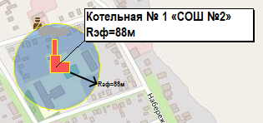

Схема существующего радиуса эффективного теплоснабжения от котельной №1 «СОШ №2»

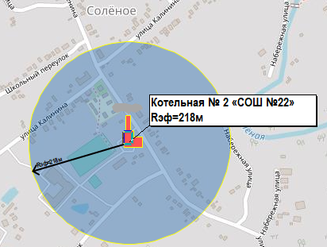

Схема существующего радиуса эффективного теплоснабжения от котельной №2 «СОШ №22»

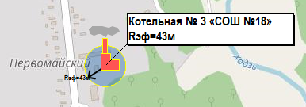

Схема существующего радиуса эффективного теплоснабжения от котельной №3 «СОШ №18»

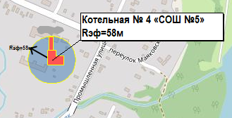

Схема существующего радиуса эффективного теплоснабжения от котельной №4 «СОШ №5»

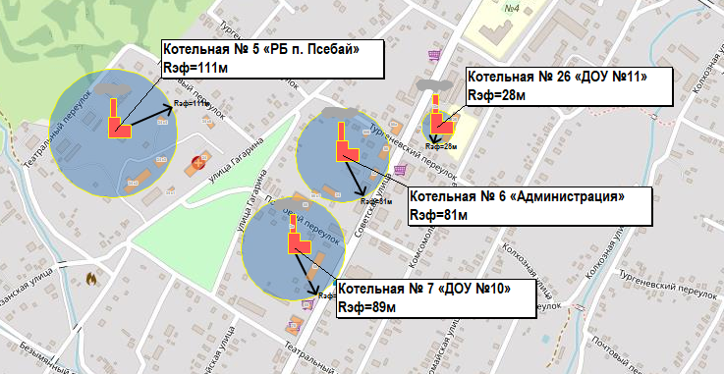

Схемы существующих радиусов эффективного теплоснабжения от котельной №5 «РБ п. Псебай», котельной №6 «Администрация», котельной №7 «ДОУ №10» и котельной №26 «ДОУ №11»

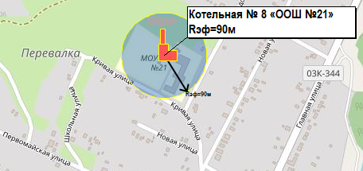

Схема существующего радиуса эффективного теплоснабжения от котельной №8 «СОШ №21»
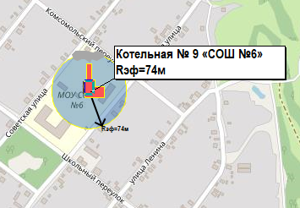

Схема существующего радиуса эффективного теплоснабжения от котельной №9 «СОШ №6»
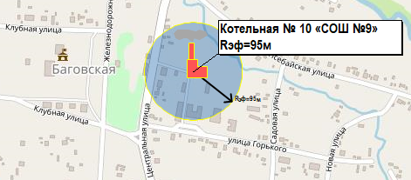

Схема существующего радиуса эффективного теплоснабжения от котельной №10 «СОШ №9»
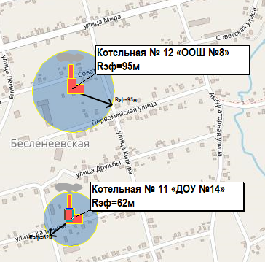

Схемы существующих радиусов эффективного теплоснабжения от котельной №11 «ДОУ №14» и котельной №12 «ООШ №8»
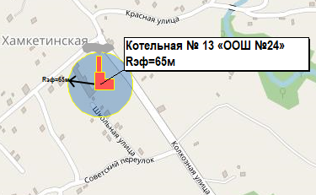

Схема существующего радиуса эффективного теплоснабжения от котельной №13 «ООШ №24»
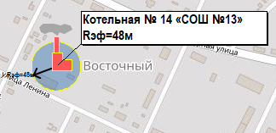

Схема существующего радиуса эффективного теплоснабжения от котельной №14 «СОШ №13»
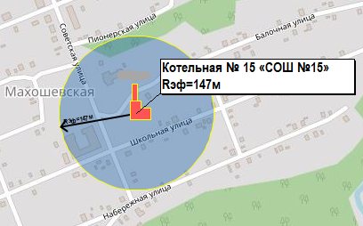

Схема существующего радиуса эффективного теплоснабжения от котельной №15 «СОШ №15»

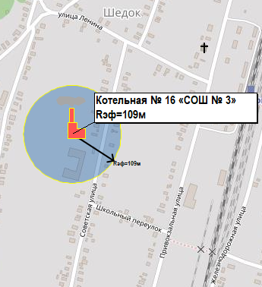

Схема существующего радиуса эффективного теплоснабжения от котельной №16 «СОШ №3»

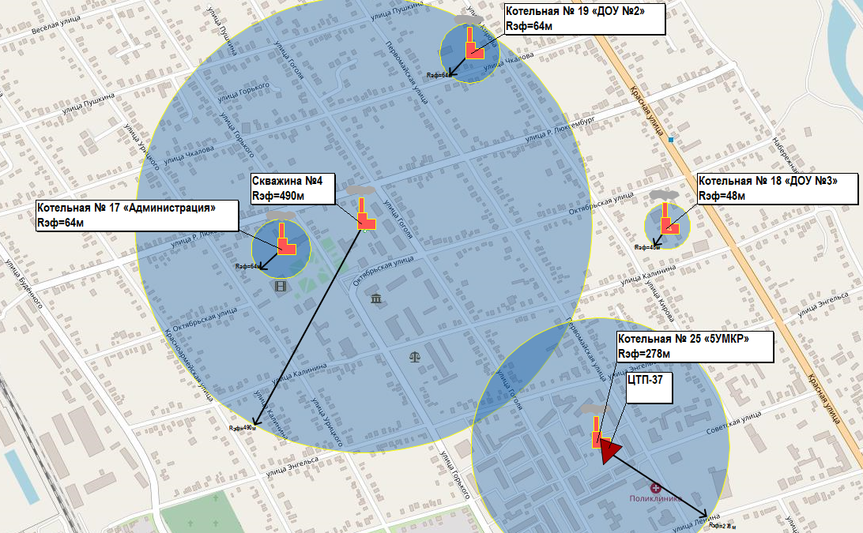

Схемы существующих радиусов эффективного теплоснабжения от котельной №17 «Администрация», котельной №18 «ДОУ №3», котельной №19 «ДОУ №2», котельной №25 «5УМКР» и скважины №4

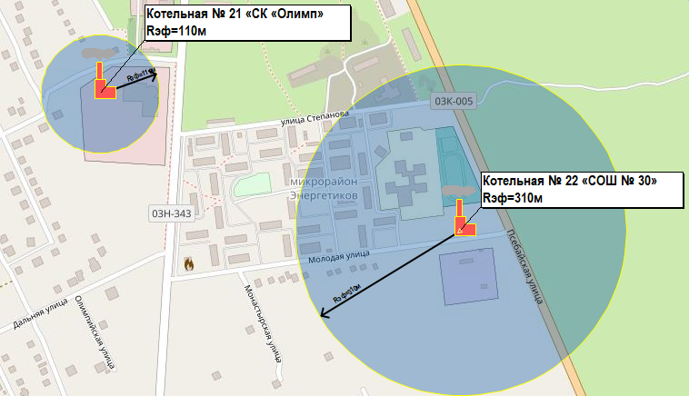

Схемы существующих радиусов эффективного теплоснабжения от котельной №21 «СК «Олимп» и котельной №22 «СОШ №30»
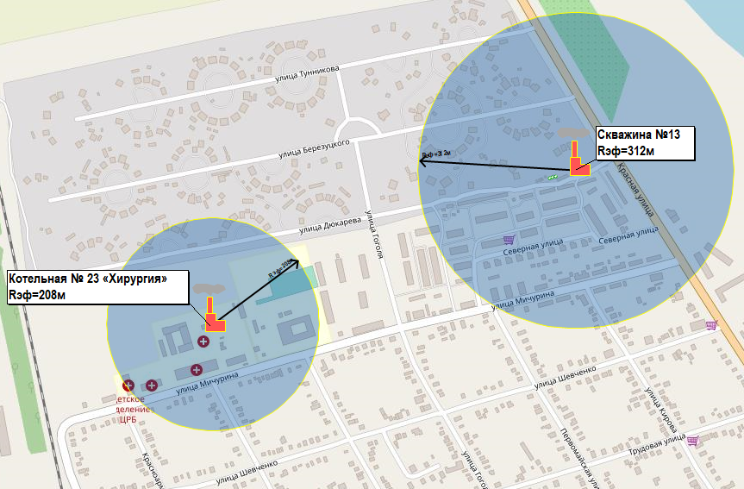

Схемы существующих радиусов эффективного теплоснабжения от котельной №23 «Хирургия» и скважины №13
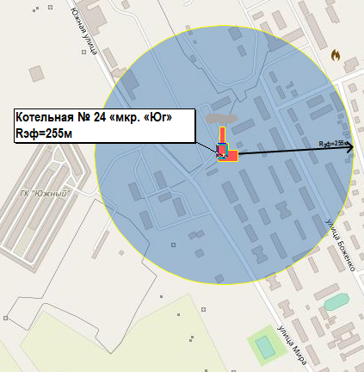

Схема существующего радиуса эффективного теплоснабжения от котельной №24 «мкр. «Юг»
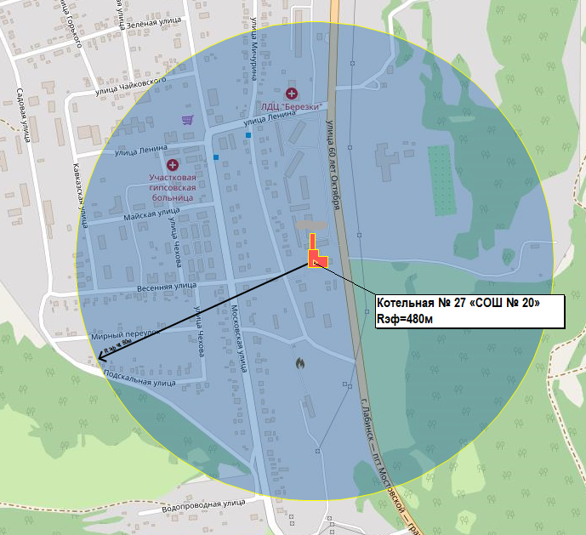

Схема существующего радиуса эффективного теплоснабжения от котельной №27 «СОШ №20»

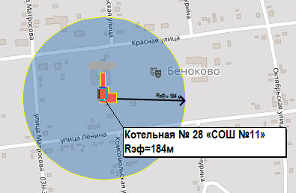

Схема существующего радиуса эффективного теплоснабжения от котельной №28 «СОШ №11»
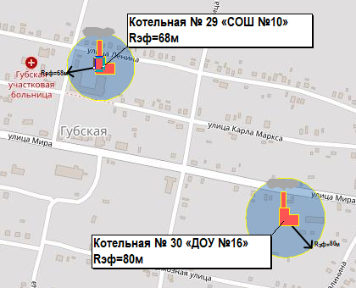

Схемы существующих радиусов эффективного теплоснабжения от котельной №29 «СОШ №10» и котельной №30 «ДОУ №16»
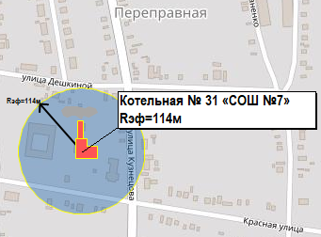

Схема существующего радиуса эффективного теплоснабжения от котельной №31 «СОШ №7»

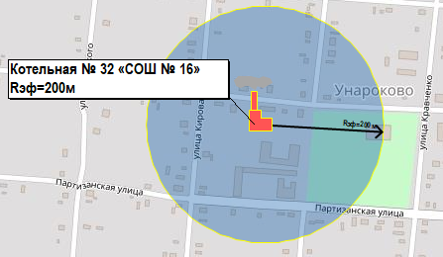

Схема существующего радиуса эффективного теплоснабжения от котельной №32 «СОШ №16»

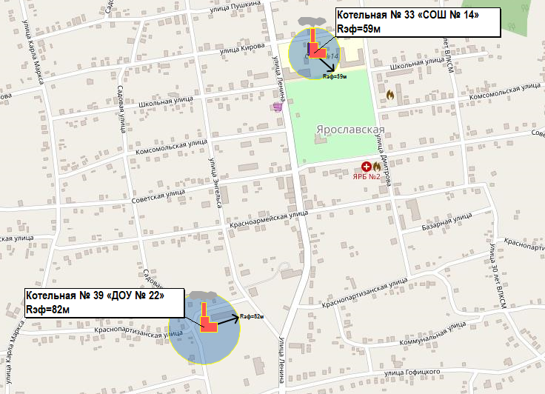

Схемы существующих радиусов эффективного теплоснабжения от котельной №33 «СОШ №14» и котельной №39 «ДОУ №22»

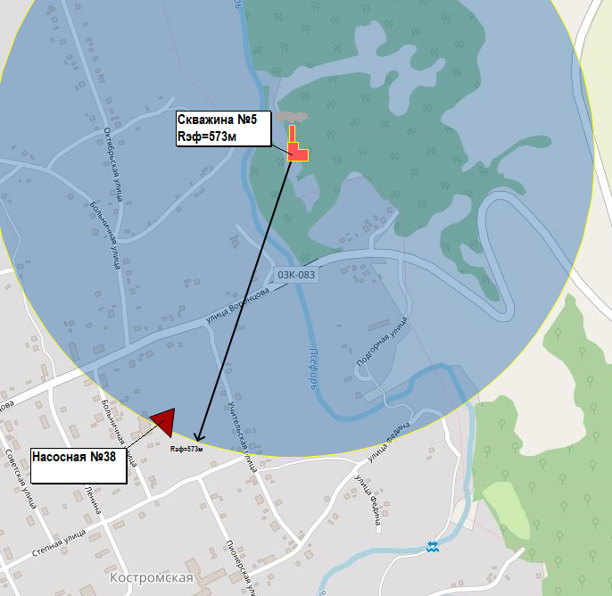

Схема существующего радиуса эффективного теплоснабжения от скважины №5
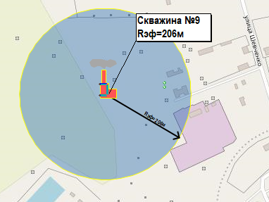

Схема существующего радиуса эффективного теплоснабжения от скважины №9
- Раздел 3. Существующие и перспективные балансы теплоносителя
Существующие и перспективные балансы теплоносителя приведены в Главе 6 «Существующие и перспективные балансы производительности водоподготовительных установок и максимального потребления теплоносителя теплопотребляющими установками потребителей, в том числе в аварийных режимах» обосновывающих материалов к схеме теплоснабжения муниципального образования Мостовской район.
Перспективные балансы производительности водоподготовительных установок и максимального потребления теплоносителя теплопотребляющими установками потребителей определены расчетами нормативного потребления воды и теплоносителя с учетом существующих и перспективных тепловых нагрузок котельной. Расчетный часовой расход воды для определения производительности водоподготовки и соответствующего оборудования для подпитки системы теплоснабжения принят в соответствии со СП 124.13330.2012 «Тепловые сети»:
-в закрытых системах теплоснабжения - 0,75 % фактического объема воды в трубопроводах тепловых сетей и присоединенных к ним системах отопления и вентиляции зданий;
-для отдельных тепловых сетей горячего водоснабжения: при наличии баков-аккумуляторов- равным расчетному среднему расходу воды на горячее водоснабжение с коэффициентом 1,2; при отсутствии баков - по максимальному расходу воды на горячее водоснабжение плюс (в обоих случаях) 0,75 % фактического объема воды в трубопроводах сетей и присоединенных к ним системах горячего водоснабжения зданий.
Объем воды в системах теплоснабжения при отсутствии данных по фактическим объемам воды принят равным 65 м³ на 1 МВт расчетной тепловой нагрузки при закрытой системе теплоснабжения.
Сравнительные данные по расчетным часовым расходам воды для определения производительности водоподготовки, нормы расхода воды на подпитку тепловых сетей, максимальные часовое расходы воды и расчетные расходы воды в авариных режимах по каждому источнику тепловой энергии в существующем и перспективном положении приведены в п. 3.1 и 3.2.

  - Существующие и перспективные балансы производительности водоподготовительных установок и максимального потребления теплоносителя теплопотребляющими установками потребителей
В ходе сопоставления нормативных и фактических потерь теплоносителя в существующих системах транспорта тепловой энергии от источников централизованного теплоснабжения, было выявлено, что фактические потери теплоносителя в тепловых сетях превышают нормативные потери теплоносителя, рассчитанные в соответствии с существующими характеристиками тепловых сетей. Несмотря на несоответствие фактических и нормативных потерь теплоносителя в тепловых сетях в существующих системах теплоснабжения может быть выполнен ряд организационных и технических мероприятий. К организационным мероприятиям следует отнести составление планов и проведение энергетического аудита и энергетического обследования тепловых сетей на предмет выявления наибольших потерь теплоносителя в тепловых сетях.
Для снижения коммерческих потерь теплоносителя рекомендуется оснащение приборами учета потребителей тепловой энергии.
Для снижения потерь теплоносителя при транспортировке тепловой энергии потребителям рекомендуются следующие мероприятия:
1) проведение мероприятий по снижению аварийности на тепловых сетях в соответствии с Главой 11 «Оценка надежности теплоснабжения»;
2) перекладка трубопроводов тепловых сетей в соответствии с планами развития теплоснабжающей организацией;
3) применение при прокладке магистральных трубопроводов тепловых сетей трубопроводов в монолитной тепловой изоляции с системами дистанционной диагностики состояния трубопроводов;
4) использование мобильных измерительных комплексов для диагностики состояния тепловых сетей.
Существующие и перспективные балансы производительности ВПУ и подпитки тепловой сети с учетом увеличения нормативных расходов теплоносителя приведены в Табл. 3.1.
Существующие и перспективные балансы производительности ВПУ и подпитки тепловой сети с учетом увеличения нормативных расходов теплоносителя приведены в Главе 6 «Существующие и перспективные балансы производительности водоподготовительных установок и максимального потребления теплоносителя теплопотребляющими установками потребителей, в том числе в аварийных режимах» обосновывающих материалов к схеме теплоснабжения муниципального образования Мостовской район.

  - Существующие и перспективные балансы производительности водоподготовительных установок источников тепловой энергии для компенсации потерь теплоносителя в аварийных режимах работы систем теплоснабжения
Прогнозируемые приросты нормативных потерь теплоносителя определяются, как произведение нормативной среднегодовой утечки на прогнозируемые приросты объемов теплоносителя.
Существующие балансы производительности водоподготовительных установок, нормативного, максимального фактического потребления и компенсации потерь теплоносителя в аварийных режимах работы системы теплоснабжения теплопотребляющими установками потребителей приведены в составе таблиц предыдущего пункта (3.1).
Данные величины показывают, что на перспективу увеличение производительности существующих ВПУ не требуется. На расчетный период нагрузка на ВПУ источников тепловой энергии будет складываться из следующих составляющих:
- собственные нужды теплоисточника;
- подпитка тепловой сети.

          - Существующие балансы производительности водоподготовительных установок, нормативного, максимального фактического потребления теплоносителя и компенсации потерь теплоносителя в аварийных режимах работы систем теплоснабжения теплопотребляющими установками потребителей
Показатель | Ед. изм. | 2022 | 2023 | 2024 | 2025 | 2026 | 2027 - 2031 | 2032 - 2036
Котельная №18 «ДОУ №3»
Производительность ВПУ | т/ч | 0,02 | 0,02 | 0,02 | 0,02 | 0,02 | 0,02 | 0,02
Средневзвешенный срок службы | лет | н/д | н/д | н/д | н/д | н/д | н/д | н/д
Располагаемая производительность ВПУ | т/ч | 0,02 | 0,02 | 0,02 | 0,02 | 0,02 | 0,02 | 0,02
Собственные нужды | т/ч | - | - | - | - | - | - | -
Всего подпитка тепловой сети, в т.ч.: | т/ч | 0,02 | 0,02 | 0,02 | 0,02 | 0,02 | 0,02 | 0,02
нормативные утечки теплоносителя | т/ч | 0,02 | 0,02 | 0,02 | 0,02 | 0,02 | 0,02 | 0,02
сверхнормативные утечки теплоносителя | т/ч | - | - | - | - | - | - | -
отпуск теплоносителя из тепловых сетей на цели горячего водоснабжения (для открытых систем теплоснабжения) | т/ч | 0,00 | 0,00 | 0,00 | 0,00 | 0,00 | 0,00 | 0,00
Максимум подпитки тепловой сети в эксплуатационном режиме | т/ч | 0,07 | 0,07 | 0,07 | 0,07 | 0,07 | 0,07 | 0,07
Максимальная подпитка тепловой сети в период повреждения участка | т/ч | 0,02 | 0,02 | 0,02 | 0,02 | 0,02 | 0,02 | 0,02
Резерв (+)/дефицит (-) ВПУ | т/ч | 0,00 | 0,00 | 0,00 | 0,00 | 0,00 | 0,01 | 0,01
Доля резерва | % | 15% | 15% | 15% | 15% | 15% | 25% | 25%
Котельная №21 «СК «Олимп»
Производительность ВПУ | т/ч | 0,008 | 0,008 | 0,008 | 0,008 | 0,008 | 0,008 | 0,008
Средневзвешенный срок службы | лет | н/д | н/д | н/д | н/д | н/д | н/д | н/д
Располагаемая производительность ВПУ | т/ч | 0,008 | 0,008 | 0,008 | 0,008 | 0,008 | 0,008 | 0,008
Собственные нужды | т/ч | - | - | - | - | - | - | -
Всего подпитка тепловой сети, в т.ч.: | т/ч | 0,02 | 0,02 | 0,02 | 0,02 | 0,02 | 0,04 | 0,04
нормативные утечки теплоносителя | т/ч | 0,023 | 0,023 | 0,023 | 0,023 | 0,023 | 0,035 | 0,035
сверхнормативные утечки теплоносителя | т/ч | - | - | - | - | - | - | -
отпуск теплоносителя из тепловых сетей на цели горячего водоснабжения (для открытых систем теплоснабжения) | т/ч | 0,00 | 0,00 | 0,00 | 0,00 | 0,00 | 0,00 | 0,00
Максимум подпитки тепловой сети в эксплуатационном режиме | т/ч | 0,04 | 0,04 | 0,04 | 0,04 | 0,04 | 0,05 | 0,05
Максимальная подпитка тепловой сети в период повреждения участка | т/ч | 0,008 | 0,008 | 0,008 | 0,008 | 0,008 | 0,008 | 0,008
Резерв (+)/дефицит (-) ВПУ | т/ч | -0,02 | -0,02 | -0,02 | -0,02 | -0,02 | -0,03 | -0,03
Доля резерва | % | -188% | -188% | -188% | -188% | -188% | -338% | -338%
Котельная №22 «СОШ №30»
Производительность ВПУ | т/ч | 0,3 | 0,3 | 0,3 | 0,3 | 0,3 | 0,3 | 0,3
Средневзвешенный срок службы | лет | н/д | н/д | н/д | н/д | н/д | н/д | н/д
Располагаемая производительность ВПУ | т/ч | 0,3 | 0,3 | 0,3 | 0,3 | 0,3 | 0,3 | 0,3
Собственные нужды | т/ч | - | - | - | - | - | - | -
Всего подпитка тепловой сети, в т.ч.: | т/ч | 0,26 | 0,26 | 0,26 | 0,26 | 0,26 | 0,26 | 0,26
нормативные утечки теплоносителя | т/ч | 0,26 | 0,26 | 0,26 | 0,26 | 0,26 | 0,26 | 0,26
сверхнормативные утечки теплоносителя | т/ч | - | - | - | - | - | - | -
отпуск теплоносителя из тепловых сетей на цели горячего водоснабжения (для открытых систем теплоснабжения) | т/ч | 0,00 | 0,00 | 0,00 | 0,00 | 0,00 | 0,00 | 0,00
Максимум подпитки тепловой сети в эксплуатационном режиме | т/ч | 1,43 | 1,43 | 1,43 | 1,43 | 1,43 | 1,43 | 1,43
Максимальная подпитка тепловой сети в период повреждения участка | т/ч | 0,3 | 0,3 | 0,3 | 0,3 | 0,3 | 0,3 | 0,3
Резерв (+)/дефицит (-) ВПУ | т/ч | 0,04 | 0,04 | 0,04 | 0,04 | 0,04 | 0,04 | 0,04
Доля резерва | % | 13% | 13% | 13% | 13% | 13% | 13% | 13%
Котельная №23 «Хирургия»
Производительность ВПУ | т/ч | 0,3 | 0,3 | 0,3 | 0,3 | 0,3 | 0,3 | 0,3
Средневзвешенный срок службы | лет | н/д | н/д | н/д | н/д | н/д | н/д | н/д
Располагаемая производительность ВПУ | т/ч | 0,3 | 0,3 | 0,3 | 0,3 | 0,3 | 0,3 | 0,3
Собственные нужды | т/ч | - | - | - | - | - | - | -
Всего подпитка тепловой сети, в т.ч.: | т/ч | 0,300 | 0,305 | 0,309 | 0,313 | 0,313 | 0,313 | 0,313
нормативные утечки теплоносителя | т/ч | 0,300 | 0,305 | 0,309 | 0,313 | 0,313 | 0,313 | 0,313
сверхнормативные утечки теплоносителя | т/ч | - | - | - | - | - | - | -
отпуск теплоносителя из тепловых сетей на цели горячего водоснабжения (для открытых систем теплоснабжения) | т/ч | 0,0 | 0,0 | 0,0 | 0,0 | 0,0 | 0,0 | 0,0
Максимум подпитки тепловой сети в эксплуатационном режиме | т/ч | 1,52 | 1,53 | 1,53 | 1,54 | 1,54 | 1,54 | 1,54
Максимальная подпитка тепловой сети в период повреждения участка | т/ч | 0,3 | 0,3 | 0,3 | 0,3 | 0,3 | 0,3 | 0,3
Резерв (+)/дефицит (-) ВПУ | т/ч | 0,00 | 0,00 | -0,01 | -0,01 | -0,01 | -0,01 | -0,01
Доля резерва | % | 0% | -2% | -3% | -4% | -4% | -4% | -4%
Котельная №24 «мкр. «Юг»
Производительность ВПУ | т/ч | 3,8 | 3,8 | 3,8 | 3,8 | 3,8 | 3,8 | 3,8
Средневзвешенный срок службы | лет | н/д | н/д | н/д | н/д | н/д | н/д | н/д
Располагаемая производительность ВПУ | т/ч | 3,8 | 3,8 | 3,8 | 3,8 | 3,8 | 3,8 | 3,8
Собственные нужды | т/ч | - | - | - | - | - | - | -
Всего подпитка тепловой сети, в т.ч.: | т/ч | 0,480 | 0,480 | 0,480 | 0,48 | 0,48 | 0,48 | 0,48
нормативные утечки теплоносителя | т/ч | 0,440 | 0,440 | 0,440 | 0,44 | 0,44 | 0,44 | 0,44
сверхнормативные утечки теплоносителя | т/ч | - | - | - | - | - | - | -
отпуск теплоносителя из тепловых сетей на цели горячего водоснабжения (для открытых систем теплоснабжения) | т/ч | 0,0 | 0,0 | 0,0 | 0,0 | 0,0 | 0,0 | 0,0
Максимум подпитки тепловой сети в эксплуатационном режиме | т/ч | 2,85 | 2,85 | 2,85 | 2,85 | 2,85 | 2,85 | 2,85
Максимальная подпитка тепловой сети в период повреждения участка | т/ч | 3,8 | 3,8 | 3,8 | 3,8 | 3,8 | 3,8 | 3,8
Резерв (+)/дефицит (-) ВПУ | т/ч | 3,32 | 3,32 | 3,32 | 3,32 | 3,32 | 3,32 | 3,32
Доля резерва | % | 87% | 87% | 87% | 87% | 87% | 87% | 87%
Котельная №25 «5УМКР»
Производительность ВПУ | т/ч | 0,8 | 0,8 | 0,8 | 0,8 | 0,8 | 0,8 | 0,8
Средневзвешенный срок службы | лет | н/д | н/д | н/д | н/д | н/д | н/д | н/д
Располагаемая производительность ВПУ | т/ч | 0,8 | 0,8 | 0,8 | 0,8 | 0,8 | 0,8 | 0,8
Собственные нужды | т/ч | - | - | - | - | - | - | -
Всего подпитка тепловой сети, в т.ч.: | т/ч | 0,71 | 0,71 | 0,71 | 0,71 | 0,71 | 0,71 | 0,71
нормативные утечки теплоносителя | т/ч | 0,71 | 0,71 | 0,71 | 0,71 | 0,71 | 0,71 | 0,71
сверхнормативные утечки теплоносителя | т/ч | - | - | - | - | - | - | -
отпуск теплоносителя из тепловых сетей на цели горячего водоснабжения (для открытых систем теплоснабжения) | т/ч | 0,0 | 0,0 | 0,0 | 0,0 | 0,0 | 0,0 | 0,0
Максимум подпитки тепловой сети в эксплуатационном режиме | т/ч | 2,94 | 2,94 | 2,94 | 2,94 | 2,94 | 2,94 | 2,94
Максимальная подпитка тепловой сети в период повреждения участка | т/ч | 0,8 | 0,8 | 0,8 | 0,8 | 0,8 | 0,8 | 0,8
Резерв (+)/дефицит (-) ВПУ | т/ч | 0,09 | 0,09 | 0,09 | 0,09 | 0,09 | 0,09 | 0,09
Доля резерва | % | 11% | 11% | 11% | 11% | 11% | 11% | 11%
Котельная №27 «СОШ №20»
Производительность ВПУ | т/ч | 0,5 | 0,5 | 0,5 | 0,5 | 0,5 | 0,5 | 0,5
Средневзвешенный срок службы | лет | н/д | н/д | н/д | н/д | н/д | н/д | н/д
Располагаемая производительность ВПУ | т/ч | 0,5 | 0,5 | 0,5 | 0,5 | 0,5 | 0,5 | 0,5
Собственные нужды | т/ч | - | - | - | - | - | - | -
Всего подпитка тепловой сети, в т.ч.: | т/ч | 0,36 | 0,32 | 0,28 | 0,24 | 0,24 | 0,12 | 0,12
нормативные утечки теплоносителя | т/ч | 0,36 | 0,32 | 0,28 | 0,24 | 0,24 | 0,12 | 0,12
сверхнормативные утечки теплоносителя | т/ч | - | - | - | - | - | - | -
отпуск теплоносителя из тепловых сетей на цели горячего водоснабжения (для открытых систем теплоснабжения) | т/ч | 0,00 | 0,00 | 0,00 | 0,00 | 0,00 | 0,00 | 0,00
Максимум подпитки тепловой сети в эксплуатационном режиме | т/ч | 0,39 | 0,35 | 0,31 | 0,27 | 0,27 | 0,14 | 0,14
Максимальная подпитка тепловой сети в период повреждения участка | т/ч | 0,5 | 0,5 | 0,5 | 0,5 | 0,5 | 0,5 | 0,5
Резерв (+)/дефицит (-) ВПУ | т/ч | 0,14 | 0,18 | 0,22 | 0,26 | 0,26 | 0,38 | 0,38
Доля резерва | % | 28% | 36% | 44% | 52% | 52% | 77% | 77%
Котельная №28 «СОШ №11»
Производительность ВПУ | т/ч | 0,5 | 0,5 | 0,5 | 0,5 | 0,5 | 0,5 | 0,5
Средневзвешенный срок службы | лет | н/д | н/д | н/д | н/д | н/д | н/д | н/д
Располагаемая производительность ВПУ | т/ч | 0,5 | 0,5 | 0,5 | 0,5 | 0,5 | 0,5 | 0,5
Собственные нужды | т/ч | - | - | - | - | - | - | -
Всего подпитка тепловой сети, в т.ч.: | т/ч | 0,04 | 0,04 | 0,04 | 0,04 | 0,04 | 0,04 | 0,04
нормативные утечки теплоносителя | т/ч | 0,04 | 0,04 | 0,04 | 0,04 | 0,04 | 0,04 | 0,04
сверхнормативные утечки теплоносителя | т/ч | - | - | - | - | - | - | -
отпуск теплоносителя из тепловых сетей на цели горячего водоснабжения (для открытых систем теплоснабжения) | т/ч | 0,00 | 0,00 | 0,00 | 0,00 | 0,00 | 0,00 | 0,00
Максимум подпитки тепловой сети в эксплуатационном режиме | т/ч | 0,05 | 0,05 | 0,05 | 0,05 | 0,05 | 0,05 | 0,05
Максимальная подпитка тепловой сети в период повреждения участка | т/ч | 0,5 | 0,5 | 0,5 | 0,5 | 0,5 | 0,5 | 0,5
Резерв (+)/дефицит (-) ВПУ | т/ч | 0,46 | 0,46 | 0,46 | 0,46 | 0,46 | 0,46 | 0,46
Доля резерва | % | 92% | 92% | 92% | 92% | 92% | 92% | 92%
Котельная №31 «СОШ №7»
Производительность ВПУ | т/ч | 0,06 | 0,06 | 0,06 | 0,06 | 0,06 | 0,06 | 0,06
Средневзвешенный срок службы | лет | н/д | н/д | н/д | н/д | н/д | н/д | н/д
Располагаемая производительность ВПУ | т/ч | 0,06 | 0,06 | 0,06 | 0,06 | 0,06 | 0,06 | 0,06
Собственные нужды | т/ч | - | - | - | - | - | - | -
Всего подпитка тепловой сети, в т.ч.: | т/ч | 0,04 | 0,04 | 0,04 | 0,041 | 0,041 | 0,041 | 0,041
нормативные утечки теплоносителя | т/ч | 0,04 | 0,04 | 0,04 | 0,041 | 0,041 | 0,041 | 0,041
сверхнормативные утечки теплоносителя | т/ч | - | - | - | - | - | - | -
отпуск теплоносителя из тепловых сетей на цели горячего водоснабжения (для открытых систем теплоснабжения) | т/ч | 0,00 | 0,00 | 0,00 | 0 | 0 | 0 | 0
Максимум подпитки тепловой сети в эксплуатационном режиме | т/ч | 0,07 | 0,07 | 0,07 | 0,07 | 0,07 | 0,07 | 0,07
Максимальная подпитка тепловой сети в период повреждения участка | т/ч | 0,06 | 0,06 | 0,06 | 0,06 | 0,06 | 0,06 | 0,06
Резерв (+)/дефицит (-) ВПУ | т/ч | 0,02 | 0,02 | 0,02 | 0,02 | 0,02 | 0,02 | 0,02
Доля резерва | % | 32% | 32% | 32% | 32% | 32% | 32% | 32%
Котельная №32 «СОШ №16»
Производительность ВПУ | т/ч | 2,9 | 2,9 | 2,9 | 2,9 | 2,9 | 2,9 | 2,9
Средневзвешенный срок службы | лет | н/д | н/д | н/д | н/д | н/д | н/д | н/д
Располагаемая производительность ВПУ | т/ч | 2,9 | 2,9 | 2,9 | 2,9 | 2,9 | 2,9 | 2,9
Собственные нужды | т/ч | - | - | - | - | - | - | -
Всего подпитка тепловой сети, в т.ч.: | т/ч | 0,03 | 0,03 | 0,03 | 0,032 | 0,032 | 0,032 | 0,032
нормативные утечки теплоносителя | т/ч | 0,03 | 0,03 | 0,03 | 0,032 | 0,032 | 0,032 | 0,032
сверхнормативные утечки теплоносителя | т/ч | - | - | - | - | - | - | -
отпуск теплоносителя из тепловых сетей на цели горячего водоснабжения (для открытых систем теплоснабжения) | т/ч | 0,0 | 0,0 | 0,0 | 0 | 0 | 0 | 0
Максимум подпитки тепловой сети в эксплуатационном режиме | т/ч | 0,12 | 0,12 | 0,12 | 0,12 | 0,12 | 0,12 | 0,12
Максимальная подпитка тепловой сети в период повреждения участка | т/ч | 2,9 | 2,9 | 2,9 | 2,9 | 2,9 | 2,9 | 2,9
Резерв (+)/дефицит (-) ВПУ | т/ч | 2,87 | 2,87 | 2,87 | 2,87 | 2,87 | 2,87 | 2,87
Доля резерва | % | 99% | 99% | 99% | 99% | 99% | 99% | 99%
Котельная №33 «СОШ №14»
Производительность ВПУ | т/ч | 4,2 | 4,2 | 4,2 | 4,2 | 4,2 | 4,2 | 4,2
Средневзвешенный срок службы | лет | н/д | н/д | н/д | н/д | н/д | н/д | н/д
Располагаемая производительность ВПУ | т/ч | 4,2 | 4,2 | 4,2 | 4,2 | 4,2 | 4,2 | 4,2
Собственные нужды | т/ч | - | - | - | - | - | - | -
Всего подпитка тепловой сети, в т.ч.: | т/ч | 0,02 | 0,02 | 0,02 | 0,015 | 0,015 | 0,015 | 0,015
нормативные утечки теплоносителя | т/ч | 0,02 | 0,02 | 0,02 | 0,015 | 0,015 | 0,015 | 0,015
сверхнормативные утечки теплоносителя | т/ч | - | - | - | - | - | - | -
отпуск теплоносителя из тепловых сетей на цели горячего водоснабжения (для открытых систем теплоснабжения) | т/ч | 0,00 | 0,00 | 0,00 | 0 | 0 | 0 | 0
Максимум подпитки тепловой сети в эксплуатационном режиме | т/ч | 0,06 | 0,06 | 0,06 | 0,06 | 0,06 | 0,06 | 0,06
Максимальная подпитка тепловой сети в период повреждения участка | т/ч | 4,2 | 4,2 | 4,2 | 4,2 | 4,2 | 4,2 | 4,2
Резерв (+)/дефицит (-) ВПУ | т/ч | 4,19 | 4,19 | 4,19 | 4,19 | 4,19 | 4,19 | 4,19
Доля резерва | % | 100% | 100% | 100% | 100% | 100% | 100% | 100%
Котельная №39 «ДОУ №22»
Производительность ВПУ | т/ч | 1,2 | 1,2 | 1,2 | 1,2 | 1,2 | 1,2 | 1,2
Средневзвешенный срок службы | лет | н/д | н/д | н/д | н/д | н/д | н/д | н/д
Располагаемая производительность ВПУ | т/ч | 1,2 | 1,2 | 1,2 | 1,2 | 1,2 | 1,2 | 1,2
Собственные нужды | т/ч | - | - | - | - | - | - | -
Всего подпитка тепловой сети, в т.ч.: | т/ч | 0,01 | 0,01 | 0,01 | 0,008 | 0,008 | 0,008 | 0,008
нормативные утечки теплоносителя | т/ч | 0,01 | 0,01 | 0,01 | 0,008 | 0,008 | 0,008 | 0,008
сверхнормативные утечки теплоносителя | т/ч | - | - | - | - | - | - | -
отпуск теплоносителя из тепловых сетей на цели горячего водоснабжения (для открытых систем теплоснабжения) | т/ч | 0,00 | 0,00 | 0,00 | 0 | 0 | 0 | 0
Максимум подпитки тепловой сети в эксплуатационном режиме | т/ч | 0,02 | 0,02 | 0,02 | 0,02 | 0,02 | 0,02 | 0,02
Максимальная подпитка тепловой сети в период повреждения участка | т/ч | 1,2 | 1,2 | 1,2 | 1,2 | 1,2 | 1,2 | 1,2
Резерв (+)/дефицит (-) ВПУ | т/ч | 1,19 | 1,19 | 1,19 | 1,19 | 1,19 | 1,19 | 1,19
Доля резерва | % | 99% | 99% | 99% | 99% | 99% | 99% | 99%

- Раздел 4. Основные положения мастер-плана развития систем теплоснабжения Муниципального образования Мостовской район
Основные положения мастер-плана развития систем теплоснабжения муниципального образования Мостовской район приведены в Главе 5 «Мастер-план развития систем теплоснабжения муниципального образования Мостовской район» обосновывающих материалов к схеме теплоснабжения муниципального образования Мостовской район.

  - Описание сценариев развития теплоснабжения муниципального образования Мостовской район
Развитие систем теплоснабжения муниципального образования Мостовской район возможно по двум сценариям, оба рассмотрены ниже.
Вариант перспективного развития №1 (сценарий развития №1) «базовый» в соответствии с предложениями от теплоснабжающей организации предусматривает:
- Реконструкция и модернизация основного и вспомогательного оборудования котельной №17 «Администрация» с установкой водогрейных котлов общей производительностью 0,20 МВт (2023 г.);
- Реконструкция узла учета газа котельной №17 «Администрация» (2027 г. и 2039 г.);
- Реконструкция и модернизация основного и вспомогательного оборудования котельной №18 «ДОУ №3» с установкой водогрейных котлов общей производительностью 0,20 МВт (2026 – 2027 г.г.);
- Реконструкция узла учета газа котельной №18 «ДОУ №3» (2032 г. и 2044 г.);
- Реконструкция и модернизация основного и вспомогательного оборудования котельной №19 ДОУ №2 с установкой водогрейных котлов общей производительностью 0,10 МВт (2028 г.);
- Реконструкция узла учета газа котельной №19 «ДОУ №2» (2022 г. и 2034 г.);
- Реконструкция и модернизация основного и вспомогательного оборудования котельной №21 СК «Олимп» с установкой водогрейных котлов общей производительностью 0,40 МВт (2037 – 2040 г.г.)
- Реконструкция узла учета газа котельной №21 СК «Олимп» (2023 г. и 2035 г.);
- Реконструкция и модернизация основного и вспомогательного оборудования котельной №22 «СОШ №30» с установкой водогрейных котлов общей производительностью 3,20 МВт (2034 – 2035 г.г.);
- Реконструкция узла учета газа котельной №22 «СОШ №30» (2031 г. и 2043 г.);
- Реконструкция и модернизация основного и вспомогательного оборудования котельной №23 «Хирургия» с установкой водогрейных котлов общей производительностью 3,00 МВт (2032 – 2033 г.г.);
- Реконструкция узла учета газа котельной №23 «Хирургия» (2022 г. и 2034 г.);
- Реконструкция и модернизация основного и вспомогательного оборудования котельной №24 «мкр. «Юг» с установкой водогрейных котлов общей производительностью 5,00 МВт (2042 – 2045 г.г.);
- Реконструкция узла учета газа котельной №24 «мкр. «Юг» (2023 г. и 2035 г.);
- Реконструкция и модернизация основного и вспомогательного оборудования котельной №25 «5УМКР» с установкой водогрейных котлов общей производительностью 10,00 МВт (2036 – 2039 г.г.);
- Реконструкция узла учета газа котельной №25 «5УМКР» (2022 г. и 2034 г.);
- Реконструкция и модернизация основного и вспомогательного оборудования котельной №28 «СОШ №11» с установкой водогрейных котлов общей производительностью 0,50 МВт (2032 – 2033 г.г.);
- Реконструкция узла учета газа котельной №28 «СОШ №11» (2022 г. и 2034 г.);
- Реконструкция и модернизация основного и вспомогательного оборудования котельной №29 «СОШ №10» с установкой водогрейных котлов общей производительностью 0,3 МВт (2026 г.);
- Реконструкция узла учета газа котельной №29 «СОШ №10» (2022 г. и 2034 г.);
- Реконструкция и модернизация основного и вспомогательного оборудования котельной №30 «ДОУ №16» с установкой водогрейных котлов общей производительностью 0,10 МВт (2035 – 2036 г.г.);
- Реконструкция узла учета газа котельной №30 «ДОУ №16» (2022 г. и 2034 г.);
- Реконструкция и модернизация основного и вспомогательного оборудования котельной №31 «СОШ №7» с установкой водогрейных котлов общей производительностью 0,50 МВт (2024 – 2025 г.г.);
- Реконструкция узла учета газа котельной №31 «СОШ №7» (2031 г. и 2043 г.);
- Реконструкция и модернизация основного и вспомогательного оборудования котельной №32 «СОШ №16» с установкой водогрейных котлов общей производительностью 0,50 МВт (2033 г.);
- Реконструкция узла учета газа котельной №32 «СОШ №16» (2031 г. и 2043 г.);
- Реконструкция и модернизация основного и вспомогательного оборудования котельной №33 «СОШ №14» с установкой водогрейных котлов общей производительностью 0,20 МВт (2028 г.);
- Реконструкция узла учета газа котельной №33 «СОШ №14» (2031 г. и 2043 г.);
- Реконструкция и модернизация основного и вспомогательного оборудования котельной №39 «ДОУ №22» с установкой водогрейных котлов общей производительностью 0,12 МВт (2028 г.);
- Реконструкция узла учета газа котельной №39 «ДОУ №22» (2026 г. и 2038 г.);
- Строительство БМК (верхний поселок) вместо котельной №27 «СОШ № 20» (2024 – 2026 г.г.);
- Строительство БМК (нижний поселок) вместо котельной №27 «СОШ № 20» (2027 – 2029 г.г.);
- Реконструкция узла учета газа БМК (нижний поселок) вместо котельной №27 «СОШ № 20» (2026 г. и 2038 г.);
- Реконструкция и модернизация основного и вспомогательного оборудования котельной №27 «СОШ № 20» с установкой водогрейных котлов общей производительностью 0,946 МВт (2026 – 2027 г.г.);
- Реконструкция узла учета газа котельной №27 «СОШ № 20» (2027 г. и 2039 г.);
- Перевод котельных с твердого топлива на газообразное:
- котельная №3 х. Первомайский, ул. Мостовая, 39 (2023 г.);
- котельная №4 «СОШ №5» п. Псебай, пер. Маяковского, 7 (2023 г.);
- котельная №7 «ДОУ №10» п. Псебай, ул. Советская, 60 (2023 г.);
- котельная №1 «СОШ №2» п. Мостовской, ул. Красная, 46 (2024 г.);
- котельная №5 «РБ п. Псебай» п. Псебай, ул. Гагарина, 34 (2024 г.);
- котельная №9 «СОШ №6» ст. Андрюки, ул. Красная, 85 (2024 г.);
- котельная №16 «СОШ №3» с. Шедок, ул. Советская, 56 (2024 г.);
- котельная №6 «Администрация» п. Псебай, ул. Советская, 52 (2025 г.);
- котельная №15 «СОШ №15» ст. Махошевская, ул. Советская, 5 (2025 г.);
- Реконструкция и (или) модернизация тепловых сетей, подлежащих замене в связи с исчерпанием эксплуатационного ресурса;
- Строительство, реконструкция и (или) модернизация тепловых сетей для повышения эффективности функционирования систем теплоснабжения, в том числе за счет перевода в пиковый режим работы или ликвидации котельных;
- Строительство тепловых сетей для обеспечения перспективных приростов тепловой нагрузки во вновь осваиваемых районах;
- Строительство, реконструкция и (или) модернизация тепловых сетей, обеспечивающих перераспределение тепловой нагрузки из зон с дефицитом тепловой мощности в зоны с избытком тепловой мощности.

Вариант перспективного развития №2 (сценарий развития №2) «консервативный» предусматривает:
- Реконструкция котельной №1 «СОШ №2» с установкой БМК и газификацией (2023 г.);
- Реконструкция котельной №3 «СОШ №18» с установкой БМК и газификацией (2023 г.);
- Модернизация котельной №22 «СОШ №30» с заменой оборудования в существующем здании (2036 г.);
- Для повышения экономической эффективности и надежности системы теплоснабжения 5 УМКР (2024 г.) предлагается:
– переключение нагрузок централизованного отопления с геотермальной насосной №34 от скважины №4 на котельную № 25, а нагрузок ГВС - на ЦТП-37 с прокладкой необходимых перемычек;
– реконструкция насосной №35 с автоматизацией для перевода в автоматический режим работы без обслуживающего персонала;
– реконструкция ЦТП-37 с автоматизацией для перевода в автоматический режим работы без обслуживающего персонала, установка теплообменника для догрева циркуляционной воды контура ГВС ЦТП. Догрев осуществляется теплоносителем котельной №25;
– реконструкция котельной №25 с увеличением мощности и установкой летнего котла для догрева теплоносителя в ЦТП-37, а также изменение технологической схемы котельной;
- Реконструкция котельной №4 «СОШ №5» с установкой БМК и газификацией (2023 г.);
- Реконструкция котельной №5 «РБ п. Псебай» с установкой БМК и газификацией (2023 г.);
- Модернизация котельной №27 «СОШ №20» с заменой оборудования в существующем здании (2023 г.);
- Реконструкция котельной № 6 «Администрация» с газификацией и строительством автоматизированной блочной котельной (с переключением. нагрузки котельной № 7 на котельную № 6) (2023 г.);
- Реконструкция котельной №9 «СОШ №6» с установкой БМК и газификацией (2023 г.);
- Реконструкция котельной №29 «СОШ №10» с установкой БМК и газификацией (2024 г.);
- Реконструкция котельной №15 «СОШ №15» с установкой БМК и газификацией (2024 г.);
- Реконструкция котельной №32 «СОШ №16» с полной заменой оборудования в существующем здании (2034 г.);
- Реконструкция котельной №16 «СОШ №3» с установкой БМК и газификацией (2023 г.);
- Реконструкция котельной №33 «СОШ №14» с полной заменой оборудования в старом здании котельной (2024 г.);
- Установка приборов учета тепловой энергии на источниках тепловой энергии (котельная №3 «СОШ №18», котельная №6 «Администрация», котельная №7 «ДОУ №10», котельная №26 «ДОУ №11», котельная №27 «СОШ №20», котельная №28 «СОШ №11», котельная №11 «ДОУ №14», котельная №12 «ООШ №8», котельная №30 «ДОУ №16», котельная №31 «СОШ №7» и котельная №16 «СОШ №3») и ЦТП-37;
- Наладка тепловых сетей от централизованных источников тепловой энергии;
- Реконструкция и (или) модернизация тепловых сетей, подлежащих замене в связи с исчерпанием эксплуатационного ресурса;
- Строительство, реконструкция и (или) модернизация тепловых сетей для повышения эффективности функционирования систем теплоснабжения, в том числе за счет перевода в пиковый режим работы или ликвидации котельных;
- Реконструкция и (или) модернизация тепловых сетей с увеличением диаметра трубопроводов для обеспечения перспективных приростов тепловой нагрузки;
- Строительство тепловых сетей для обеспечения перспективных приростов тепловой нагрузки во вновь осваиваемых районах;
- Строительство, реконструкция и (или) модернизация тепловых сетей, обеспечивающих перераспределение тепловой нагрузки из зон с дефицитом тепловой мощности в зоны с избытком тепловой мощности.

  - Обоснование выбора приоритетного сценария развития теплоснабжения муниципального образования Мостовской район
Сравнение стоимости запланированных мероприятий представлено в Табл. 4.1.

          - Объем инвестиций на развитие систем теплоснабжения муниципального образования Мостовской район
№ п/п | Наименование мероприятия | Общая стоимость внедрения мероприятия, тыс. рублей
1 | Сценарий развития №1 (базовый) | 504 358,3
2 | Сценарий развития №2 (консервативный) | 1 040 309,76

Реализация обоих сценариев развития потребует объем инвестиций, как бюджетных, так и внебюджетных средств.
Основным приоритетным сценарием развития теплоснабжения муниципального образования Мостовской район выбирается сценарий развития №1 «базовый», как наиболее вероятный к реализации. Далее расчеты всех показателей в таблицах ниже представлены по «базовому» сценарию развития №1.
- Раздел 5. Предложения по строительству, реконструкции, техническому перевооружению и (или) модернизации источников тепловой энергии
Предложения по строительству, реконструкции, техническому перевооружению и (или) модернизации источников тепловой энергии, расположенных на территории муниципального образования Мостовской район, в первую очередь, определяются генеральным планом муниципального образования Мостовской район.

  - Предложения по строительству источников тепловой энергии, обеспечивающих перспективную тепловую нагрузку на осваиваемых территориях городского поселения, для которых отсутствует возможность и (или) целесообразность передачи тепловой энергии от существующих или реконструируемых источников тепловой энергии, обоснованная расчетами ценовых (тарифных) последствий для потребителей и радиуса эффективного теплоснабжения
В перспективе не планируется строительство новых источников тепловой энергии, обеспечивающих перспективную тепловую нагрузку на осваиваемых территориях муниципального образования Мостовской район, для которых отсутствует возможность и (или) целесообразность передачи тепловой энергии от существующих источников тепловой энергии.

  - Предложения по реконструкции источников тепловой энергии, обеспечивающих перспективную тепловую нагрузку в существующих и расширяемых зонах действия источников тепловой энергии
Предложения по реконструкции существующих централизованных источников тепловой энергии, обеспечивающих перспективную тепловую нагрузку в существующих и расширяемых зонах действия источников тепловой энергии, данной схемой теплоснабжения не планируются.

  - Предложения по техническому перевооружению и (или) модернизации источников тепловой энергии с целью повышения эффективности работы систем теплоснабжения
С целью повышения эффективности работы систем теплоснабжения муниципального образования Мостовской район сценарием развития №1 «базовый» предусмотрены мероприятия по реконструкции и модернизации основного и вспомогательного оборудования следующих котельных:
– котельной №17 «Администрация» с установкой водогрейных котлов общей производительностью 0,20 МВт (2023 г.);
– котельной №18 «ДОУ №3» с установкой водогрейных котлов общей производительностью 0,20 МВт (2026 – 2027 г.г.);
– котельной №19 ДОУ №2 с установкой водогрейных котлов общей производительностью 0,10 МВт (2028 г.);
– котельной №22 «СОШ №30» с установкой водогрейных котлов общей производительностью 3,20 МВт (2034 – 2035 г.г.);
– котельной №23 «Хирургия» с установкой водогрейных котлов общей производительностью 3,00 МВт (2032 – 2033 г.г.);
– котельной №24 «мкр. «Юг» с установкой водогрейных котлов общей производительностью 5,00 МВт (2042 – 2045 г.г.);
– котельной №25 «5УМКР» с установкой водогрейных котлов общей производительностью 10,00 МВт (2036 – 2039 г.г.);
– котельной №28 «СОШ №11» с установкой водогрейных котлов общей производительностью 0,50 МВт (2032 – 2033 г.г.);
– котельной №29 «СОШ №10» с установкой водогрейных котлов общей производительностью 0,3 МВт (2026 г.);
– котельной №30 «ДОУ №16» с установкой водогрейных котлов общей производительностью 0,10 МВт (2035 – 2036 г.г.);
– котельной №31 «СОШ №7» с установкой водогрейных котлов общей производительностью 0,50 МВт (2024 – 2025 г.г.);
– котельной №32 «СОШ №16» с установкой водогрейных котлов общей производительностью 1,50 МВт (2033 г.);
– котельной №33 «СОШ №14» с установкой водогрейных котлов общей производительностью 0,20 МВт (2028 г.);
– котельной №39 «ДОУ №22» с установкой водогрейных котлов общей производительностью 0,12 МВт (2028 г.);
– котельной №27 «СОШ № 20» с установкой водогрейных котлов общей производительностью 0,81 МВт (2026 – 2027 г.г.),
а также перевод котельных с твердого топлива на газообразное:
- котельная №3 х. Первомайский, ул. Мостовая, 39 (2023 г.);
- котельная №4 «СОШ №5» п. Псебай, пер. Маяковского, 7 (2023 г.);
- котельная №7 «ДОУ №10» п. Псебай, ул. Советская, 60 (2023 г.);
- котельная №1 «СОШ №2» п. Мостовской, ул. Красная, 46 (2024 г.);
- котельная №5 «РБ п. Псебай» п. Псебай, ул. Гагарина, 34 (2024 г.);
- котельная №9 «СОШ №6» ст. Андрюки, ул. Красная, 85 (2024 г.);
- котельная №16 «СОШ №3» с. Шедок, ул. Советская, 56 (2024 г.);
- котельная №6 «Администрация» п. Псебай, ул. Советская, 52 (2025 г.);
- котельная №15 «СОШ №15» ст. Махошевская, ул. Советская, 5 (2025 г.).
Сценарием развития №2 «консервативный» предусматриваются мероприятия по техническому перевооружению и (или) модернизации источников тепловой энергии с целью повышения эффективности работы систем теплоснабжения:
– реконструкция котельной №1 «СОШ №2» с установкой БМК и газификацией (2023 г.);
– реконструкция котельной №3 «СОШ №18» с установкой БМК и газификацией (2023 г.);
– модернизация котельной №22 «СОШ №30» с заменой оборудования в существующем здании (2036 г.);
– реконструкция насосной №35 с автоматизацией для перевода в автоматический режим работы без обслуживающего персонала;
– реконструкция ЦТП-37 с автоматизацией для перевода в автоматический режим работы без обслуживающего персонала, установка теплообменника для догрева циркуляционной воды контура ГВС ЦТП. Догрев осуществляется теплоносителем котельной №25;
– реконструкция котельной №25 с увеличением мощности и установкой летнего котла для догрева теплоносителя в ЦТП-37, а также изменение технологической схемы котельной;
– реконструкция котельной №4 «СОШ №5» с установкой БМК и газификацией (2023 г.);
– реконструкция котельной №5 «РБ п. Псебай» с установкой БМК и газификацией (2023 г.);
– модернизация котельной №27 «СОШ №20» с заменой оборудования в существующем здании (2023 г.);
– реконструкция котельной № 6 «Администрация» с газификацией и строительством автоматизированной блочной котельной (с переключением. нагрузки котельной № 7 на котельную № 6) (2023 г.);
– реконструкция котельной №9 «СОШ №6» с установкой БМК и газификацией (2023 г.);
– реконструкция котельной №29 «СОШ №10» с установкой БМК и газификацией (2024 г.);
– реконструкция котельной №15 «СОШ №15» с установкой БМК и газификацией (2024 г.);
– реконструкция котельной №32 «СОШ №16» с полной заменой оборудования в существующем здании (2034 г.);
– реконструкция котельной №16 «СОШ №3» с установкой БМК и газификацией (2023 г.);
– реконструкция котельной №33 «СОШ №14» с полной заменой оборудования в старом здании котельной (2024 г.).

  - Графики совместной работы источников тепловой энергии, функционирующих в режиме комбинированной выработки электрической и тепловой энергии и котельных
На территории муниципального образования Мостовской район не предусматривается совместная работа источников тепловой энергии, функционирующих в режиме комбинированной выработки электрической и тепловой энергии и существующих котельных и геотермальных насосных станций в виду отсутствия на территории муниципального образования Мостовской район источников тепловой энергии, функционирующих в режиме комбинированной выработки электрической и тепловой энергии.

  - Меры по выводу из эксплуатации, консервации и демонтажу избыточных источников тепловой энергии, а также источников тепловой энергии, выработавших нормативный срок службы, в случае если продление срока службы технически невозможно или экономически нецелесообразно
В данной схеме теплоснабжения меры по выводу из эксплуатации, консервации и (или) демонтажу существующих централизованных источников тепловой энергии не требуется.

  - Меры по переоборудованию котельных в источники тепловой энергии, функционирующие в режиме комбинированной выработки электрической и тепловой энергии
Переоборудование действующих котельных в источники комбинированной выработки электрической и тепловой энергии на каждом этапе и к окончанию планируемого периода, для обеспечения электроэнергией на собственные нужды котельные и для снижения себестоимости вырабатываемой тепловой энергии, данной схемой теплоснабжения не предполагается.

  - Меры по переводу котельных, размещенных в существующих и расширяемых зонах действия источников тепловой энергии, функционирующих в режиме комбинированной выработки электрической и тепловой энергии, в пиковый режим работы, либо по выводу их из эксплуатации
Перевод котельных, размещенных в существующих и расширяемых зонах действия источников комбинированной выработки тепловой и электрической энергии, в пиковый режим работы по отношению к источникам тепловой энергии, функционирующих в режиме комбинированной выработки электрической и тепловой энергии, данной схемой теплоснабжения не предполагается.
  - Температурный график отпуска тепловой энергии для каждого источника тепловой энергии или группы источников тепловой энергии в системе теплоснабжения, работающей на общую тепловую сеть, и оценку затрат при необходимости его изменения
Данной схемой теплоснабжения предполагается сохранение фактических (текущих) температурных графиков отпуска тепла в тепловые сети, которые соответствуют утвержденным графикам регулирования отпуска тепла в тепловые сети и представлены в Табл. 5.1.
Изменение режимов отпуска тепловой энергии не требуется.
          - Фактический температурный режим отпуска тепла в муниципальном образовании Мостовской район
№ п/п | Теплоснабжающая/эксплуатирующая организация | Наименование источника тепловой энергии | Температурный график, °С
1 | филиал ООО «Мир Энергосервис» пгт Мостовской | Котельная № 1 «СОШ №2» | 81,4 - 61,7
2 | филиал ООО «Мир Энергосервис» пгт Мостовской | Котельная № 2 «СОШ №22» | 81,4 - 61,7
3 | филиал ООО «Мир Энергосервис» пгт Мостовской | Котельная № 3 «СОШ №18» | 81,4 - 61,7
4 | филиал ООО «Мир Энергосервис» пгт Мостовской | Котельная № 4 «СОШ №5» | 81,4 - 61,7
5 | филиал ООО «Мир Энергосервис» пгт Мостовской | Котельная № 5 «РБ п. Псебай» | 81,4 - 61,7
6 | филиал ООО «Мир Энергосервис» пгт Мостовской | Котельная № 6 «Администрация» | 81,4 - 61,7
7 | филиал ООО «Мир Энергосервис» пгт Мостовской | Котельная № 7 «ДОУ №10» | 81,4 - 61,7
8 | филиал ООО «Мир Энергосервис» пгт Мостовской | Котельная № 8 «ООШ №21» | 81,4 - 61,7
9 | филиал ООО «Мир Энергосервис» пгт Мостовской | Котельная № 9 «СОШ №6» | 81,4 - 61,7
10 | филиал ООО «Мир Энергосервис» пгт Мостовской | Котельная № 10 «СОШ №9» | 81,4 - 61,7
11 | филиал ООО «Мир Энергосервис» пгт Мостовской | Котельная № 11 «ДОУ №14» | 81,4 - 61,7
12 | филиал ООО «Мир Энергосервис» пгт Мостовской | Котельная № 12 «ООШ №8» | 81,4 - 61,7
13 | филиал ООО «Мир Энергосервис» пгт Мостовской | Котельная № 13 «ООШ №24» | 81,4 - 61,7
14 | филиал ООО «Мир Энергосервис» пгт Мостовской | Котельная № 14 «СОШ №13» | 81,4 - 61,7
15 | филиал ООО «Мир Энергосервис» пгт Мостовской | Котельная № 15 «СОШ №15» | 81,4 - 61,7
16 | филиал ООО «Мир Энергосервис» пгт Мостовской | Котельная № 16 «СОШ № 3» | 81,4 - 61,7
17 | филиал ООО «Мир Энергосервис» пгт Мостовской | Котельная № 17 «Администрация» | 95 - 70
18 | филиал ООО «Мир Энергосервис» пгт Мостовской | Котельная № 18 «ДОУ №3» | 95 - 70
19 | филиал ООО «Мир Энергосервис» пгт Мостовской | Котельная № 19 «ДОУ №2» | 95 - 70
20 | филиал ООО «Мир Энергосервис» пгт Мостовской | Котельная № 21 «СК «Олимп» | 95 - 70
21 | филиал ООО «Мир Энергосервис» пгт Мостовской | Котельная № 22 «СОШ № 30» | 95 - 70
22 | филиал ООО «Мир Энергосервис» пгт Мостовской | Котельная № 23 «Хирургия» | 95 - 70
23 | филиал ООО «Мир Энергосервис» пгт Мостовской | Котельная № 24 «мкр. «Юг» | 95 - 70
24 | филиал ООО «Мир Энергосервис» пгт Мостовской | Котельная № 25 «5УМКР» | 95 - 70
25 | филиал ООО «Мир Энергосервис» пгт Мостовской | Котельная № 26 «ДОУ №11» | 95 - 70
26 | филиал ООО «Мир Энергосервис» пгт Мостовской | Котельная № 27 «СОШ № 20» | 95 - 70
27 | филиал ООО «Мир Энергосервис» пгт Мостовской | Котельная № 28 «СОШ №11» | 95 - 70
28 | филиал ООО «Мир Энергосервис» пгт Мостовской | Котельная № 29 «СОШ №10» | 95 - 70
29 | филиал ООО «Мир Энергосервис» пгт Мостовской | Котельная № 30 «ДОУ №16» | 95 - 70
30 | филиал ООО «Мир Энергосервис» пгт Мостовской | Котельная № 31 «СОШ №7» | 95 - 70
31 | филиал ООО «Мир Энергосервис» пгт Мостовской | Котельная № 32 «СОШ № 16» | 95 - 70
32 | филиал ООО «Мир Энергосервис» пгт Мостовской | Котельная № 33 «СОШ № 14» | 95 - 70
33 | филиал ООО «Мир Энергосервис» пгт Мостовской | Котельная № 39 «ДОУ № 22» | 95 - 70
34 | филиал ООО «Мир Энергосервис» пгт Мостовской | Скважина №13 (Насосная № 34) | 74,25 - 58
35 | филиал ООО «Мир Энергосервис» пгт Мостовской | Скважина №4 (Насосная № 35) | 74,25 - 58
36 | филиал ООО «Мир Энергосервис» пгт Мостовской | Скважина №9 (Насосная № 36) | 74,25 - 58
37 | филиал ООО «Мир Энергосервис» пгт Мостовской | Скважина №5 (Насосная № 38) | 74,25 - 58

  - Предложения по перспективной установленной тепловой мощности каждого источника тепловой энергии с предложениями по сроку ввода в эксплуатацию новых мощностей
Информация по перспективной установленной тепловой мощности централизованных источников тепловой энергии и по сроку ввода в эксплуатацию новых мощностей представлена в Разделе 4 «Основные положения мастер-плана развития систем теплоснабжения муниципального образования Мостовской район».

  - Предложения по вводу новых и реконструкции существующих источников тепловой энергии с использованием возобновляемых источников энергии, а также местных видов топлива
Ввод новых и реконструкция существующихцентрализованных источников тепловой энергии с использованием возобновляемых источников энергии, а также местных видов топлива с точки зрения сложившихся систем теплоснабжения муниципального образования Мостовской район можно считать не целесообразным.
- Раздел 6. Предложения по строительству, реконструкции и (или) модернизации тепловых сетей
Предложения по строительству, реконструкции и (или) модернизации тепловых сетей приведены в Главе 8 «Предложения по строительству, реконструкции и (или) модернизации тепловых сетей» обосновывающих материалов к схеме теплоснабжения муниципального образования Мостовской район.
Решения о необходимости строительства, реконструкции и (или) модернизации тепловых сетей приняты на основании расчетов, выполненных с использованием электронной модели системы теплоснабжения муниципального образования Мостовской район, описание которой приведено в Главе 3 «Электронная модель системы теплоснабжения муниципального образования Мостовской район» обосновывающих материалов к схеме теплоснабжения.
Структура организации проектов по строительству, реконструкции и (или) модернизации тепловых сетей представлена ниже:
1) реконструкция и строительство тепловых сетей, обеспечивающих перераспределение тепловой нагрузки из зон с дефицитом тепловой мощности в зоны с избытком тепловой мощности (использование существующих резервов);
2) строительство тепловых сетей для обеспечения перспективных приростов тепловой нагрузки под жилищную, комплексную или производственную застройку во вновь осваиваемых районах поселения;
3) строительство тепловых сетей, обеспечивающих условия, при наличии которых существует возможность поставок тепловой энергии потребителям от различных источников тепловой энергии при сохранении надежности теплоснабжения;
4) строительство или реконструкция тепловых сетей для повышения эффективности функционирования системы теплоснабжения, в том числе за счет перевода котельных в пиковый режим работы или ликвидации котельных;
5) строительство тепловых сетей для обеспечения нормативной надежности теплоснабжения;
6) реконструкция тепловых сетей с увеличением диаметра трубопроводов для обеспечения перспективных приростов тепловой нагрузки;
7) реконструкция тепловых сетей, подлежащих замене в связи с исчерпанием эксплуатационного ресурса.
Основными эффектами от реализации этих проектов являются:
- расширение и сохранение теплоснабжения потребителей на уровне современных проектных требований к надежности и безопасности теплоснабжения;
- повышение эффективности передачи тепловой энергии в тепловых сетях.

  - Предложения по строительству, реконструкции и (или) модернизации тепловых сетей, обеспечивающих перераспределение тепловой нагрузки из зон с дефицитом располагаемой тепловой мощности источников тепловой энергии в зоны с резервом располагаемой тепловой мощности источников тепловой энергии (использование существующих резервов)
Предложения по величине инвестиций в строительство, реконструкцию и (или) модернизацию тепловых сетей, обеспечивающих перераспределение тепловой нагрузки из зон с дефицитом располагаемой тепловой мощности источников тепловой энергии в зоны с резервом располагаемой тепловой мощности источников тепловой энергии (использование существующих резервов) по сценариям №2 представлены в Табл. 1.9 Приложения к обосновывающим материалам схемы теплоснабжения муниципального образования Мостовской район.

  - Предложения по строительству, реконструкции и (или) модернизации тепловых сетей для обеспечения перспективных приростов тепловой нагрузки в осваиваемых районах поселения, городского округа, города федерального значения под жилищную, комплексную или производственную застройку
Предложения по величине инвестиций в строительство, реконструкция и (или) модернизация тепловых сетей для обеспечения перспективных приростов тепловой нагрузки в осваиваемых районах муниципального образования Мостовской район под жилищную, комплексную или производственную застройку по сценариям развития №1 в Табл. 1.7и №2 представлены в Табл. 1.8 Приложения к обосновывающим материалам схемы теплоснабжения муниципального образования Мостовской район.

  - Предложения по строительству, реконструкции и (или) модернизации тепловых сетей в целях обеспечения условий, при наличии которых существует возможность поставок тепловой энергии потребителям от различных источников тепловой энергии при сохранении надежности теплоснабжения
В зоне эксплуатационной ответственности теплоснабжающей организации не требуется строительство, реконструкция и (или) модернизация тепловых сетей в целях обеспечения условий, при наличии которых существует возможность поставок тепловой энергии потребителям от различных источников тепловой энергии при сохранении надежности теплоснабжения.

  - Предложения по строительству, реконструкции и (или) модернизации тепловых сетей для повышения эффективности функционирования системы теплоснабжения, в том числе за счет перевода котельных в пиковый режим работы или ликвидации котельных
Предложения по величине инвестиций в строительство, реконструкцию и (или) модернизацию тепловых сетей для повышения эффективности функционирования системы теплоснабжения, в том числе за счет перевода котельных в пиковый режим работы или ликвидации котельных по сценарию развития №2представлены в Табл. 1.5 Приложения к обосновывающим материалам схемы теплоснабжения муниципального образования Мостовской район.

  - Предложения по строительству, реконструкции и (или) модернизации тепловых сетей для обеспечения нормативной надежности теплоснабжения потребителей
Мероприятия, направленные на повышение надежности теплоснабжения условно можно разделить на две группы:
- мероприятия по строительству, реконструкции и (или) модернизации тепловых сетей с увеличением диаметров, обеспечивающие резервирование;
- мероприятия по реконструкции и (или) модернизации ветхих тепловых сетей.
Предложения по строительству, реконструкции и (или) модернизации тепловых сетей для обеспечения нормативной надежности теплоснабжения потребителей по сценарию развития №2учтены в Табл. 1.10 Приложения к обосновывающим материалам схемы теплоснабжения муниципального образования Мостовской район.
- Раздел 7. Предложения по переводу открытых систем теплоснабжения (горячего водоснабжения), отдельных участков таких систем на закрытые системы горячего водоснабжения
В соответствии с п. 8 и 9 ст. 29 Федерального закона от 27.07.2010 г. №190-ФЗ «О теплоснабжении»:
«С 1 января 2013 года подключение (технологическое присоединение) объектов капитального строительства потребителей к централизованным открытым системам теплоснабжения (горячего водоснабжения) для нужд горячего водоснабжения, осуществляемого путем отбора теплоносителя на нужды горячего водоснабжения, не допускается.
С 1 января 2022 года использование централизованных открытых систем теплоснабжения (горячего водоснабжения) для нужд горячего водоснабжения, осуществляемого путем отбора теплоносителя на нужды горячего водоснабжения, не допускается».
В соответствии с Федеральным закон от 30 декабря 2021 г. №438-ФЗ «О внесении изменений в Федеральный закон «О теплоснабжении», вступивший в силу с 1 января 2022 г., для исключения необоснованных расходов, вводится обязательная оценка экономической эффективности мероприятий по переводу открытых систем теплоснабжения (горячего водоснабжения) на закрытые системы горячего водоснабжения.

  - Предложения по переводу существующих открытых систем теплоснабжения (горячего водоснабжения), отдельных участков таких систем на закрытые системы горячего водоснабжения, для осуществления которого необходимо строительство индивидуальных и (или) центральных тепловых пунктов при наличии у потребителей внутридомовых систем горячего водоснабжения
В муниципальном образовании Мостовской район по открытой схеме теплоснабжения получают ГВС следующие потребители:
– подключенные от скважины №5 до насосной № 38;
– подключенные от скважины №4 до ЦТП-37;
– подключенные от скважины №13;
– подключенные от скважины №9.
В данной схеме теплоснабжения, не заложены мероприятия по переводу потребителей открытых систем теплоснабжения в закрытые системы в связи с отсутствием технической возможности перевода открытой системы в закрытую.

  - Предложения по переводу существующих открытых систем теплоснабжения (горячего водоснабжения), отдельных участков таких систем на закрытые системы горячего водоснабжения, для осуществления которого отсутствует необходимость строительства индивидуальных и (или) центральных тепловых пунктов по причине отсутствия у потребителей внутридомовых систем горячего водоснабжения
В зданиях, оборудованных газовыми колонками необходимость строительства индивидуальных и центральных тепловых пунктов для приготовления горячего водоснабжения отсутствует.

  - Оценка экономической эффективности мероприятий по переводу открытых систем теплоснабжения (горячего водоснабжения) на закрытые системы горячего водоснабжения
В данной схеме теплоснабжения оценка экономической эффективности мероприятий по переводу открытых систем теплоснабжения (горячего водоснабжения) на закрытые системы горячего водоснабжения не рассматривается.

  - Предложения по переводу существующих открытых систем теплоснабжения (горячего водоснабжения), отдельных участков таких систем на закрытые системы горячего водоснабжения, для осуществления которого отсутствует необходимость строительства индивидуальных и (или) центральных тепловых пунктов по причине отсутствия у потребителей внутридомовых систем горячего водоснабжения
В зданиях, оборудованных газовыми колонками необходимость строительства индивидуальных и центральных тепловых пунктов для приготовления горячего водоснабжения отсутствует.

- Раздел 8. Перспективные топливные балансы
  - Перспективные топливные балансы для каждого источника тепловой энергии по видам основного, резервного и аварийного топлива на каждом этапе
Основным видом топлива для всех централизованных источников тепловой энергии муниципального образования Мостовской район является природный газ, каменный уголь АС.
Перспективные топливные балансы для каждого централизованного источника тепловой энергии, отапливающего здания расположенные на территории муниципального образования Мостовской район по видам основного, резервного и аварийного топлива на каждом этапе представлены в Табл. 8.1.
В соответствии с требованиями п.13.45 СП 89.13330.2012 «Котельные установки» вместимость резервуара хранения резервного топлива колеблется в пределах от трех до десяти дней теплопотребления в самый холодный месяц года и подбирается исходя из условий:
- вид топлива;
- способ доставки.
          - Перспективные расчетные топливные балансы
№ п/п | Наименование источника тепловой энергии (номер, адрес) | Тип топлива | Вид топлива | Этапы
 |  |  |  | 2022 | 2023 | 2024 | 2025 | 2026 | 2027 - 2031 | 2032 - 2036
1 | Котельная №1 «СОШ №2» | основное | каменный уголь АС, тн | 76,0 | 76,0 | - | - | - | - | -
1 | Котельная №1 «СОШ №2» | основное | природный газ, м³ | - | - | 37536,0 | 37536,0 | 37536,0 | 187680,0 | 187680,0
1 | Котельная №1 «СОШ №2» | резервное (аварийное) | не предусмотрено | - | - | - | - | - | - | -
2 | Котельная №3 «СОШ №18» | основное | каменный уголь АС, тн | 51,8 | - | - | - | - | - | -
2 | Котельная №3 «СОШ №18» | основное | природный газ, м³ | - | 25595,2 | 25595,2 | 25595,2 | 25595,2 | 127976,0 | 127976,0
2 | Котельная №3 «СОШ №18» | резервное (аварийное) | не предусмотрено | - | - | - | - | - | - | -
3 | Котельная №17 «Администрация» | основное | природный газ, м³ | 36992,2 | 36992,2 | 36992,2 | 36992,2 | 36992,2 | 184961,0 | 184961,0
3 | Котельная №17 «Администрация» | резервное (аварийное) | не предусмотрено | - | - | - | - | - | - | -
4 | Котельная №18 «ДОУ №3» | основное | природный газ, м³ | 60576,1 | 60576,1 | 60576,1 | 60576,1 | 60576,1 | 301888,0 | 300700,5
4 | Котельная №18 «ДОУ №3» | резервное (аварийное) | не предусмотрено | - | - | - | - | - | - | -
5 | Котельная №19 «ДОУ №2» | основное | природный газ, м³ | 20199,9 | 20199,9 | 20199,9 | 20199,9 | 20199,9 | 99890,0 | 99890,0
5 | Котельная №19 «ДОУ №2» | резервное (аварийное) | не предусмотрено | - | - | - | - | - | - | -
6 | Котельная №21 «СК «Олимп» | основное | природный газ, м³ | 75529,8 | 102771,4 | 102771,4 | 102771,4 | 102771,4 | 550118,0 | 552536,0
6 | Котельная №21 «СК «Олимп» | резервное (аварийное) | не предусмотрено | - | - | - | - | - | - | -
7 | Котельная №22 «СОШ №30» | основное | природный газ, м³ | 752434,5 | 763299,1 | 763797,9 | 764296,7 | 764795,5 | 3821499,0 | 3662899,5
7 | Котельная №22 «СОШ №30» | резервное (аварийное) | не предусмотрено | - | - | - | - | - | - | -
8 | Котельная №23 «Хирургия» | основное | природный газ, м³ | 634013,8 | 635470,9 | 762347,9 | 763805,0 | 765262,1 | 3826310,5 | 3635737,0
8 | Котельная №23 «Хирургия» | резервное (аварийное) | не предусмотрено | - | - | - | - | - | - | -
9 | Котельная №24 «мкр. «Юг» | основное | природный газ, м³ | 1359600,1 | 1359594,3 | 1359588,4 | 1359582,5 | 1359576,6 | 6735635,0 | 6716456,0
9 | Котельная №24 «мкр. «Юг» | резервное (аварийное) | дизельное топливо, тн | 156,5 | 156,5 | 156,5 | 156,5 | 156,5 | 155,0 | 152,7
10 | Котельная №25 «5УМКР» | основное | природный газ, м³ | 1775294,1 | 1775239,7 | 1775185,2 | 1775130,8 | 1775076,3 | 8871550,5 | 8710693,0
10 | Котельная №25 «5УМКР» | резервное (аварийное) | не предусмотрено | - | - | - | - | - | - | -
11 | Котельная №4 «СОШ №5» | основное | каменный уголь АС, тн | 85,8 | - | - | - | - | - | -
11 | Котельная №4 «СОШ №5» | основное | природный газ, м³ | - | 46521,9 | 46521,9 | 46521,9 | 46521,9 | 232609,5 | 232609,5
11 | Котельная №4 «СОШ №5» | резервное (аварийное) | не предусмотрено | - | - | - | - | - | - | -
12 | Котельная №5 «РБ п. Псебай» | основное | каменный уголь АС, тн | 141,7 | 141,7 | - | - | - | - | -
12 | Котельная №5 «РБ п. Псебай» | основное | природный газ, м³ | - | - | 76979,8 | 76979,8 | 76979,8 | 384899,0 | 384899,0
12 | Котельная №5 «РБ п. Псебай» | резервное (аварийное) | не предусмотрено | - | - | - | - | - | - | -
13 | Котельная №6 «Администрация» | основное | каменный уголь АС, тн | 131,4 | 131,4 | 131,4 | - | - | - | -
13 | Котельная №6 «Администрация» | основное | природный газ, м³ | - | - | - | 70625,9 | 70625,9 | 353129,5 | 353129,5
13 | Котельная №6 «Администрация» | резервное (аварийное) | не предусмотрено | - | - | - | - | - | - | -
14 | Котельная №7 «ДОУ №10» | основное | каменный уголь АС, тн | 78,6 | - | - | - | - | - | -
14 | Котельная №7 «ДОУ №10» | основное | природный газ, м³ | - | 39974,3 | 39974,3 | 39974,3 | 39974,3 | 199871,5 | 199871,5
14 | Котельная №7 «ДОУ №10» | резервное (аварийное) | не предусмотрено | - | - | - | - | - | - | -
15 | Котельная №8 «ООШ №21» | основное | каменный уголь АС, тн | 57,2 | 57,2 | 57,2 | 57,2 | 57,2 | 286,0 | 286,0
15 | Котельная №8 «ООШ №21» | резервное (аварийное) | не предусмотрено | - | - | - | - | - | - | -
16 | Котельная №26 «ДОУ №11» | основное | природный газ, м³ | 22194,0 | 22194,0 | 22194,0 | 22194,0 | 22194,0 | 110970,0 | 110970,0
16 | Котельная №26 «ДОУ №11» | резервное (аварийное) | не предусмотрено | - | - | - | - | - | - | -
17 | Котельная №27 «СОШ №20» | основное | природный газ, м³ | 963365,5 | 947758,8 | 932152,2 | 916545,6 | 539671,2 | 1313704,0 | 1313704,0
17 | Котельная №27 «СОШ №20» | резервное (аварийное) | не предусмотрено | - | - | - | - | - | - | -
18 | Котельная №9 «СОШ №6» | основное | каменный уголь АС, тн | 88,7 | 88,7 | - | - | - | - | -
18 | Котельная №9 «СОШ №6» | основное | природный газ, м³ | - | - | 47012,7 | 47012,7 | 47012,7 | 235063,5 | 235063,5
18 | Котельная №9 «СОШ №6» | основное | не предусмотрено | - | - | - | - | - | - | -
19 | Котельная №2 «СОШ №22» | основное | каменный уголь АС, тн | 153,5 | 153,6 | 153,6 | 153,7 | 153,8 | 769,0 | 769,0
19 | Котельная №2 «СОШ №22» | резервное (аварийное) | не предусмотрено | - | - | - | - | - | - | -
20 | Котельная №10 «СОШ №9» | основное | каменный уголь АС, тн | 79,7 | 79,7 | 79,7 | 79,7 | 79,7 | 398,5 | 398,5
20 | Котельная №10 «СОШ №9» | резервное (аварийное) | не предусмотрено | - | - | - | - | - | - | -
21 | Котельная №28 «СОШ №11» | основное | природный газ, м³ | 112026,5 | 112026,5 | 112026,5 | 112026,5 | 112026,5 | 560132,5 | 568749,5
21 | Котельная №28 «СОШ №11» | резервное (аварийное) | не предусмотрено | - | - | - | - | - | - | -
22 | Котельная №11 «ДОУ №14» | основное | каменный уголь АС, тн | 48,7 | 48,7 | 48,7 | 48,7 | 48,7 | 243,5 | 243,5
22 | Котельная №11 «ДОУ №14» | резервное (аварийное) | не предусмотрено | - | - | - | - | - | - | -
23 | Котельная №12 «ООШ №8» | основное | каменный уголь АС, тн | 72,4 | 72,4 | 72,4 | 72,4 | 72,4 | 362,0 | 362,0
23 | Котельная №12 «ООШ №8» | резервное (аварийное) | не предусмотрено | - | - | - | - | - | - | -
24 | Котельная №13 «ООШ №24» | основное | каменный уголь АС, тн | 20,8 | 20,8 | 20,8 | 20,8 | 20,8 | 104,0 | 104,0
24 | Котельная №13 «ООШ №24» | резервное (аварийное) | не предусмотрено | - | - | - | - | - | - | -
25 | Котельная №29 «СОШ №10» | основное | природный газ, м³ | 50712,0 | 50363,5 | 50015,0 | 49666,5 | 48749,0 | 243745,0 | 243745,0
25 | Котельная №29 «СОШ №10» | резервное (аварийное) | не предусмотрено | - | - | - | - | - | - | -
26 | Котельная №30 «ДОУ №16» | основное | природный газ, м³ | 14821,0 | 14821,0 | 14821,0 | 14821,0 | 14821,0 | 74105,0 | 73291,0
26 | Котельная №30 «ДОУ №16» | резервное (аварийное) | не предусмотрено | - | - | - | - | - | - | -
27 | Котельная №14 «СОШ №13» | основное | каменный уголь АС, тн | 38,5 | 38,5 | 62,5 | 62,5 | 62,5 | 328,0 | 328,0
27 | Котельная №14 «СОШ №13» | резервное (аварийное) | не предусмотрено | - | - | - | - | - | - | -
28 | Котельная №15 «СОШ №15» | основное | каменный уголь АС, тн | 65,8 | 65,8 | 65,8 | - | - | - | -
28 | Котельная №15 «СОШ №15» | основное | природный газ, м³ | - | - | - | 34405,7 | 34405,7 | 172028,5 | 172028,5
28 | Котельная №15 «СОШ №15» | резервное (аварийное) | не предусмотрено | - | - | - | - | - | - | -
29 | Котельная №31 «СОШ №7» | основное | природный газ, м³ | 113157,0 | 113020,2 | 112883,5 | 112622,8 | 112486,2 | 562431,0 | 562431,0
29 | Котельная №31 «СОШ №7» | резервное (аварийное) | не предусмотрено | - | - | - | - | - | - | -
30 | Котельная №32 «СОШ №16» | основное | природный газ, м³ | 79746,7 | 79746,7 | 79746,7 | 79746,7 | 79746,7 | 398733,5 | 387213,5
30 | Котельная №32 «СОШ №16» | резервное (аварийное) | не предусмотрено | - | - | - | - | - | - | -
31 | Котельная №16 «СОШ №3» | основное | каменный уголь АС, тн | 90,5 | 90,5 | - | - | - | - | -
31 | Котельная №16 «СОШ №3» | основное | природный газ, м³ | - | - | 49928,5 | 49928,5 | 49928,5 | 249642,5 | 249642,5
31 | Котельная №16 «СОШ №3» | резервное (аварийное) | не предусмотрено | - | - | - | - | - | - | -
32 | Котельная №33 «СОШ №14» | основное | природный газ, м³ | 44090,6 | 44090,6 | 44090,6 | 44090,6 | 44090,6 | 208778,0 | 208778,0
32 | Котельная №33 «СОШ №14» | резервное (аварийное) | не предусмотрено | - | - | - | - | - | - | -
33 | Котельная №39 «ДОУ №22» | основное | природный газ, м³ | 21711,2 | 21711,2 | 21711,2 | 21711,2 | 21711,2 | 110106,5 | 110106,5
33 | Котельная №39 «ДОУ №22» | резервное (аварийное) | не предусмотрено | - | - | - | - | - | - | -
34 | БМК (верхний поселок) | основное | природный газ, м³ | - | - | - | - | 379131,7 | 1881281,0 | 1881281,0
34 | БМК (верхний поселок) | резервное (аварийное) | не предусмотрено | - | - | - | - | - | - | -
35 | БМК (нижний поселок) | основное | природный газ, м3 | - | - | - | - | - | 1050201,0 | 1050201,0
35 | БМК (нижний поселок) | резервное (аварийное) | не предусмотрено | - | - | - | - | - | - | -

  - Потребляемые источником тепловой энергии виды топлива, включая местные виды топлива, а также используемые возобновляемые источники энергии
Поскольку основными топливами для централизованных источников теплоснабжения в муниципальном образовании Мостовской район являются природный газ и каменный уголь марки «АС», то местные виды топлива, в том числе возобновляемые источники энергии не используются.

  - Вид топлива, его доля и значение низшей теплоты сгорания топлива, используемого для производства тепловой энергии по каждой системе теплоснабжения
Основными видами топлива, используемого для производства тепловой энергии на централизованных источниках тепловой энергии, являются природный газ и каменный угольмарки «АС».
Паспорт качества газа горючего природного, используемого на котельных филиал ООО «Мир Энергосервис» пгт Мостовской для производства тепловой энергии, представлен на Рис. 8.1 - Рис. 8.2.
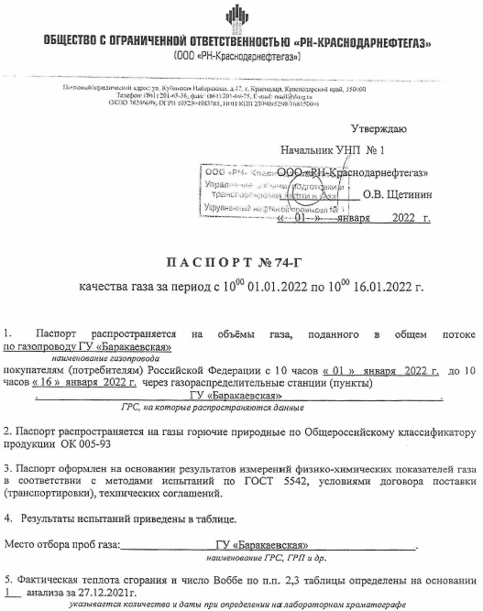
        - Паспорт № 74-Г качества газа за период с 10ºº 01.01.2022 г. по 10ºº 16.01.2022 г. (начало)
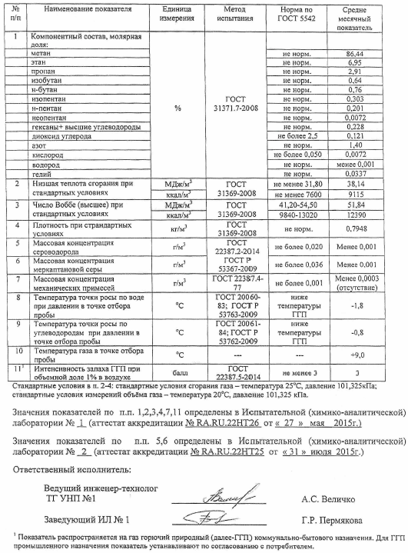
        - Паспорт № 74-Г качества газа за период с 10ºº 01.01.2022 г. по 10ºº 16.01.2022 г. (окончание)

Удостоверения о качестве антрацита, используемого на котельных филиала ООО «Мир Энергосервис» пгт Мостовской для производства тепловой энергии, представлены на Рис. 8.3 - Рис. 8.4.
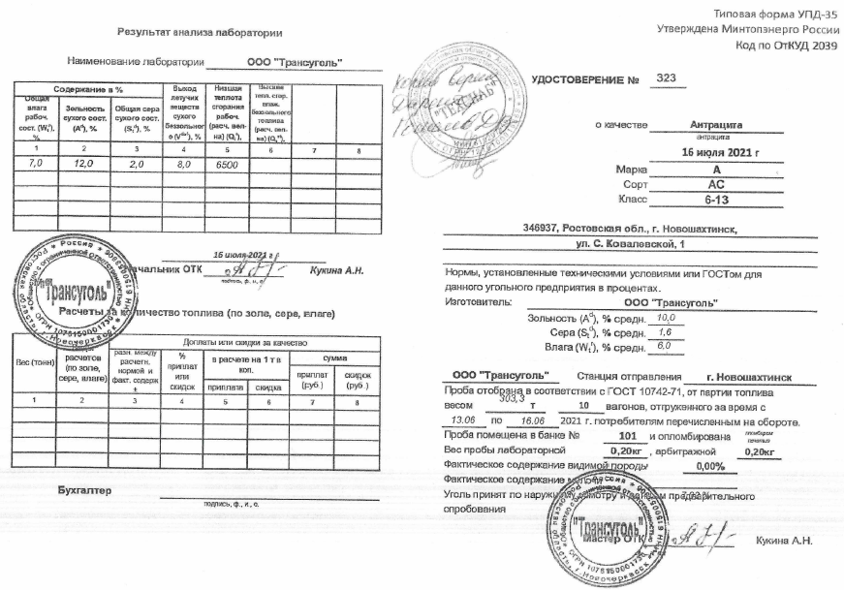
        - Удостоверение № 323 о качестве антрацита от 16 июля 2021 г.
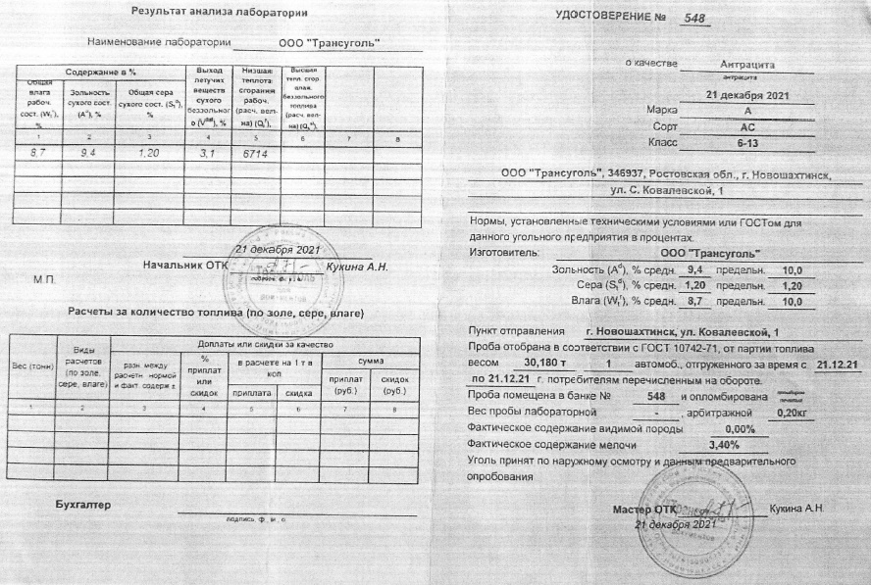
        - Удостоверение № 548 о качестве антрацита от 21 декабря 2021 г.

  - Преобладающий в поселении, городском округе вид топлива, определяемый по совокупности всех систем теплоснабжения
Преобладающими видами топлива в муниципальном образовании Мостовской район являются природный газ и каменный уголь марки «АС».

  - Приоритетное направление развития топливного баланса
Приоритетное направление развития топливного баланса муниципального образования Мостовской район планируется в соответствии с перспективным сценарием развития №1 «базовый».

- Раздел 9. Инвестиции в строительство, реконструкцию, техническое перевооружение и (или) модернизацию
  - Предложения по величине необходимых инвестиций в строительство, реконструкцию, техническое перевооружение и (или) модернизацию источников тепловой энергии на каждом этапе
Предложения по величине необходимых инвестиций в строительство, реконструкцию, техническое перевооружение и (или) модернизацию централизованных источников тепловой энергии на каждом этапе представлены в Главе 12 «Обоснование инвестиций в строительство, реконструкцию, техническое перевооружение и (или) модернизацию».

  - Предложения по величине необходимых инвестиций в строительство, реконструкцию, техническое перевооружение и (или) модернизацию тепловых сетей, насосных станций и тепловых пунктов на каждом этапе
Предложения по величине необходимых инвестиций в строительство, реконструкцию, техническое перевооружение и (или) модернизацию тепловых сетей на каждом этапе представлены в Главе 12 «Обоснование инвестиций в строительство, реконструкцию, техническое перевооружение и (или) модернизацию».

  - Предложения по величине инвестиций в строительство, реконструкцию, техническое перевооружение и (или) модернизацию в связи с изменениями температурного графика и гидравлического режима работы системы теплоснабжения на каждом этапе
Предложения по величине необходимых инвестиций в строительство, реконструкцию, техническое перевооружение и (или) модернизацию в связи с изменениями температурного графика и гидравлического режима работы систем теплоснабжения связаны с переводом котельных (котельная №3, котельная №4 «СОШ №5», котельная №7 «ДОУ №10», котельная №1 «СОШ №2», котельная №5 «РБ п. Псебай», котельная №9 «СОШ №6», котельная №16 «СОШ №3», котельная №6 «Администрация» и котельная №15 «СОШ №15») с твердого топлива на газообразное. Даннаяинформация отображена в Главе 12 «Обоснование инвестиций в строительство, реконструкцию, техническое перевооружение и (или) модернизацию».

  - Предложения по величине необходимых инвестиций для перевода открытой системы теплоснабжения (горячего водоснабжения), отдельных участков такой системы на закрытую систему горячего водоснабжения на каждом этапе
Мероприятия по переводу открытых систем теплоснабжения в закрытые системы ГВС не рассматриваются, поскольку в муниципальном образовании Мостовской районтехнически это выполнить нет возможности.

  - Оценка эффективности инвестиций по отдельным предложениям
Расчеты ценовых последствий для потребителей при реализации программ строительства, реконструкции, технического перевооружения и (или) модернизации систем теплоснабжения выполнены с учетом:
- прогнозов индексов предельного роста цен и тарифов на топливо и энергию Минэкономразвития РФ до 2028 г.;
- коэффициента распределения финансовых затрат по годам.
Для включения в инвестиционную надбавку к тарифу предлагаются следующие мероприятия:
- все мероприятия по строительству, реконструкции, капитальному ремонту и модернизации источников тепловой энергии;
- предложение по реконструкции тепловых сетей для повышения надежности теплоснабжения, подлежащих замене в связи с исчерпанием эксплуатационного ресурса.
- предложение по строительству, реконструкции и (или) модернизации насосных станций.
Мероприятия по строительству тепловых сетей для обеспечения перспективных приростов тепловой нагрузки под жилищную, комплексную или производственную застройку во вновь осваиваемых районах муниципального образования Мостовской район и предложения по реконструкции тепловых сетей с увеличением диаметра трубопроводов для обеспечения перспективных приростов тепловой нагрузки должны быть реализованы за счет тарифа на подключения.
Для смягчения денежной нагрузки на жителей, необходимо привлекать дополнительные источниками финансирования:
- областной бюджет, в рамках областных программ по модернизации в сфере энергетики;
- государственно-частное партнерство;
- федеральный бюджет, в рамках федеральных целевых программ в сфере теплоэнергетики.
Оценка эффективности инвестиций по отдельным предложениям представлена в Главе 12 «Обоснование инвестиций в строительство, реконструкцию, техническое перевооружение и (или) модернизацию» обосновывающих материалов к схеме теплоснабжения муниципального образования Мостовской район.

  - Величина фактически осуществленных инвестиций в строительство, реконструкцию, техническое перевооружение и (или) модернизацию объектов теплоснабжения за базовый период и базовый период актуализации
Информация о фактической величине осуществлённых инвестиций в строительство, реконструкцию, техническое перевооружение и (или) модернизацию объектов теплоснабжения за прошлый год теплоснабжающей организацией не предоставлена.

- Раздел 10. Решение о присвоении статуса единой теплоснабжающей организации (организациям)
  - Решение о присвоении статуса единой теплоснабжающей организации (организациям)
Решение по установлению единой теплоснабжающей организации осуществляется на основании критериев определения единой теплоснабжающей организации, установленных в правилах организации теплоснабжения, утверждаемых Правительством Российской Федерации.
В соответствии со статьей 2 пунктом 28 Федерального закона 190 «О теплоснабжении»: «Единая теплоснабжающая организация в системе теплоснабжения (далее - единая теплоснабжающая организация) - теплоснабжающая организация, которая определяется в схеме теплоснабжения федеральным органом исполнительной власти, уполномоченным Правительством Российской Федерации на реализацию государственной политики в сфере теплоснабжения (далее - федеральный орган исполнительной власти, уполномоченный на реализацию государственной политики в сфере теплоснабжения), или органом местного самоуправления на основании критериев и в порядке, которые установлены правилами организации теплоснабжения, утвержденными Правительством Российской Федерации».
Предложения по установлению единой теплоснабжающей организации осуществляются на основании критериев определения единой теплоснабжающей организации, установленных в Правилах организации теплоснабжения, утвержденных постановлением Правительства Российской Федерации от 8 августа 2012 г. № 808 (далее -Правила).
На момент актуализации схемы теплоснабжения муниципальное унитарное предприятие «Мостовские тепловые сети» наделено статусом единой теплоснабжающей организации.С предстоящего отопительного сезона 2022-2023 г.г. статусом единой теплоснабжающей организации в муниципальном образовании Мостовской район будет наделено ООО «Мир Энергосервис» на основании заключения концессионного соглашения с администрацией Мостовского городского поселения Мостовского района.

  - Реестр зон деятельности единой теплоснабжающей организации (организаций)
Реестр зон деятельности единой теплоснабжающей организации приведен в Табл. 10.1.
          - Реестр зон деятельности единой теплоснабжающей организации
№ п/п | Наименование ЕТО | Наименование источника
До предстоящего отопительного сезона 2022-2023 г.г.
1 | филиал ООО «Мир Энергосервис» пгт Мостовской | Котельная №1 «СОШ №2»
2 | филиал ООО «Мир Энергосервис» пгт Мостовской | Котельная №3 «СОШ №18»
3 | филиал ООО «Мир Энергосервис» пгт Мостовской | Котельная №17 «Администрация»
4 | филиал ООО «Мир Энергосервис» пгт Мостовской | Котельная №18 «ДОУ №3»
5 | филиал ООО «Мир Энергосервис» пгт Мостовской | Котельная №19 «ДОУ №2»
6 | филиал ООО «Мир Энергосервис» пгт Мостовской | Котельная №21 «СК «Олимп»
7 | филиал ООО «Мир Энергосервис» пгт Мостовской | Котельная №22 «СОШ №30»
8 | филиал ООО «Мир Энергосервис» пгт Мостовской | Котельная №23 «Хирургия»
9 | филиал ООО «Мир Энергосервис» пгт Мостовской | Котельная №24 «мкр. «Юг»
10 | филиал ООО «Мир Энергосервис» пгт Мостовской | Котельная №25 «5УМКР»
11 | филиал ООО «Мир Энергосервис» пгт Мостовской | Насосная №34 скважина №13
12 | филиал ООО «Мир Энергосервис» пгт Мостовской | Насосная №35 скважина №4
13 | филиал ООО «Мир Энергосервис» пгт Мостовской | Насосная №36 скважина №9
14 | филиал ООО «Мир Энергосервис» пгт Мостовской | Котельная №4 «СОШ №5»
15 | филиал ООО «Мир Энергосервис» пгт Мостовской | Котельная №5 «РБ п. Псебай»
16 | филиал ООО «Мир Энергосервис» пгт Мостовской | Котельная №6 «Администрация»
17 | филиал ООО «Мир Энергосервис» пгт Мостовской | Котельная №7 «ДОУ №10»
18 | филиал ООО «Мир Энергосервис» пгт Мостовской | Котельная №8 «ООШ №21»
19 | филиал ООО «Мир Энергосервис» пгт Мостовской | Котельная №26 «ДОУ №11»
20 | филиал ООО «Мир Энергосервис» пгт Мостовской | Котельная №27 «СОШ №20»
21 | филиал ООО «Мир Энергосервис» пгт Мостовской | Котельная №9 «СОШ №6»
22 | филиал ООО «Мир Энергосервис» пгт Мостовской | Котельная №2 «СОШ №22»
23 | филиал ООО «Мир Энергосервис» пгт Мостовской | Котельная №10 «СОШ №9»
24 | филиал ООО «Мир Энергосервис» пгт Мостовской | Котельная №28 «СОШ №11»
25 | филиал ООО «Мир Энергосервис» пгт Мостовской | Котельная №11 «ДОУ №14»
26 | филиал ООО «Мир Энергосервис» пгт Мостовской | Котельная №12 «ООШ №8»
27 | филиал ООО «Мир Энергосервис» пгт Мостовской | Котельная №13 «ООШ №24»
28 | филиал ООО «Мир Энергосервис» пгт Мостовской | Котельная №29 «СОШ №10»
29 | филиал ООО «Мир Энергосервис» пгт Мостовской | Котельная №30 «ДОУ №16»
30 | филиал ООО «Мир Энергосервис» пгт Мостовской | Скважина №5
31 | филиал ООО «Мир Энергосервис» пгт Мостовской | Котельная №14 «СОШ №13»
32 | филиал ООО «Мир Энергосервис» пгт Мостовской | Котельная №15 «СОШ №15»
33 | филиал ООО «Мир Энергосервис» пгт Мостовской | Котельная №31 «СОШ №7»
34 | филиал ООО «Мир Энергосервис» пгт Мостовской | Котельная №32 «СОШ №16»
35 | филиал ООО «Мир Энергосервис» пгт Мостовской | Котельная №16 «СОШ №3»
36 | филиал ООО «Мир Энергосервис» пгт Мостовской | Котельная №33 «СОШ №14»
37 | филиал ООО «Мир Энергосервис» пгт Мостовской | Котельная №39 «ДОУ №22»

  - Основания, в том числе критерии, в соответствии с которыми теплоснабжающей организации присвоен статус единой теплоснабжающей организации
Статус единой теплоснабжающей организации присваивается органом местного самоуправления или федеральным органом исполнительной власти (далее – уполномоченные органы) при утверждении схемы теплоснабжения поселения, городского округа, а в случае смены единой теплоснабжающей организации – при актуализации схемы теплоснабжения.
Для присвоения статуса единой теплоснабжающей организации впервые на территории поселения, городского округа, лица, владеющие на праве собственности или ином законном основании источниками тепловой энергии и (или) тепловыми сетями на территории поселения, городского округа вправе подать в течение одного месяца с даты размещения на сайте поселения, городского округа, города федерального значения проекта схемы теплоснабжения в орган местного самоуправления заявки на присвоение статуса единой теплоснабжающей организации с указанием зоны деятельности, в которой указанные лица планируют исполнять функции единой теплоснабжающей организации. Орган местного самоуправления обязан разместить сведения о принятых заявках на сайте поселения, городского округа.
В случае если в отношении одной зоны деятельности единой теплоснабжающей организации подана одна заявка от лица, владеющего на праве собственности или ином законном основании источниками тепловой энергии и (или) тепловыми сетями в соответствующей системе теплоснабжения, то статус единой теплоснабжающей организации присваивается указанному лицу. В случае, если в отношении одной зоны деятельности единой теплоснабжающей организации подано несколько заявок от лиц, владеющих на праве собственности или ином законном основании источниками тепловой энергии и (или) тепловыми сетями в соответствующей системе теплоснабжения, орган местного самоуправления присваивает статус единой теплоснабжающей организации в соответствии с критериями настоящих Правил.
Критериями определения единой теплоснабжающей организации являются:
- владение на праве собственности или ином законном основании источниками тепловой энергии с наибольшей рабочей тепловой мощностью и (или) тепловыми сетями с наибольшей емкостью в границах зоны деятельности единой теплоснабжающей организации;
- размер собственного капитала;
- способность в лучшей мере обеспечить надежность теплоснабжения в соответствующей системе теплоснабжения.
Единая теплоснабжающая организация при осуществлении своей деятельности обязана:
- заключать и исполнять договоры теплоснабжения с любыми обратившимися к ней потребителями тепловой энергии, теплопотребляющие установки которых находятся в данной системе теплоснабжения при условии соблюдения указанными потребителями выданных им в соответствии с законодательством о градостроительной деятельности технических условий подключения к тепловым сетям;
- заключать и исполнять договоры поставки тепловой энергии (мощности) и (или) теплоносителя в отношении объема тепловой нагрузки, распределенной в соответствии со схемой теплоснабжения;
- заключать и исполнять договоры оказания услуг по передаче тепловой энергии, теплоносителя в объеме, необходимом для обеспечения теплоснабжения потребителей тепловой энергии с учетом потерь тепловой энергии, теплоносителя при их передаче.
На момент актуализации схемы теплоснабжения муниципальное унитарное предприятие «Мостовские тепловые сети» наделено статусом единой теплоснабжающей организации. Основанием для присвоения статуса новой единой теплоснабжающей организации ООО«Мир Энергосервис»будет являться заявка, направленная в администрацию Мостовского городского поселения Мостовского района, с указанием всех необходимых данных, в соответствии с критериями вышеуказанных Правил.

  - Информация о поданных теплоснабжающими организациями заявках на присвоение статуса единой теплоснабжающей организации
На момент актуализации схемы теплоснабжения подана заявка от ООО «Мир Энергосервис» в администрацию Мостовского городского поселения Мостовского района на присвоение статуса ЕТО в муниципальном образовании Мостовской район.

  - Реестр систем теплоснабжения, содержащий перечень теплоснабжающих организаций, действующих в каждой системе теплоснабжения, расположенных в границах муниципального образования Мостовской район
Реестр систем теплоснабжения, содержащий перечень теплоснабжающих организаций, действующих в каждой системе теплоснабжения, расположенных в границах муниципального образования Мостовской район приведен в Табл. 10.2.
          - Реестр систем теплоснабжения, содержащий перечень теплоснабжающих организаций, действующих в каждой системе теплоснабжения
№ п/п | Наименование организации | Наименование источника
1 | филиал ООО «Мир Энергосервис» пгт Мостовской | Котельная №1 «СОШ №2»
2 | филиал ООО «Мир Энергосервис» пгт Мостовской | Котельная №3 «СОШ №18»
3 | филиал ООО «Мир Энергосервис» пгт Мостовской | Котельная №17 «Администрация»
4 | филиал ООО «Мир Энергосервис» пгт Мостовской | Котельная №18 «ДОУ №3»
5 | филиал ООО «Мир Энергосервис» пгт Мостовской | Котельная №19 «ДОУ №2»
6 | филиал ООО «Мир Энергосервис» пгт Мостовской | Котельная №21 «СК «Олимп»
7 | филиал ООО «Мир Энергосервис» пгт Мостовской | Котельная №22 «СОШ №30»
8 | филиал ООО «Мир Энергосервис» пгт Мостовской | Котельная №23 «Хирургия»
9 | филиал ООО «Мир Энергосервис» пгт Мостовской | Котельная №24 «мкр. «Юг»
10 | филиал ООО «Мир Энергосервис» пгт Мостовской | Котельная №25 «5УМКР»
11 | филиал ООО «Мир Энергосервис» пгт Мостовской | Насосная №34 скважина №13
12 | филиал ООО «Мир Энергосервис» пгт Мостовской | Насосная №35 скважина №4
13 | филиал ООО «Мир Энергосервис» пгт Мостовской | Насосная №36 скважина №9
14 | филиал ООО «Мир Энергосервис» пгт Мостовской | Котельная №4 «СОШ №5»
15 | филиал ООО «Мир Энергосервис» пгт Мостовской | Котельная №5 «РБ п. Псебай»
16 | филиал ООО «Мир Энергосервис» пгт Мостовской | Котельная №6 «Администрация»
17 | филиал ООО «Мир Энергосервис» пгт Мостовской | Котельная №7 «ДОУ №10»
18 | филиал ООО «Мир Энергосервис» пгт Мостовской | Котельная №8 «ООШ №21»
19 | филиал ООО «Мир Энергосервис» пгт Мостовской | Котельная №26 «ДОУ №11»
20 | филиал ООО «Мир Энергосервис» пгт Мостовской | Котельная №27 «СОШ №20»
21 | филиал ООО «Мир Энергосервис» пгт Мостовской | Котельная №9 «СОШ №6»
22 | филиал ООО «Мир Энергосервис» пгт Мостовской | Котельная №2 «СОШ №22»
23 | филиал ООО «Мир Энергосервис» пгт Мостовской | Котельная №10 «СОШ №9»
24 | филиал ООО «Мир Энергосервис» пгт Мостовской | Котельная №28 «СОШ №11»
25 | филиал ООО «Мир Энергосервис» пгт Мостовской | Котельная №11 «ДОУ №14»
26 | филиал ООО «Мир Энергосервис» пгт Мостовской | Котельная №12 «ООШ №8»
27 | филиал ООО «Мир Энергосервис» пгт Мостовской | Котельная №13 «ООШ №24»
28 | филиал ООО «Мир Энергосервис» пгт Мостовской | Котельная №29 «СОШ №10»
29 | филиал ООО «Мир Энергосервис» пгт Мостовской | Котельная №30 «ДОУ №16»
30 | филиал ООО «Мир Энергосервис» пгт Мостовской | Скважина №5
31 | филиал ООО «Мир Энергосервис» пгт Мостовской | Котельная №14 «СОШ №13»
32 | филиал ООО «Мир Энергосервис» пгт Мостовской | Котельная №15 «СОШ №15»
33 | филиал ООО «Мир Энергосервис» пгт Мостовской | Котельная №31 «СОШ №7»
34 | филиал ООО «Мир Энергосервис» пгт Мостовской | Котельная №32 «СОШ №16»
35 | филиал ООО «Мир Энергосервис» пгт Мостовской | Котельная №16 «СОШ №3»
36 | филиал ООО «Мир Энергосервис» пгт Мостовской | Котельная №33 «СОШ №14»
37 | филиал ООО «Мир Энергосервис» пгт Мостовской | Котельная №39 «ДОУ №22»

- Раздел 11. Решения о распределении тепловой нагрузки между источниками тепловой энергии
В актуализируемой схеме теплоснабжения перераспределение тепловой нагрузки между централизованными источниками тепловой энергии в муниципальном образовании Мостовской район не планируется.
- Раздел 12. Решения по бесхозяйным тепловым сетям
Вопросы, связанные с бесхозяйными участками тепловых сетей, имеют весьма важное и практическое значение, так как отсутствие четкого правового регулирования в сфере теплоснабжения не способствует формированию единообразной правоприменительной практики, направленной как на защиту интересов слабой стороны этих отношений, т.е. потребителей тепловой энергии, так и на оперативное устранение причин и условий, способствующих существованию бесхозяйных тепловых сетей.
В соответствии со статьей 15, пункт 6 Федерального закона от 27 июля 2010 года № 190-ФЗ: «В случае выявления бесхозяйных тепловых сетей (тепловых сетей, не имеющих эксплуатирующей организации) орган местного самоуправления поселения или городского округа до признания права собственности на указанные бесхозяйные тепловые сети в течение тридцати дней с даты их выявления обязан определить теплосетевую организацию, тепловые сети которой непосредственно соединены с указанными бесхозяйными тепловыми сетями, или единую теплоснабжающую организацию в системе теплоснабжения, в которую входят указанные бесхозяйные тепловые сети и которая осуществляет содержание и обслуживание указанных бесхозяйных тепловых сетей. Орган регулирования обязан включить затраты на содержание и обслуживание бесхозяйных тепловых сетей в тарифы соответствующей организации на следующий период регулирования».
На момент актуализации схемы теплоснабжения на территории муниципального образования Мостовской район бесхозяйных тепловых сетей не выявлено.

- Раздел 13. Синхронизация схемы теплоснабжения со схемой газоснабжения и газификации Муниципального образования Мостовской район, схемой и программой развития электроэнергетики, а также со схемой водоснабжения и водоотведения Муниципального образования Мостовской район
  - Описание решений (на основе утвержденной региональной (межрегиональной) программы газификации жилищно-коммунального хозяйства, промышленных и иных организаций) о развитии соответствующей системы газоснабжения в части обеспечения топливом источников тепловой энергии
Газоснабжение населенных пунктов муниципального образования Мостовской район осуществляется от ГРС «Мостовская», с магистрального газопровода высокого давления «Майкоп-Невинномысск». За источник газоснабжения муниципального образования Мостовской район принята ГРС «Мостовская» с давлением газа на выходе 0,6МПа.
В настоящее время из Псебайского городского поселения частично газифицирован только поселок Псебай. Согласно краевой целевой программе, планируется строительство подводящего газопровода от поселка Псебай до поселков Перевалка, Бурный, Кировский и Никитино.
В настоящее время Андрюковское сельское поселение газифицировано. Согласно выданным техническим соображением источником газоснабжения Андрюковского сельского поселения является существующая ГРС «Шедок». Давление газа на выходе из ГРС «Шедок» – 0,3 МПа (3,0 кгс/см²). Подача природного газа потребителям населенных пунктов Андрюковского сельского поселения осуществляется по запроектированным и построенным газопроводам среднего давления в соответствии со схемами газоснабжения населенных пунктов.
В настоящее время Баговское сельское поселение не газифицировано. Согласно краевой целевой программе, планируется строительство подводящего газопровода от станицы Бесленеевской до ст. Баговской протяженностью 15 км.
Подача природного газа в Беноковское сельское поселение осуществляется через ГРС Мостовского с магистрального газопровода высокого давления Майкоп – Невинномысск. Село Беноково в основном газифицировано, на природный газ переведены производственные, коммунально-бытовые потребители производственного и не производственного характера, бытовые котельные для отопления общественных зданий и почти весь жилой фонд.
В настоящее время в с. Беноково построены и действуют 2 установки – ГРП и 1 установка – ШРП. За источник газоснабжения Беноковского сельского поселения принята ГРС Мостовского с давлением газа на выходе 0,6МПа. Расселение проектного прироста населения в поселке предусматривается на отведенных под индивидуальную жилую застройку территориях. Учитывая новое строительство на свободных и реконструируемых территориях и техническую пригодность, для газификации жилого фонда в расчете принято 100% охвата газоснабжением проектируемых жилых и общественных зданий, при этом расход газа определен из учета местных отопительных установок.
Согласно выданным техническим соображением источником газоснабжения Бесленеевского сельского поселения будет являться существующая ГРС Переправная. Давление газа на выходе из ГРС Переправная – 0,3 Мпа (3,0 кгс/см²). Подача природного газа потребителям населенных пунктов Бесленеевского сельского поселения будет осуществляется по запроектированным и построенным газопроводам среднего давления в соответствии со схемами газоснабжения. Согласно краевой целевой программе, планируется строительство подводящего газопровода от ГРС Переправная до станицы.
Источником газоснабжения населенных пунктов Губского сельского поселения Мостовского района является существующая ГРС Губская. Давление газа на выходе из ГРС Губская – 0,6 МПа (6,0 кгс/см²). Подача природного газа потребителям населенных пунктов Губского сельского поселения Мостовского района осуществляется по газопроводам среднего давления, запроектированным и построенным в соответствии с проектными схемами газоснабжения. В сельском поселении газифицирована ст. Губская. Головное сооружение– газораспределительная станция Губская.
Источником газоснабжения населенных пунктов Костромского сельского поселения будет являться существующая ГРС Ярославская. Давление газа на выходе из ГРС Ярославская 0,3 МПа (3,0 кгс/см²). Подача природного газа потребителям населенных пунктов будет осуществляться по газопроводам среднего давления, запроектированным и построенным в соответствии с проектными схемами газоснабжения. Проектируемое газоснабжение поселения предусмотрено на всю территорию сельского поселения. Развитие системы газоснабжения направлено на строительство новых веток газопроводов среднего давления к населенным пунктам, строительство ГРП (ШРП).
Зона газоснабжения охватывает всю территорию Краснокутского сельского поселения. На расчетный срок все населенные пункты сельского поселения будут газифицированы с учетом перспективы их развития и развития производства. Мощность существующей ГРС Ярославская позволяет осуществить намеченные инвестиционные проекты без увеличения мощности и реконструкции ГРС.
В настоящее время в Махошевском сельском поселении в ст. Махошевская газифицирована. Источником газоснабжения населенного пункта является существующая ГРС Ярославская с давлением газа на выходе – 0,3 МПа (3,0 кгс/см²). Внутри населенного пункта имеется ГРП (ШРП). Основные направления развития системы газоснабжения предусматривают повышение безопасности и надежности системы газоснабжения путем реконструкции некоторых головных сооружений газоснабжения, строительства новых веток газопроводов, что даст возможность стабилизировать работу существующих сетей газопровода и подключить новые объекты газоснабжения.
Источником газоснабжения населенных пунктов Переправненского сельского поселения будет являться существующая ГРС Переправнеая. Давление газа на выходе из ГРС Переправная – 0,6 МПа (6,0 кгс/см²). В сельском поселении пять населенных пунктов и газифицирована природным газом только ст. Переправная.
В настоящее время населенные пункты Унароковского сельского поселения газифицированы от АГРС «Унароково», мощностью 0,3 Мпа, имеется 1 ГРП и 3 ШРП в с. Унароково, х. Славянский – 2 ГРП. Общая протяженность сетей высокого давления в с. Унароково – 3,5 км, в х. Славянский – 6,47 км. Согласно выданным техническим соображениям источником газоснабжения Унароковского сельского поселения является существующая АГРС Унароково. Давление газа на выходе из ГРС Унароково – 0,3 МПа (3,0 кгс/см²). Подача природного газа потребителям населенных пунктов Унароковского сельского поселения осуществляется по запроектированным и построенным газопроводами высокого давления в соответствии со схемами газоснабжения населенных пунктов.
Подача природного газа в Шедокском сельском поселении осуществляется через АГРС «Псебай» с магистрального газопровода высокого давления «Майкоп – Невинномысск» (Ду325 мм, 55 атм). Распределительные сети низкого давления длиной 330 м полностью реконструированы и по состоянию на 01.01.2011 к ним подключены 240 дворов. В настоящее время готовится пакет документов, чтобы войти в краевую целевую программу. Газификация сел позволит в дальнейшем отказаться от печного отопления и перейти к системе водяного теплоснабжения от индивидуальных газовых котлов. Реконструкция существующей угольной котельной с переводом ее на природный газ значительно улучшит экологическую ситуацию и удешевит отопление школы. К расчетному сроку потребность в природном газе с учетом прироста населения и из расчета 100% газификации населенных пунктов составит 6273 тыс. м³/год или 3485 м³/час.
Источником газоснабжения населенных пунктов Ярославского сельского поселения будет являться существующая ГРС ст. Ярославская. Давление газа на выходе из ГРС ст. Ярославская – 0,3 МПа (3,0 кгс/см²). Подача природного газа потребителям населенных пунктов Ярославского сельского поселения осуществляется по существующим газопроводам среднего давления, запроектированным и построенным в соответствии с существующими схемами газоснабжения населенных пунктов. Головное сооружение – газораспределительная станция – ГРС ст. Ярославская. Подача природного газа потребителям производится по сетям газопровода среднего давления. На территории ст. Ярославской – 1 ГРП. Хутор Новотроицкий не газифицирован.

  - Описание проблем организации газоснабжения источников тепловой энергии
В настоящее время отсутствуют проблемы организации газоснабжения существующих централизованных источников тепловой энергии в муниципальном образовании Мостовской район.

  - Предложения по корректировке, утвержденной (разработке) региональной (межрегиональной) программы газификации жилищно-коммунального хозяйства, промышленных и иных организаций для обеспечения согласованности такой программы с указанными в схеме теплоснабжения решениями о развитии источников тепловой энергии и систем теплоснабжения
Предложения по корректировке программ газификации жилищно-коммунального хозяйства, промышленных и иных организаций для муниципального образования Мостовской район не предусматриваются.

  - Описание решений (вырабатываемых с учетом положений утвержденной схемы и программы развития Единой энергетической системы России) о строительстве, реконструкции, техническом перевооружении и (или) модернизации, выводе из эксплуатации источников тепловой энергии и генерирующих объектов, включая входящее в их состав оборудование, функционирующих в режиме комбинированной выработки электрической и тепловой энергии, в части перспективных балансов тепловой мощности в схемах теплоснабжения
Планов (вырабатываемых с учетом положений утвержденной схемы и программы развития Единой энергетической системы России) по строительству, реконструкции, техническому перевооружению, выводу из эксплуатации централизованных источников тепловой энергии и генерирующих объектов, функционирующих в режиме комбинированной выработки электрической и тепловой энергии, на территории муниципального образования Мостовской район не предусмотрено.

  - Предложения по строительству генерирующих объектов, функционирующих в режиме комбинированной выработки электрической и тепловой энергии, указанных в схеме теплоснабжения, для их учета при разработке схемы и программы перспективного развития электроэнергетики субъекта Российской Федерации, схемы и программы развития Единой энергетической системы России, содержащие в том числе описание участия указанных объектов в перспективных балансах тепловой мощности и энергии
Мероприятий по строительству генерирующих объектов, функционирующих в режиме комбинированной выработки электрической и тепловой энергии, указанных в данной схеме теплоснабжения не предполагается.

  - Описание решений (вырабатываемых с учетом положений утвержденной схемы водоснабжения и водоотведения поселения) о развитии соответствующей системы водоснабжения в части, относящейся к системам теплоснабжения
Согласно схемы водоснабжения и водоотведения муниципального образования Мостовской район развитие соответствующих систем водоснабжения в части, относящейся к системам теплоснабжения, предусматривает реализацию в полном объеме положений ст. 29 Федерального закона от 27 июля 2010 г. № 190-ФЗ «О теплоснабжении».

  - Предложения по корректировке, утвержденной (разработке) схемы водоснабжения городского поселения для обеспечения согласованности такой схемы и указанных в схеме теплоснабжения решений о развитии источников тепловой энергии и систем теплоснабжения
Корректировка схемы водоснабжения и водоотведения муниципального образования Мостовской район в разрезе развития централизованных (существующих) источников тепловой энергии и систем теплоснабжения муниципального образования Мостовской район не требуется.

- Раздел 14. Индикаторы развития систем теплоснабжения Муниципального образования Мостовской район
  - Количество прекращений подачи тепловой энергии, теплоносителя в результате технологических нарушений на тепловых сетях
Информация о количестве прекращений подачи тепловой энергии, теплоносителя в результате технологических нарушений на тепловых сетях,не предоставлена.

  - Количество прекращений подачи тепловой энергии, теплоносителя в результате технологических нарушений на источниках тепловой энергии
Информация о количестве прекращений подачи тепловой энергии, теплоносителя в результате технологических нарушений на централизованных источниках тепловой энергии, не предоставлена.

  - Удельный расход условного топлива на единицу тепловой энергии, отпускаемой с коллекторов источников тепловой энергии (отдельно для тепловых электрических станций и котельных)
Расчетный удельный расход условного топлива на единицу тепловой энергии, отпускаемой с коллекторов централизованных источников тепловой энергии приведен в Табл. 14.1.
          - Расчетный удельный расход условного топлива на единицу тепловой энергии, отпускаемой с коллекторов централизованных источников тепловой энергии
№ п/п | Наименование параметра | Ед. измерения | 2022 | 2023 | 2024 | 2025 | 2026 | 2027 - 2031 | 2032 - 2036
1 | Котельная №1 «СОШ №2» | кг.у.т/Гкал | 275,573 | 275,573 | 160,984 | 160,984 | 160,984 | 160,984 | 160,984
2 | Котельная №3 «СОШ №18» | кг.у.т/Гкал | 253,293 | 156,986 | 156,986 | 156,986 | 156,986 | 156,986 | 156,986
3 | Котельная №17 «Администрация» | кг.у.т/Гкал | 156,986 | 156,986 | 156,986 | 156,986 | 156,986 | 156,986 | 156,986
4 | Котельная №18 «ДОУ №3» | кг.у.т/Гкал | 154,775 | 154,775 | 154,775 | 154,775 | 154,775 | 156,986 | 156,986
5 | Котельная №19 «ДОУ №2» | кг.у.т/Гкал | 158,730 | 158,730 | 158,730 | 158,730 | 158,730 | 156,986 | 156,986
6 | Котельная №21 «СК «Олимп» | кг.у.т/Гкал | 156,299 | 156,299 | 156,299 | 156,299 | 156,299 | 156,299 | 156,986
7 | Котельная №22 «СОШ №30» | кг.у.т/Гкал | 163,783 | 163,783 | 163,783 | 163,783 | 163,783 | 163,783 | 156,986
8 | Котельная №23 «Хирургия» | кг.у.т/Гкал | 169,664 | 169,664 | 169,664 | 169,664 | 169,664 | 169,664 | 160,984
9 | Котельная №24 «мкр. «Юг» | кг.у.т/Гкал | 159,131 | 159,131 | 159,131 | 159,131 | 159,131 | 159,131 | 160,984
10 | Котельная №25 «5УМКР» | кг.у.т/Гкал | 164,034 | 164,034 | 164,034 | 164,034 | 164,034 | 164,034 | 160,984
11 | Котельная №4 «СОШ №5» | кг.у.т/Гкал | 249,140 | 160,984 | 160,984 | 160,984 | 160,984 | 160,984 | 160,984
12 | Котельная №5 «РБ п. Псебай» | кг.у.т/Гкал | 248,707 | 248,707 | 160,984 | 160,984 | 160,984 | 160,984 | 160,984
13 | Котельная №6 «Администрация» | кг.у.т/Гкал | 251,627 | 251,627 | 251,627 | 160,984 | 160,984 | 160,984 | 160,984
14 | Котельная №7 «ДОУ №10» | кг.у.т/Гкал | 267,073 | 160,984 | 160,984 | 160,984 | 160,984 | 160,984 | 160,984
15 | Котельная №8 «ООШ №21» | кг.у.т/Гкал | 259,081 | 259,081 | 259,081 | 259,081 | 259,081 | 259,081 | 259,081
16 | Котельная №26 «ДОУ №11» | кг.у.т/Гкал | 162,819 | 162,819 | 162,819 | 162,819 | 162,819 | 162,819 | 162,819
17 | Котельная №27 «СОШ №20» | кг.у.т/Гкал | 168,578 | 168,578 | 168,578 | 168,578 | 168,578 | 160,984 | 160,984
18 | Котельная №9 «СОШ №6» | кг.у.т/Гкал | 236,128 | 236,128 | 156,986 | 156,986 | 156,986 | 156,986 | 156,986
19 | Котельная №2 «СОШ №22» | кг.у.т/Гкал | 218,603 | 218,603 | 218,603 | 218,603 | 218,603 | 218,603 | 218,603
20 | Котельная №10 «СОШ №9» | кг.у.т/Гкал | 239,894 | 239,894 | 239,894 | 239,894 | 239,894 | 239,894 | 239,894
21 | Котельная №28 «СОШ №11» | кг.у.т/Гкал | 154,607 | 154,607 | 154,607 | 154,607 | 154,607 | 154,607 | 156,986
22 | Котельная №11 «ДОУ №14» | кг.у.т/Гкал | 240,703 | 240,703 | 240,703 | 240,703 | 240,703 | 240,703 | 240,703
23 | Котельная №12 «ООШ №8» | кг.у.т/Гкал | 230,787 | 230,787 | 230,787 | 230,787 | 230,787 | 230,787 | 230,787
24 | Котельная №13 «ООШ №24» | кг.у.т/Гкал | 254,693 | 254,693 | 254,693 | 254,693 | 254,693 | 254,693 | 254,693
25 | Котельная №29 «СОШ №10» | кг.у.т/Гкал | 162,912 | 162,912 | 162,912 | 162,912 | 160,984 | 160,984 | 160,984
26 | Котельная №30 «ДОУ №16» | кг.у.т/Гкал | 162,819 | 162,819 | 162,819 | 162,819 | 162,819 | 162,819 | 160,984
27 | Котельная №14 «СОШ №13» | кг.у.т/Гкал | 248,274 | 248,274 | 248,274 | 248,274 | 248,274 | 248,274 | 248,274
28 | Котельная №15 «СОШ №15» | кг.у.т/Гкал | 259,316 | 259,316 | 259,316 | 160,984 | 160,984 | 160,984 | 160,984
29 | Котельная №31 «СОШ №7» | кг.у.т/Гкал | 161,166 | 161,166 | 161,166 | 160,984 | 160,984 | 160,984 | 160,984
30 | Котельная №32 «СОШ №16» | кг.у.т/Гкал | 165,076 | 165,076 | 165,076 | 165,076 | 165,076 | 165,076 | 160,984
31 | Котельная №16 «СОШ №3» | кг.у.т/Гкал | 244,451 | 244,451 | 160,984 | 160,984 | 160,984 | 160,984 | 160,984
32 | Котельная №33 «СОШ №14» | кг.у.т/Гкал | 166,442 | 166,442 | 166,442 | 166,442 | 166,442 | 160,984 | 160,984
33 | Котельная №39 «ДОУ №22» | кг.у.т/Гкал | 158,660 | 158,660 | 158,660 | 158,660 | 158,660 | 160,984 | 160,984

  - Отношение величины технологических потерь тепловой энергии, теплоносителя к материальной характеристике тепловой сети
Отношение величины технологических потерь тепловой энергии, теплоносителя к материальной характеристике тепловой сети приведено в Табл. 14.2.
          - Отношение величины технологических потерь тепловой энергии, теплоносителя к материальной характеристике тепловой сети
№ п/п | Наименование параметра | Ед. измерения | 2022 | 2023 | 2024 | 2025 | 2026 | 2027 - 2031 | 2032 - 2036
1 | Котельная №1 «СОШ №2» | Гкал/(м²) | 2,150 | 2,150 | 2,150 | 2,150 | 2,150 | 2,150 | 2,150
2 | Котельная №3 «СОШ №18» | Гкал/(м²) | 2,412 | 2,412 | 2,412 | 2,412 | 2,412 | 2,412 | 2,412
3 | Котельная №17 «Администрация» | Гкал/(м²) | 6,745 | 6,745 | 6,745 | 6,745 | 6,745 | 6,745 | 6,745
4 | Котельная №18 «ДОУ №3» | Гкал/(м²) | 1,298 | 1,298 | 1,298 | 1,298 | 1,298 | 1,323 | 1,294
5 | Котельная №19 «ДОУ №2» | Гкал/(м²) | 2,607 | 2,607 | 2,607 | 2,607 | 2,607 | 2,607 | 2,607
6 | Котельная №21 «СК «Олимп» | Гкал/(м²) | 2,173 | 2,173 | 0,691 | 0,691 | 0,691 | 2,175 | 2,175
7 | Котельная №22 «СОШ №30» | Гкал/(м²) | 1,194 | 1,199 | 1,174 | 1,179 | 1,183 | 1,179 | 1,179
8 | Котельная №23 «Хирургия» | Гкал/(м²) | 1,517 | 1,539 | 1,561 | 1,487 | 1,508 | 1,508 | 1,509
9 | Котельная №24 «мкр. «Юг» | Гкал/(м²) | 1,462 | 1,462 | 1,462 | 1,462 | 1,462 | 1,406 | 1,347
10 | Котельная №25 «5УМКР» | Гкал/(м²) | 1,608 | 1,608 | 1,607 | 1,607 | 1,607 | 1,601 | 1,601
11 | Насосная №34 скважина №13 | Гкал/(м²) | 1,552 | 1,526 | 1,530 | 1,490 | 1,497 | 1,497 | 1,497
12 | Насосная №35 скважина №4 | Гкал/(м²) | 1,308 | 1,308 | 1,308 | 1,308 | 1,308 | 1,308 | 1,311
13 | Насосная №36 скважина №9 | Гкал/(м²) | 1,140 | 1,140 | 1,140 | 1,140 | 1,140 | 1,140 | 1,140
14 | Котельная №4 «СОШ №5» | Гкал/(м²) | 2,632 | 2,632 | 2,632 | 2,632 | 2,632 | 2,632 | 2,632
15 | Котельная №5 «РБ п. Псебай» | Гкал/(м²) | 3,071 | 3,071 | 3,071 | 3,071 | 3,071 | 3,071 | 3,071
16 | Котельная №6 «Администрация» | Гкал/(м²) | 3,235 | 3,235 | 3,235 | 3,235 | 3,235 | 3,235 | 3,235
17 | Котельная №7 «ДОУ №10» | Гкал/(м²) | 1,891 | 1,891 | 1,891 | 1,891 | 1,891 | 1,891 | 1,891
18 | Котельная №8 «ООШ №21» | Гкал/(м²) | 2,874 | 2,874 | 2,874 | 2,874 | 2,874 | 2,874 | 2,874
19 | Котельная №26 «ДОУ №11» | Гкал/(м²) | 2,563 | 2,563 | 2,563 | 2,563 | 2,563 | 2,563 | 2,563
20 | Котельная №27 «СОШ №20» | Гкал/(м²) | 2,171 | 1,980 | 1,874 | 1,689 | 1,504 | 1,000 | 1,000
21 | Котельная №9 «СОШ №6» | Гкал/(м²) | 2,716 | 2,716 | 2,716 | 2,716 | 2,716 | 2,716 | 2,716
22 | Котельная №2 «СОШ №22» | Гкал/(м²) | 1,248 | 1,258 | 1,268 | 1,277 | 1,287 | 1,287 | 1,287
23 | Котельная №10 «СОШ №9» | Гкал/(м²) | 2,849 | 2,849 | 2,849 | 2,849 | 2,849 | 2,849 | 2,849
24 | Котельная №28 «СОШ №11» | Гкал/(м²) | 2,907 | 2,907 | 2,907 | 2,907 | 2,907 | 2,907 | 2,907
25 | Котельная №11 «ДОУ №14» | Гкал/(м²) | 3,279 | 3,279 | 3,279 | 3,279 | 3,279 | 3,279 | 3,279
26 | Котельная №12 «ООШ №8» | Гкал/(м²) | 2,936 | 2,936 | 2,936 | 2,936 | 2,936 | 2,936 | 2,936
27 | Котельная №13 «ООШ №24» | Гкал/(м²) | 1,214 | 1,214 | 1,214 | 1,214 | 1,214 | 1,214 | 1,214
28 | Котельная №29 «СОШ №10» | Гкал/(м²) | 3,118 | 2,990 | 2,862 | 2,733 | 2,605 | 2,605 | 2,605
29 | Котельная №30 «ДОУ №16» | Гкал/(м²) | 2,204 | 2,204 | 2,204 | 2,204 | 2,204 | 2,204 | 2,204
30 | Скважина №5 | Гкал/(м²) | 1,829 | 1,521 | 1,213 | 0,905 | 0,598 | 0,598 | 0,598
31 | Котельная №14 «СОШ №13» | Гкал/(м²) | 3,456 | 3,456 | 3,456 | 1,360 | 1,360 | 2,379 | 2,379
32 | Котельная №15 «СОШ №15» | Гкал/(м²) | 2,533 | 2,533 | 2,533 | 2,533 | 2,533 | 2,533 | 2,533
33 | Котельная №31 «СОШ №7» | Гкал/(м²) | 1,979 | 1,969 | 1,959 | 1,950 | 1,940 | 1,940 | 1,940
34 | Котельная №32 «СОШ №16» | Гкал/(м²) | 1,775 | 1,775 | 1,775 | 1,775 | 1,775 | 1,775 | 2,018
35 | Котельная №16 «СОШ №3» | Гкал/(м²) | 2,384 | 2,384 | 2,384 | 2,384 | 2,384 | 2,384 | 2,384
36 | Котельная №33 «СОШ №14» | Гкал/(м²) | 1,595 | 1,595 | 1,595 | 1,595 | 1,595 | 1,482 | 1,482
37 | Котельная №39 «ДОУ №22» | Гкал/(м²) | 1,398 | 1,398 | 1,398 | 1,398 | 1,398 | 1,398 | 1,398

  - Коэффициент использования установленной тепловой мощности
Коэффициенты использования установленной тепловой мощности приведены в Табл. 14.3.
          - Коэффициент использования установленной тепловой мощности
№ п/п | Наименование параметра | Ед. измерения | 2022 | 2023 | 2024 | 2025 | 2026 | 2027 - 2031 | 2032 - 2036
1 | Котельная №1 «СОШ №2» | % | 13,008 | 13,008 | 12,835 | 12,835 | 12,835 | 12,835 | 12,835
2 | Котельная №3 «СОШ №18» | % | 7,324 | 7,226 | 7,226 | 7,226 | 7,226 | 7,226 | 7,226
3 | Котельная №17 «Администрация» | % | 18,430 | 18,215 | 18,215 | 18,215 | 18,215 | 18,215 | 18,215
4 | Котельная №18 «ДОУ №3» | % | 13,767 | 13,767 | 13,767 | 13,767 | 13,767 | 29,731 | 29,614
5 | Котельная №19 «ДОУ №2» | % | 20,143 | 20,143 | 20,143 | 20,143 | 20,143 | 19,675 | 19,675
6 | Котельная №21 «СК «Олимп» | % | 10,708 | 14,571 | 14,571 | 14,571 | 14,571 | 15,599 | 27,207
7 | Котельная №22 «СОШ №30» | % | 23,675 | 24,017 | 24,033 | 24,049 | 24,064 | 24,049 | 22,546
8 | Котельная №23 «Хирургия» | % | 16,673 | 16,711 | 20,048 | 20,086 | 20,124 | 20,124 | 23,870
9 | Котельная №24 «мкр. «Юг» | % | 18,515 | 18,515 | 18,515 | 18,515 | 18,514 | 18,345 | 26,458
10 | Котельная №25 «5УМКР» | % | 17,087 | 17,086 | 17,086 | 17,085 | 17,085 | 17,077 | 17,161
11 | Котельная №4 «СОШ №5» | % | 8,278 | 7,880 | 7,880 | 7,880 | 7,880 | 7,880 | 7,880
12 | Котельная №5 «РБ п. Псебай» | % | 9,969 | 9,969 | 10,030 | 10,030 | 10,030 | 10,030 | 10,030
13 | Котельная №6 «Администрация» | % | 9,618 | 9,618 | 9,618 | 9,969 | 9,969 | 9,969 | 9,969
14 | Котельная №7 «ДОУ №10» | % | 13,240 | 13,505 | 13,505 | 13,505 | 13,505 | 13,505 | 13,505
15 | Котельная №8 «ООШ №21» | % | 9,465 | 9,465 | 9,465 | 9,465 | 9,465 | 9,465 | 9,465
16 | Котельная №26 «ДОУ №11» | % | 23,691 | 23,691 | 23,691 | 23,691 | 23,691 | 23,691 | 23,691
17 | Котельная №27 «СОШ №20» | % | 22,098 | 21,740 | 21,382 | 21,024 | 12,379 | 18,544 | 18,544
18 | Котельная №9 «СОШ №6» | % | 6,164 | 6,164 | 13,272 | 13,272 | 13,272 | 13,272 | 13,272
19 | Котельная №2 «СОШ №22» | % | 8,654 | 8,658 | 8,663 | 8,667 | 8,672 | 8,672 | 8,672
20 | Котельная №10 «СОШ №9» | % | 15,043 | 15,043 | 15,043 | 15,043 | 15,043 | 15,043 | 15,043
21 | Котельная №28 «СОШ №11» | % | 12,042 | 12,042 | 12,042 | 12,042 | 12,042 | 12,042 | 22,405
22 | Котельная №11 «ДОУ №14» | % | 7,250 | 7,250 | 7,250 | 7,250 | 7,250 | 7,250 | 7,250
23 | Котельная №12 «ООШ №8» | % | 16,300 | 16,300 | 16,300 | 16,300 | 16,300 | 16,300 | 16,300
24 | Котельная №13 «ООШ №24» | % | 2,377 | 2,377 | 2,377 | 2,377 | 2,377 | 2,377 | 2,377
25 | Котельная №29 «СОШ №10» | % | 8,664 | 8,605 | 8,545 | 8,486 | 16,003 | 16,003 | 16,003
26 | Котельная №30 «ДОУ №16» | % | 14,779 | 14,779 | 14,779 | 14,779 | 14,779 | 14,779 | 14,436
27 | Котельная №14 «СОШ №13» | % | 8,698 | 8,698 | 14,112 | 14,112 | 14,112 | 14,813 | 14,813
28 | Котельная №15 «СОШ №15» | % | 14,284 | 14,284 | 14,284 | 9,713 | 9,713 | 9,713 | 9,713
29 | Котельная №31 «СОШ №7» | % | 6,557 | 6,549 | 6,541 | 22,183 | 22,156 | 22,156 | 22,156
30 | Котельная №32 «СОШ №16» | % | 5,070 | 5,070 | 5,070 | 5,070 | 5,070 | 5,070 | 15,253
31 | Котельная №16 «СОШ №3» | % | 8,884 | 8,884 | 14,096 | 14,096 | 14,096 | 14,096 | 14,096
32 | Котельная №33 «СОШ №14» | % | 7,288 | 7,288 | 7,288 | 7,288 | 7,288 | 20,561 | 20,561
33 | Котельная №39 «ДОУ №22» | % | 6,661 | 6,661 | 6,661 | 6,661 | 6,661 | 18,108 | 18,108

  - Удельная материальная характеристика тепловых сетей, приведенная к расчетной тепловой нагрузке
Удельная материальная характеристика тепловых сетей, приведенная к расчетной тепловой нагрузке приведена в Табл. 14.4.
          - Удельная материальная характеристика тепловых сетей, приведенная к расчетной тепловой нагрузке
№ п/п | Наименование параметра | Ед. измерения | 2022 | 2023 | 2024 | 2025 | 2026 | 2027 - 2031 | 2032 - 2036
1 | Котельная №1 «СОШ №2» | м²/(Гкал/ч) | 86,01 | 86,01 | 86,01 | 86,01 | 86,01 | 86,01 | 86,01
2 | Котельная №3 «СОШ №18» | м²/(Гкал/ч) | 205,03 | 205,03 | 205,03 | 205,03 | 205,03 | 205,03 | 205,03
3 | Котельная №17 «Администрация» | м²/(Гкал/ч) | 0,71 | 0,71 | 0,71 | 0,71 | 0,71 | 0,71 | 0,71
4 | Котельная №18 «ДОУ №3» | м²/(Гкал/ч) | 377,01 | 377,01 | 377,01 | 377,01 | 377,01 | 331,87 | 330,53
5 | Котельная №19 «ДОУ №2» | м²/(Гкал/ч) | 252,53 | 252,53 | 252,53 | 252,53 | 252,53 | 252,53 | 252,53
6 | Котельная №21 «СК «Олимп» | м²/(Гкал/ч) | 40,87 | 29,67 | 93,30 | 93,30 | 93,30 | 93,30 | 93,30
7 | Котельная №22 «СОШ №30» | м²/(Гкал/ч) | 329,29 | 323,88 | 332,12 | 332,12 | 332,12 | 332,12 | 332,12
8 | Котельная №23 «Хирургия» | м²/(Гкал/ч) | 232,19 | 232,19 | 188,08 | 200,28 | 200,28 | 200,28 | 200,28
9 | Котельная №24 «мкр. «Юг» | м²/(Гкал/ч) | 312,64 | 312,64 | 312,64 | 312,64 | 312,64 | 307,21 | 292,69
10 | Котельная №25 «5УМКР» | м²/(Гкал/ч) | 160,01 | 160,01 | 160,01 | 160,01 | 160,01 | 160,01 | 160,01
11 | Насосная №34 скважина №13 | м²/(Гкал/ч) | 336,50 | 343,72 | 340,47 | 351,07 | 351,07 | 351,07 | 351,07
12 | Насосная №35 скважина №4 | м²/(Гкал/ч) | 653,33 | 653,33 | 653,33 | 653,33 | 653,33 | 653,33 | 639,13
13 | Насосная №36 скважина №9 | м²/(Гкал/ч) | 258,88 | 258,88 | 258,88 | 258,88 | 258,88 | 258,88 | 258,88
14 | Котельная №4 «СОШ №5» | м²/(Гкал/ч) | 156,38 | 156,38 | 156,38 | 156,38 | 156,38 | 156,38 | 156,38
15 | Котельная №5 «РБ п. Псебай» | м²/(Гкал/ч) | 409,48 | 409,48 | 409,48 | 409,48 | 409,48 | 409,48 | 409,48
16 | Котельная №6 «Администрация» | м²/(Гкал/ч) | 263,15 | 263,15 | 263,15 | 263,15 | 263,15 | 263,15 | 263,15
17 | Котельная №7 «ДОУ №10» | м²/(Гкал/ч) | 549,90 | 549,90 | 549,90 | 549,90 | 549,90 | 549,90 | 549,90
18 | Котельная №8 «ООШ №21» | м²/(Гкал/ч) | 70,40 | 70,40 | 70,40 | 70,40 | 70,40 | 70,40 | 70,40
19 | Котельная №26 «ДОУ №11» | м²/(Гкал/ч) | 104,09 | 104,09 | 104,09 | 104,09 | 104,09 | 104,09 | 104,09
20 | Котельная №27 «СОШ №20» | м²/(Гкал/ч) | 224,95 | 226,34 | 217,61 | 217,61 | 399,31 | 380,38 | 380,39
21 | Котельная №9 «СОШ №6» | м²/(Гкал/ч) | 212,12 | 212,12 | 212,12 | 212,12 | 212,12 | 212,12 | 212,12
22 | Котельная №2 «СОШ №22» | м²/(Гкал/ч) | 111,31 | 111,31 | 111,31 | 111,31 | 111,31 | 111,31 | 111,31
23 | Котельная №10 «СОШ №9» | м²/(Гкал/ч) | 263,37 | 263,37 | 263,37 | 263,37 | 263,37 | 263,37 | 263,37
24 | Котельная №28 «СОШ №11» | м²/(Гкал/ч) | 311,38 | 311,38 | 311,38 | 311,38 | 311,38 | 311,38 | 311,38
25 | Котельная №11 «ДОУ №14» | м²/(Гкал/ч) | 289,28 | 289,28 | 289,28 | 289,28 | 289,28 | 289,28 | 289,28
26 | Котельная №12 «ООШ №8» | м²/(Гкал/ч) | 319,16 | 319,16 | 319,16 | 319,16 | 319,16 | 319,16 | 319,16
27 | Котельная №13 «ООШ №24» | м²/(Гкал/ч) | 61,27 | 61,27 | 61,27 | 61,27 | 61,27 | 61,27 | 61,27
28 | Котельная №29 «СОШ №10» | м²/(Гкал/ч) | 121,94 | 121,94 | 121,94 | 121,94 | 121,94 | 121,94 | 121,94
29 | Котельная №30 «ДОУ №16» | м²/(Гкал/ч) | 191,26 | 191,26 | 191,26 | 191,26 | 191,26 | 191,26 | 191,26
30 | Скважина №5 | м²/(Гкал/ч) | 754,59 | 754,59 | 754,59 | 754,59 | 754,59 | 754,59 | 754,59
31 | Котельная №14 «СОШ №13» | м²/(Гкал/ч) | 66,05 | 66,05 | 38,91 | 98,90 | 98,90 | 98,90 | 98,90
32 | Котельная №15 «СОШ №15» | м²/(Гкал/ч) | 192,45 | 192,45 | 192,45 | 192,45 | 192,45 | 192,45 | 192,45
33 | Котельная №31 «СОШ №7» | м²/(Гкал/ч) | 311,83 | 311,83 | 311,83 | 311,83 | 311,83 | 311,83 | 311,83
34 | Котельная №32 «СОШ №16» | м²/(Гкал/ч) | 492,90 | 492,90 | 492,90 | 492,90 | 492,90 | 492,90 | 426,82
35 | Котельная №16 «СОШ №3» | м²/(Гкал/ч) | 50,65 | 50,65 | 50,65 | 50,65 | 50,65 | 50,65 | 50,65
36 | Котельная №33 «СОШ №14» | м²/(Гкал/ч) | 160,68 | 160,68 | 160,68 | 160,68 | 160,68 | 141,44 | 141,44
37 | Котельная №39 «ДОУ №22» | м²/(Гкал/ч) | 101,06 | 101,06 | 101,06 | 101,06 | 101,06 | 101,06 | 101,06

  - Доля тепловой энергии, выработанной в комбинированном режиме (как отношение величины тепловой энергии, отпущенной из отборов турбоагрегатов, к общей величине выработанной тепловой энергии в границах поселения, городского округа, города федерального значения)
В муниципальном образовании Мостовской район отсутствуют источники тепловой энергии, работающие в режиме комбинированной выработки тепловой и электрической энергии, реализуемой внешним потребителям.

  - Удельный расход условного топлива на отпуск электрической энергии
В муниципальном образовании Мостовской район отсутствуют источники тепловой энергии, работающие в режиме комбинированной выработки тепловой и электрической энергии, реализуемой внешним потребителям.

  - Коэффициент использования теплоты топлива (только для источников тепловой энергии, функционирующих в режиме комбинированной выработки электрической и тепловой энергии)
В муниципальном образовании Мостовской район отсутствуют источники тепловой энергии, работающие в режиме комбинированной выработки тепловой и электрической энергии, реализуемой внешним потребителям.

  - Доля отпуска тепловой энергии, осуществляемого потребителям по приборам учета, в общем объеме отпущенной тепловой энергии
Доля отпуска тепловой энергии, осуществляемого потребителям по приборам учета, в общем объеме отпущенной тепловой энергии приведена в Табл. 14.8.
          - Доля отпуска тепловой энергии, осуществляемого потребителям по приборам учета, в общем объеме отпущенной тепловой энергии
№ п/п | Наименование параметра | Ед. измерения | 2022 | 2023 | 2024 | 2025 | 2026 | 2027 - 2031 | 2032 - 2036
1 | Котельная №1 «СОШ №2» | - | 0,892 | 0,892 | 0,892 | 0,892 | 0,892 | 0,892 | 0,892
2 | Котельная №3 «СОШ №18» | - | 0,793 | 0,793 | 0,793 | 0,793 | 0,793 | 0,793 | 0,793
3 | Котельная №17 «Администрация» | - | - | - | - | - | - | - | -
4 | Котельная №18 «ДОУ №3» | - | 0,832 | 0,832 | 0,832 | 0,832 | 0,832 | 0,846 | 0,850
5 | Котельная №19 «ДОУ №2» | - | 0,742 | 0,742 | 0,742 | 0,742 | 0,742 | 0,742 | 0,742
6 | Котельная №21 «СК «Олимп» | - | 0,955 | 0,702 | 0,702 | 0,702 | 0,967 | 0,903 | 0,903
7 | Котельная №22 «СОШ №30» | - | 0,598 | 0,589 | 0,589 | 0,589 | 0,602 | 0,602 | 0,602
8 | Котельная №23 «Хирургия» | - | 0,793 | 0,791 | 0,660 | 0,658 | 0,821 | 0,821 | 0,821
9 | Котельная №24 «мкр. «Юг» | - | 0,758 | 0,758 | 0,758 | 0,758 | 0,758 | 0,765 | 0,775
10 | Котельная №25 «5УМКР» | - | 0,791 | 0,791 | 0,791 | 0,791 | 0,791 | 0,792 | 0,792
11 | Насосная №34 скважина №13 | - | 0,791 | 0,791 | 0,770 | 0,770 | 0,794 | 0,794 | 0,794
12 | Насосная №35 скважина №4 | - | 0,626 | 0,626 | 0,626 | 0,626 | 0,626 | 0,626 | 0,628
13 | Насосная №36 скважина №9 | - | 0,872 | 0,872 | 0,872 | 0,872 | 0,872 | 0,872 | 0,872
14 | Котельная №4 «СОШ №5» | - | 0,822 | 0,822 | 0,822 | 0,822 | 0,822 | 0,822 | 0,822
15 | Котельная №5 «РБ п. Псебай» | - | 0,601 | 0,601 | 0,601 | 0,601 | 0,601 | 0,601 | 0,601
16 | Котельная №6 «Администрация» | - | 0,436 | 0,436 | 0,436 | 0,436 | 0,436 | 0,436 | 0,436
17 | Котельная №7 «ДОУ №10» | - | 0,682 | 0,682 | 0,682 | 0,682 | 0,682 | 0,682 | 0,682
18 | Котельная №8 «ООШ №21» | - | 0,927 | 0,927 | 0,927 | 0,927 | 0,927 | 0,927 | 0,927
19 | Котельная №26 «ДОУ №11» | - | 0,781 | 0,781 | 0,781 | 0,781 | 0,781 | 0,781 | 0,781
20 | Котельная №27 «СОШ №20» | - | 0,668 | 0,679 | 0,690 | 0,702 | 0,545 | 0,814 | 0,814
21 | Котельная №9 «СОШ №6» | - | 0,767 | 0,767 | 0,767 | 0,767 | 0,767 | 0,767 | 0,767
22 | Котельная №2 «СОШ №22» | - | 0,932 | 0,931 | 0,931 | 0,930 | 0,930 | 0,930 | 0,930
23 | Котельная №10 «СОШ №9» | - | 0,717 | 0,717 | 0,717 | 0,717 | 0,717 | 0,717 | 0,717
24 | Котельная №28 «СОШ №11» | - | 0,677 | 0,677 | 0,677 | 0,677 | 0,677 | 0,677 | 0,677
25 | Котельная №11 «ДОУ №14» | - | 0,543 | 0,543 | 0,543 | 0,543 | 0,543 | 0,543 | 0,543
26 | Котельная №12 «ООШ №8» | - | 0,669 | 0,669 | 0,669 | 0,669 | 0,669 | 0,669 | 0,669
27 | Котельная №13 «ООШ №24» | - | 0,962 | 0,962 | 0,962 | 0,962 | 0,962 | 0,962 | 0,962
28 | Котельная №29 «СОШ №10» | - | 0,833 | 0,839 | 0,845 | 0,851 | 0,857 | 0,857 | 0,857
29 | Котельная №30 «ДОУ №16» | - | 0,818 | 0,818 | 0,818 | 0,818 | 0,818 | 0,818 | 0,818
30 | Скважина №5 | - | 0,549 | 0,588 | 0,632 | 0,683 | 0,744 | 0,744 | 0,744
31 | Котельная №14 «СОШ №13» | - | 0,893 | 0,893 | 0,550 | 0,550 | 0,934 | 0,890 | 0,890
32 | Котельная №15 «СОШ №15» | - | 0,796 | 0,796 | 0,796 | 0,796 | 0,796 | 0,796 | 0,796
33 | Котельная №31 «СОШ №7» | - | 0,310 | 0,311 | 0,311 | 0,311 | 0,312 | 0,312 | 0,312
34 | Котельная №32 «СОШ №16» | - | 0,455 | 0,455 | 0,455 | 0,455 | 0,455 | 0,455 | 0,457
35 | Котельная №16 «СОШ №3» | - | 0,940 | 0,940 | 0,940 | 0,940 | 0,940 | 0,940 | 0,940
36 | Котельная №33 «СОШ №14» | - | 0,881 | 0,881 | 0,881 | 0,881 | 0,881 | 0,900 | 0,900
37 | Котельная №39 «ДОУ №22» | - | 0,931 | 0,931 | 0,931 | 0,931 | 0,931 | 0,931 | 0,931

  - Средневзвешенный (по материальной характеристике) срок эксплуатации тепловых сетей (для каждой системы теплоснабжения)
Средневзвешенный (по материальной характеристике) срок эксплуатации тепловых сетей приведен в Табл. 14.3.
          - Средневзвешенный (по материальной характеристике) срок эксплуатации тепловых сетей
№ п/п | Наименование параметра | Ед. измерения | 2022 | 2023 | 2024 | 2025 | 2026 | 2027 - 2031 | 2032 - 2036
1 | Котельная №1 «СОШ №2» | - | 17,01 | 18,01 | 19,01 | 20,01 | 21,01 | 26,01 | 31,01
2 | Котельная №3 «СОШ №18» | - | 30,94 | 31,94 | 32,94 | 33,94 | 34,94 | 39,94 | 44,94
3 | Котельная №17 «Администрация» | - | 3,00 | 4,00 | 5,00 | 6,00 | 7,00 | 12,00 | 17,00
4 | Котельная №18 «ДОУ №3» | - | 15,59 | 16,63 | 17,66 | 18,69 | 19,72 | 24,59 | 11,81
5 | Котельная №19 «ДОУ №2» | - | 10,74 | 9,48 | 8,23 | 6,97 | 5,71 | 22,00 | 15,71
6 | Котельная №21 «СК «Олимп» | - | 11,56 | 11,13 | 10,69 | 10,26 | 9,82 | 12,45 | 13,00
7 | Котельная №22 «СОШ №30» | - | 24,67 | 25,60 | 26,52 | 27,44 | 28,36 | 33,11 | 38,11
8 | Котельная №23 «Хирургия» | - | 21,59 | 22,42 | 23,25 | 24,08 | 24,92 | 29,31 | 34,31
9 | Котельная №24 «мкр. «Юг» | - | 21,00 | 22,02 | 23,03 | 24,05 | 25,07 | 30,04 | 19,51
10 | Котельная №25 «5УМКР» | - | 24,77 | 25,77 | 26,77 | 27,77 | 28,77 | 33,77 | 38,77
11 | Насосная №34 скважина №13 | - | 14,69 | 15,27 | 15,86 | 16,44 | 17,03 | 23,07 | 26,72
12 | Насосная №35 скважина №4 | - | 15,93 | 16,94 | 17,95 | 18,97 | 19,98 | 24,98 | 24,59
13 | Насосная №36 скважина №9 | - | 25,00 | 26,00 | 27,00 | 28,00 | 29,00 | 34,00 | 39,00
14 | Котельная №4 «СОШ №5» | - | 35,00 | 36,00 | 37,00 | 38,00 | 39,00 | 44,00 | 49,00
15 | Котельная №5 «РБ п. Псебай» | - | 47,00 | 48,00 | 49,00 | 50,00 | 51,00 | 56,00 | 61,00
16 | Котельная №6 «Администрация» | - | 46,00 | 47,00 | 48,00 | 49,00 | 50,00 | 55,00 | 60,00
17 | Котельная №7 «ДОУ №10» | - | 24,00 | 25,00 | 26,00 | 27,00 | 28,00 | 33,00 | 38,00
18 | Котельная №8 «ООШ №21» | - | 31,00 | 32,00 | 33,00 | 34,00 | 35,00 | 40,00 | 45,00
19 | Котельная №26 «ДОУ №11» | - | 13,00 | 14,00 | 15,00 | 16,00 | 17,00 | 22,00 | 27,00
20 | Котельная №27 «СОШ №20» | - | 26,74 | 27,48 | 28,22 | 28,96 | 29,70 | 35,67 | 27,48
21 | Котельная №9 «СОШ №6» | - | 30,00 | 31,00 | 32,00 | 33,00 | 34,00 | 39,00 | 44,00
22 | Котельная №2 «СОШ №22» | - | 11,00 | 12,00 | 13,00 | 14,00 | 15,00 | 20,00 | 25,00
23 | Котельная №10 «СОШ №9» | - | 21,79 | 22,79 | 23,79 | 24,79 | 25,79 | 30,79 | 35,79
24 | Котельная №28 «СОШ №11» | - | 32,00 | 33,00 | 34,00 | 35,00 | 36,00 | 41,00 | 46,00
25 | Котельная №11 «ДОУ №14» | - | 38,00 | 39,00 | 40,00 | 41,00 | 42,00 | 47,00 | 52,00
26 | Котельная №12 «ООШ №8» | - | 38,00 | 39,00 | 40,00 | 41,00 | 42,00 | 47,00 | 52,00
27 | Котельная №13 «ООШ №24» | - | 19,00 | 20,00 | 21,00 | 22,00 | 23,00 | 28,00 | 33,00
28 | Котельная №29 «СОШ №10» | - | 51,87 | 46,75 | 41,62 | 36,49 | 31,37 | 67,00 | 41,37
29 | Котельная №30 «ДОУ №16» | - | 13,00 | 14,00 | 15,00 | 16,00 | 17,00 | 22,00 | 27,00
30 | Скважина №5 | - | 26,65 | 27,65 | 28,65 | 29,65 | 30,65 | 35,65 | 40,65
31 | Котельная №14 «СОШ №13» | - | 48,42 | 43,84 | 39,26 | 34,68 | 30,10 | 29,03 | 34,03
32 | Котельная №15 «СОШ №15» | - | 31,00 | 32,00 | 33,00 | 34,00 | 35,00 | 40,00 | 45,00
33 | Котельная №31 «СОШ №7» | - | 20,85 | 20,90 | 20,95 | 21,00 | 21,05 | 30,80 | 31,05
34 | Котельная №32 «СОШ №16» | - | 22,00 | 23,00 | 24,00 | 25,00 | 26,00 | 31,00 | 19,65
35 | Котельная №16 «СОШ №3» | - | 59,00 | 60,00 | 61,00 | 62,00 | 63,00 | 68,00 | 73,00
36 | Котельная №33 «СОШ №14» | - | 22,00 | 23,00 | 24,00 | 25,00 | 26,00 | 31,00 | 16,63
37 | Котельная №39 «ДОУ №22» | - | 9,00 | 10,00 | 11,00 | 12,00 | 13,00 | 18,00 | 23,00

  - Отношение материальной характеристики тепловых сетей, реконструированных за год, к общей материальной характеристике тепловых сетей (фактическое значение за отчетный период и прогноз изменения при реализации проектов, указанных в утвержденной схеме теплоснабжения) (для каждой системы теплоснабжения, а также для поселения, городского округа, города федерального значения)
Отношение материальной характеристики тепловых сетей, реконструированных за год, к общей материальной характеристике тепловых сетей приведено в Табл. 14.4.
          - Отношение материальной характеристики тепловых сетей, реконструированных за год, к общей материальной характеристике тепловых сетей
№ п/п | Наименование параметра | Ед. измерения | 2022 | 2023 | 2024 | 2025 | 2026 | 2027 - 2031 | 2032 - 2036
1 | Котельная №1 «СОШ №2» | - | - | - | - | - | - | - | -
2 | Котельная №3 «СОШ №18» | - | - | - | - | - | - | - | -
3 | Котельная №17 «Администрация» | - | - | - | - | - | - | - | -
4 | Котельная №18 «ДОУ №3» | - | - | - | - | - | 0,121 | 0,852 | -
5 | Котельная №19 «ДОУ №2» | - | 0,175 | 0,644 | - | - | - | - | -
6 | Котельная №21 «СК «Олимп» | - | - | 1,000 | - | - | - | - | -
7 | Котельная №22 «СОШ №30» | - | - | - | - | - | - | - | -
8 | Котельная №23 «Хирургия» | - | - | - | - | - | - | - | -
9 | Котельная №24 «мкр. «Юг» | - | - | - | - | - | - | 0,494 | -
10 | Котельная №25 «5УМКР» | - | - | - | - | - | - | - | -
11 | Насосная №34 скважина №13 | - | 0,061 | 0,022 | - | - | - | - | -
12 | Насосная №35 скважина №4 | - | - | - | - | - | - | - | 0,180
13 | Насосная №36 скважина №9 | - | - | - | - | - | - | - | -
14 | Котельная №4 «СОШ №5» | - | - | - | - | - | - | - | -
15 | Котельная №5 «РБ п. Псебай» | - | - | - | - | - | - | - | -
16 | Котельная №6 «Администрация» | - | - | - | - | - | - | - | -
17 | Котельная №7 «ДОУ №10» | - | - | - | - | - | - | - | -
18 | Котельная №8 «ООШ №21» | - | - | - | - | - | - | - | -
19 | Котельная №26 «ДОУ №11» | - | - | - | - | - | - | - | -
20 | Котельная №27 «СОШ №20» | - | - | 0,080 | - | - | - | 0,668 | -
21 | Котельная №9 «СОШ №6» | - | - | - | - | - | - | - | -
22 | Котельная №2 «СОШ №22» | - | - | - | - | - | - | - | -
23 | Котельная №10 «СОШ №9» | - | - | - | - | - | - | - | -
24 | Котельная №28 «СОШ №11» | - | - | - | - | - | - | - | -
25 | Котельная №11 «ДОУ №14» | - | - | - | - | - | - | - | -
26 | Котельная №12 «ООШ №8» | - | - | - | - | - | - | - | -
27 | Котельная №13 «ООШ №24» | - | - | - | - | - | - | - | -
28 | Котельная №29 «СОШ №10» | - | - | - | - | 0,502 | - | - | -
29 | Котельная №30 «ДОУ №16» | - | - | - | - | - | - | - | -
30 | Скважина №5 | - | - | - | - | - | - | - | -
31 | Котельная №14 «СОШ №13» | - | - | - | - | - | - | - | -
32 | Котельная №15 «СОШ №15» | - | - | - | - | - | - | - | -
33 | Котельная №31 «СОШ №7» | - | - | - | 0,198 | - | - | - | -
34 | Котельная №32 «СОШ №16» | - | - | - | - | - | - | - | 0,625
35 | Котельная №16 «СОШ №3» | - | - | - | - | - | - | - | -
36 | Котельная №33 «СОШ №14» | - | - | - | - | - | - | 0,832 | -
37 | Котельная №39 «ДОУ №22» | - | - | - | - | - | - | - | -

  - Отношение установленной тепловой мощности оборудования источников тепловой энергии, реконструированного за год, к общей установленной тепловой мощности источников тепловой энергии (фактическое значение за отчетный период и прогноз изменения при реализации проектов, указанных в утвержденной схеме теплоснабжения) (для поселения, городского округа, города федерального значения)
Отношение установленной тепловой мощности оборудования централизованных источников тепловой энергии, реконструированного за год, к общей установленной тепловой мощности централизованных источников тепловой энергии приведено в Табл. 14.5.
          - Отношение установленной тепловой мощности оборудования централизованных источников тепловой энергии, реконструированного за год, к общей установленной тепловой мощности централизованных источников тепловой энергии
№ п/п | Наименование параметра | Ед. измерения | 2022 | 2023 | 2024 | 2025 | 2026 | 2027 - 2031 | 2032 - 2036
1 | Котельная №1 «СОШ №2» | - | - | - | 1,000 | - | - | - | -
2 | Котельная №3 «СОШ №18» | - | - | 1,000 | - | - | - | - | -
3 | Котельная №17 «Администрация» | - | - | 1,000 | - | - | - | - | -
4 | Котельная №18 «ДОУ №3» | - | - | - | - | - | - | 1,000 | -
5 | Котельная №19 «ДОУ №2» | - | - | - | - | - | - | 1,000 | -
6 | Котельная №21 «СК «Олимп» | - | - | - | - | - | - | - | 1,000
7 | Котельная №22 «СОШ №30» | - | - | - | - | - | - | - | 1,000
8 | Котельная №23 «Хирургия» | - | - | - | - | - | - | - | 1,000
9 | Котельная №24 «мкр. «Юг» | - | - | - | - | - | - | - | 1,000
10 | Котельная №25 «5УМКР» | - | - | - | - | - | - | - | 1,000
11 | Котельная №4 «СОШ №5» | - | - | 1,000 | - | - | - | - | -
12 | Котельная №5 «РБ п. Псебай» | - | - | - | 1,000 | - | - | - | -
13 | Котельная №6 «Администрация» | - | - | - | - | 1,000 | - | - | -
14 | Котельная №7 «ДОУ №10» | - | - | 1,000 | - | - | - | - | -
15 | Котельная №8 «ООШ №21» | - | - | - | - | - | - | - | -
16 | Котельная №26 «ДОУ №11» | - | - | - | - | - | - | - | -
17 | Котельная №27 «СОШ №20» | - | - | - | - | - | - | 1,000 | -
18 | Котельная №9 «СОШ №6» | - | - | - | 1,000 | - | - | - | -
19 | Котельная №2 «СОШ №22» | - | - | - | - | - | - | - | -
20 | Котельная №10 «СОШ №9» | - | - | - | - | - | - | - | -
21 | Котельная №28 «СОШ №11» | - | - | - | - | - | - | - | 1,000
22 | Котельная №11 «ДОУ №14» | - | - | - | - | - | - | - | -
23 | Котельная №12 «ООШ №8» | - | - | - | - | - | - | - | -
24 | Котельная №13 «ООШ №24» | - | - | - | - | - | - | - | -
25 | Котельная №29 «СОШ №10» | - | - | - | - | - | 0,527 | - | -
26 | Котельная №30 «ДОУ №16» | - | - | - | - | - | - | - | 1,000
27 | Котельная №14 «СОШ №13» | - | - | - | - | - | - | - | -
28 | Котельная №15 «СОШ №15» | - | - | - | - | 1,000 | - | - | -
29 | Котельная №31 «СОШ №7» | - | - | - | - | 1,000 | - | - | -
30 | Котельная №32 «СОШ №16» | - | - | - | - | - | - | - | 1,000
31 | Котельная №16 «СОШ №3» | - | - | - | 1,000 | - | - | - | -
32 | Котельная №33 «СОШ №14» | - | - | - | - | - | - | 1,000 | -
33 | Котельная №39 «ДОУ №22» | - | - | - | - | - | - | 1,000 | -

- Раздел 15. Ценовые (тарифные) последствия
  - Тарифно-балансовые расчетные модели теплоснабжения потребителей по каждой системе теплоснабжения
Тарифы для теплоснабжающей организации утверждены непосредственно на эксплуатацию централизованных источников тепловой энергии и тепловые сети. Изменение тарифа для потребителей тепловой энергии происходит с учетом предельного индекса на изменения размера платы за коммунальные услуги.
Тарифы на тепловую энергию (мощность), поставляемую филиалом ООО «Мир Энергосервис» пгт Мостовской потребителям муниципального образования Мостовской район представлены ниже.
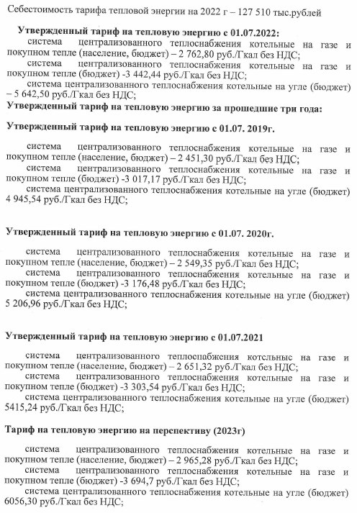
  - Тарифно-балансовые расчетные модели теплоснабжения потребителей по каждой единой теплоснабжающей организации
Тарифно-балансовые расчетные модели теплоснабжения потребителей по ЕТО будут совпадать с моделями по потребителям систем теплоснабжения.

  - Результаты оценки ценовых (тарифных) последствий реализации проектов схемы теплоснабжения, на основании разработанных тарифно-балансовых моделей
Динамика изменения тарифа на тепловую энергию разработать на данном этапе не представляется возможным в связи с предстоящей передачей системы теплоснабжения муниципального образования Мостовской районв другую теплоснабжающую организацию.
При последующей актуализации необходимо отразить мероприятия, включенные в утвержденную инвестиционную программу новой теплоснабжающей организации.

